Universidad Tecnológica de La Habana
“José Antonio Echeverría”

Facultad de Ingeniería Informática

Sistema explicable de optimización de rutas dinámicas de vehículos eléctricos basado en simulación del tráfico

Trabajo para optar por el título de Máster en Ciencias en Informática Aplicada

Autor:
Ing. Ananda de la Caridad Morales Morales

Tutores:
Dr. C. Nayma Cepero Pérez

La Habana, Cuba
2026
Declaración de autoría
Declaro que soy el único autor de este trabajo y autorizo a la Facultad de Ingeniería Informática de la Universidad Tecnológica de La Habana “José Antonio Echeverría” (CUJAE) para que hagan el uso que estimen pertinente con este trabajo.
Para que así conste firmo la presente a los _ días del mes de _ de 2026.


______________________________
Ing. Ananda de la Caridad Morales Morales
Firma del autor


_______________________
Dr. C. Nayma Cepero Pérez
Firma del primer tutor

Dedicatoria y Agradecimientos …

Resumen
En la actualidad, se destaca en la literatura y en escenarios reales, el Problema de Planificación de Rutas de Vehículos Eléctricos (EVRP). Este incorpora restricciones relacionadas con la autonomía de la batería, las estrategias de recarga y el consumo energético. Debido a su clasificación como problema NP-duro, se requiere el empleo de algoritmos heurísticos capaces de obtener soluciones de buena calidad en tiempos computacionalmente razonables. Sin embargo, la mayoría de los componentes de software existentes no ofrecen soporte nativo para las distintas variantes del EVRP y no son de código abierto. Generalmente, se tienen en cuenta condiciones del tráfico estáticas, lo que impide validar que tan eficiente puede ser un conjunto de rutas en escenarios reales.
Por tanto, en este trabajo se propone un sistema inteligente de apoyo a la toma de decisiones que integra algoritmos heurísticos para resolver el EVRP en condiciones dinámicas, la simulación del tráfico basada en agentes y técnicas de Inteligencia Artificial Explicable (XAI). Se emplea Google OR-Tools como biblioteca de optimización, al que se incorpora la metaheurística Optimización por Colonias de Hormigas (ACO), SUMO como simulador y OSRM para el cálculo de distancias reales. La validación con diez instancias de 30 a 350 clientes sobre la red vial de Quebec mostró que las variantes de ACO ocupan las primeras posiciones del ranking de Friedman entre 80 configuraciones, y que la mejor de ellas supera de forma significativa a la mayoría de las configuraciones de OR-Tools. La retroalimentación del estado real de los vehículos desde la simulación redujo la distancia recorrida en 44 de 54 pares de ejecuciones (5,5 % de media, p < 0,001), sobre todo ante accidentes y cierres de calle y al replanificar con ACO. El módulo de explicabilidad mostró que las características de la instancia determinan más del 90 % de la distancia obtenida.
Palabras claves: DEVRP, optimización de rutas, simulación del tráfico, XAI.

Abstract
Currently, the Electric Vehicle Routing Problem (EVRP) has gained significant attention in both scientific literature and real-world applications. This problem incorporates constraints related to battery autonomy, recharging strategies, and energy consumption. Due to its NP-hard nature, solving the EVRP requires heuristic algorithms capable of producing high-quality solutions within reasonable computational times. However, most existing software components neither provide native support for the different EVRP variants nor are they open source. Furthermore, they generally assume static traffic conditions, preventing the assessment of how efficiently a set of routes performs under realistic traffic scenarios.
This research proposes an intelligent decision-support system that integrates heuristic algorithms to solve the EVRP under dynamic conditions, agent-based traffic simulation and Explainable Artificial Intelligence (XAI) techniques. Google OR-Tools is used as the optimization library, extended with the Ant Colony Optimization (ACO) metaheuristic, together with SUMO as the traffic simulator and OSRM for real road distances. The validation on ten instances with 30 to 350 customers on the road network of Quebec showed that the ACO variants rank first in the Friedman test among 80 configurations, and that the best of them significantly outperforms most OR-Tools configurations. Feeding the real state of the vehicles back from the simulation reduced the travelled distance in 44 of 54 paired runs (5.5% on average, p < 0.001), especially under accidents and road closures and when replanning with ACO. The explainability module showed that the characteristics of the instance determine more than 90% of the resulting distance.
Keywords: DEVRP, route optimization, traffic simulation, XAI.

Índice
Introducción 1
Capítulo 1: Resolución de problemas de planificación de rutas de vehículos eléctricos mediante simulación del tráfico e inteligencia artificial explicable 8
1.1 Problema de planificación de rutas de vehículos eléctricos 8
1.2 Algoritmos heurísticos 13
1.3 Componentes de software que implementan algoritmos heurísticos 18
1.4 Nuevos enfoques en la resolución de problemas de planificación de rutas de vehículos eléctricos 26
1.4.1 Agentes inteligentes para la simulación del tráfico 26
1.4.2 Técnicas de Inteligencia Artificial Explicable 31
1.5 Selección de tecnologías 35
1.5.1 Componente de software para optimización: OR-Tools 35
1.5.2 Herramienta para simulación del tráfico: SUMO 36
1.6 Conclusiones parciales 37
Capítulo 2: Diseño de un sistema explicable para resolver EVRP dinámico con simulación de tráfico 39
2.1 Modelo matemático del EVRP dinámico 39
2.2 Modificaciones en la arquitectura de OR-Tools 42
2.2.1 Incorporación de OSRM para el cálculo de distancias reales 46
2.2.2 Incorporación de metaheurísticas poblacionales: ACO 47
2.2.3 Incorporación del módulo de explicabilidad 50
2.3 Arquitectura de la solución 53
2.4 Mecanismos necesarios para el despliegue de la solución 56
2.5 Conclusiones parciales 59
Capítulo 3: Validación del sistema explicable para resolver DEVRP con simulación del tráfico 61
Conclusiones 62
Recomendaciones 63
Referencias bibliográficas 64
Anexos 74

Índice de tablas
Tabla 1: Comparación entre metaheurísticas poblacionales usadas para resolver EVRP. 17
Tabla 2: Comparación de componentes de software que resuelven VRPs mediante algoritmos heurísticos. 21
Tabla 3: Comparación de soluciones EVRP. 25
Tabla 4: Comparación entre simuladores del tráfico. 30
Tabla 5: Comparación entre técnicas de XAI con modelos agnósticos. 33
Tabla 6: Comparación de soluciones que aplican XAI. 34
Tabla 7: Características del proyecto necesarias para el despliegue. 57

Índice de figuras
Figura 1: Análisis de las funciones objetivo para resolver EVRP [6]. 11
Figura 2: Representación de un Problema de Planificación de Rutas de Vehículos Eléctricos [57]. 11
Figura 3: Clasificación de los algoritmos aproximados [11]. 14
Figura 4: Diagrama de actividades de la solución. 45
Figura 5: Diagrama de secuencia para la comunicación con OSRM. 47
Figura 6: Diagrama de flujo del algoritmo ACO. 48
Figura 7: Diagrama de clases para la incorporación de ACO. 49
Figura 8: Diagrama de flujo del módulo de explicabilidad. 51
Figura 9: Diagrama de clases del módulo de explicabilidad. 52
Figura 10: Diagrama de arquitectura n-capas con enfoque basado en reutilización. 53
Figura 11: Diagrama del patrón arquitectónico Filtros y Tuberías. 56
Figura 12: Diagrama de secuencia para solucionar EVRP dinámico. 58
Figura 13: Diagrama de despliegue. 59

Introducción
Una de las líneas de investigación con mayor crecimiento en los últimos años corresponde al denominado Problema de Planificación de Rutas de Vehículos Verdes (GVRP, por las siglas en inglés de Green Vehicle Routing Problem). Este problema busca diseñar rutas eficientes para vehículos impulsados por combustibles alternativos. Debe considerar la planificación de las paradas necesarias en las estaciones de abastecimiento correspondientes y atender un conjunto de clientes dispersos geográficamente sujeto a un conjunto de restricciones. Entre las fuentes de energía consideradas se encuentran el metanol, la electricidad y el hidrógeno [1-3]. Dentro de esta clasificación se deriva el Problema de Planificación de Rutas de Vehículos Eléctricos (EVRP, por las siglas en inglés de Electric Vehicle Routing Problem). Específicamente, su objetivo es determinar rutas óptimas para vehículos eléctricos considerando un conjunto de parámetros. Sin embargo, la complejidad del EVRP no radica únicamente en la incorporación de estaciones de recarga, sino también en el modelado de variables relacionadas con el consumo y la reposición de energía [3-6].
Además, en aplicaciones reales resulta necesario considerar restricciones adicionales que originan distintas variantes del EVRP, entre las que se destacan: EVRP con ventanas de tiempo, flota heterogénea, intercambio de baterías, múltiples tipos de recarga, demanda estocástica, recolección y entrega, múltiples depósitos, dinámico, entre otras [3-5].
Los problemas de planificación de rutas de vehículos y sus variantes, específicamente el EVRP, presentan una elevada complejidad computacional cuando el número de clientes aumenta significativamente. Esta dificultad se debe tanto al esfuerzo computacional requerido como al hecho de que el VRP pertenece a la clase de problemas NP-duro [7-9]. Los problemas en esta categoría son considerados muy difíciles de resolver [9, 10]. Para desempeñar esta tarea, en ocasiones se necesita comprometer requisitos como la optimalidad y construir una buena solución, a pesar de no garantizar el óptimo. Para eso, se aplican los algoritmos heurísticos, específicamente las heurísticas y metaheurísticas, como alternativa de solución [11].
Debido a la necesidad de resolver problemas de optimización combinatoria utilizando dichos algoritmos y favorecer la reutilización de sus códigos, es apropiado agruparlos dentro de componentes de software. Actualmente, existen pocas bibliotecas que implementan métodos heurísticos para resolver, ya sea VRP u otros problemas de optimización. Algunos de los componentes de software que cumplen con dichas características son: BiCIAM [12], METSlib [13], MOMHLib++ [14], Open Metaheuristics [14], Google OR-Tools [15, 16], JSprit [17], OptaPlanner [18], Hexaly [19], GraphHopper [20], VRPH [21], VROOM [22], BHCVRP [23, 24] y CaSVRP [25]. La mayoría de estas herramientas implementan metaheurísticas, son extensibles y se desarrollan en C/C++ o Java. No obstante, pocas son de código abierto y permiten simultáneamente el cálculo de distancias aproximadas y reales.
Por otra parte, resulta necesario analizar los métodos existentes para la resolución del EVRP, ya que la mayoría de las herramientas descritas anteriormente no proporciona soporte nativo para este problema. La literatura propone una amplia variedad de modelos matemáticos, conjuntos de instancias de referencia y algoritmos de optimización específicamente diseñados para resolver las distintas variantes del EVRP. Entre las metaheurísticas más utilizadas se destacan Ant Colony Optimization (ACO), Algoritmo Genético (GA), Enjambre de Partículas (PSO), Búsqueda Tabú, Recocido Simulado y Búsqueda Local [5, 26]. De estos algoritmos, ACO ha demostrado un buen desempeño en diferentes variantes del problema [27-30] debido a su verificación de factibilidad en cada paso sin necesidad de estrategias de reparación o estancamientos en óptimos locales. Sin embargo, persisten varias limitaciones:
- Existen numerosos trabajos que presentan nuevos algoritmos sin proporcionar implementaciones reutilizables.
- Algunas investigaciones emplean herramientas existentes sin describir las modificaciones necesarias para resolver el EVRP, dificultando su reutilización.
- Existen implementaciones disponibles en GitHub o foros especializados que carecen de respaldo científico o integración con herramientas conocidas.
- La utilización de estas soluciones continúa siendo compleja para usuarios sin experiencia en optimización, evidenciando la ausencia de mecanismos de personalización e interacción que favorezcan enfoques recientes como los Sistemas Híbridos Humano–IA (Hybrid Human-AI Systems) [31].
Un aspecto relevante identificado durante el estudio del estado del arte corresponde a la incorporación de simulación del tráfico mediante agentes inteligentes [32, 33]. El uso exclusivo de algoritmos heurísticos para resolver EVRP presenta limitaciones, ya que simplifica la naturaleza dinámica y estocástica de los entornos actuales. Por tanto, las soluciones obtenidas suelen ser cercanas al óptimo desde el punto de vista combinatorio, pero su desempeño puede degradarse cuando se evalúan bajo condiciones reales. Según [32], se ha demostrado la viabilidad de integrar modelos de comportamiento de vehículos eléctricos con plataformas de simulación de movilidad. Por otra parte, en [33] se propone la modelación y simulación basada en agentes (ABMS, por las siglas en inglés de Agent-Based Modeling and Simulation) para representar la dinámica espacial y temporal, así como las interacciones características de los VRP. En el contexto de la simulación del tráfico basada en agentes se distinguen tres niveles de modelación: microscópico, mesoscópico y macroscópico [34, 35]. La selección del nivel de simulación más apropiado depende de los objetivos específicos del sistema.
Existen varios simuladores de tráfico que abordan el modelado de sistemas de transporte desde diferentes perspectivas y escalas [34]. Estas herramientas requieren generalmente que las rutas sean suministradas como entrada o generadas mediante algoritmos básicos. Esta separación entre optimización de rutas y simulación del tráfico constituye una limitación importante para aplicaciones logísticas que requieren soluciones robustas evaluadas bajo condiciones realistas [33, 36]. Entre los simuladores más representativos se encuentran Aimsun [37], AnyLogic [38], MATSim [39], SUMO [40], VISSIM [41] y VISUM [42]. Todos permiten realizar planificación, análisis de la demanda de transporte y la mayoría incorpora simulación de peatones. Además, ofrecen interfaces de programación en Python, C++ y Java. Sin embargo, solo SUMO y MATSim son herramientas de código abierto, el resto corresponde a soluciones comerciales.
La creciente complejidad de estos escenarios ha impulsado la adopción del Aprendizaje por Refuerzo Profundo (DRL, por las siglas en inglés de Deep Reinforcement Learning) como alternativa para resolver problemas de toma de decisiones. A diferencia de los métodos tradicionales, que requieren recalcular las rutas cuando cambian las condiciones del entorno, el DRL aprende políticas de decisión mediante la interacción continua con un entorno modelado como un Proceso de Decisión de Markov (MDP, por las siglas en inglés de Markov Decision Process) [43, 44]. No obstante, la mayoría de estos modelos funciona como una caja negra, dificultando comprender los criterios empleados para seleccionar determinadas rutas o acciones. Esta limitación resulta especialmente crítica cuando los sistemas de apoyo a la toma de decisiones son utilizados por operadores humanos o intervienen en procesos logísticos de alta importancia. En este contexto, la Inteligencia Artificial Explicable (XAI, por las siglas en inglés de Explainable Artificial Intelligence) surge como una alternativa para proporcionar explicaciones comprensibles sobre el comportamiento de los modelos de aprendizaje automático [45]. Sin embargo, la incorporación de técnicas de XAI en el contexto específico del EVRP continúa siendo limitada.
Por tanto, se evidencia que la mayoría de las investigaciones continúan teniendo en cuenta condiciones estáticas del tráfico o emplean la simulación como mecanismo de validación posterior. Esto implica que el proceso de simulación no se encuentra integrado dentro de la optimización de rutas. Los enfoques DRL han demostrado la capacidad de tratar entornos dinámicos, pero no permiten su fácil comprensión. Por último, las técnicas de XAI aplicadas en la resolución de EVRP y simulación del tráfico resulta reciente aún.
A partir de la situación problemática planteada, se define como problema de investigación: la necesidad de un sistema capaz de integrar técnicas de optimización, simulación del tráfico basada en agentes inteligentes y técnicas de XAI para resolver EVRP de manera más realista. En este trabajo, el objeto de estudio se enmarca en los problemas de planificación de rutas de vehículos eléctricos, los algoritmos heurísticos, la simulación del tráfico y la inteligencia artificial explicable. Específicamente, el campo de acción se enfoca en los problemas de planificación de rutas dinámicas de vehículos eléctricos y la integración de los procesos de optimización, simulación del tráfico y explicabilidad para resolverlos.
Por tanto, se plantea como hipótesis de investigación: La creación de un escenario que demuestre que un sistema que integre optimización, simulación e inteligencia artificial explicable, obtiene mejores resultados en cuanto a distancia total recorrida, que un enfoque tradicional de optimización de rutas de vehículos eléctricos. Teniendo en cuenta la hipótesis planteada, se identifica como objetivo general: Desarrollar un sistema que integre algoritmos heurísticos de optimización, simulación del tráfico y explicabilidad para resolver problemas de planificación de rutas de vehículos eléctricos en entornos dinámicos.
Para dar cumplimiento al objetivo general, se definen los siguientes objetivos específicos con sus tareas asociadas:
- Caracterizar el marco teórico investigativo sobre los problemas de planificación de rutas de vehículos eléctricos, el uso de los algoritmos heurísticos para resolverlos, las técnicas de simulación del tráfico e inteligencia artificial explicable, así como los componentes de software que agrupan estos criterios.
  - Realizar búsquedas bibliográficas para identificar las características que presentan los problemas de planificación de rutas de vehículos eléctricos.
  - Analizar técnicas de optimización, simulación del tráfico y explicabilidad utilizadas en la literatura para resolver problemas de planificación de rutas de vehículos eléctricos.
  - Realizar comparación de los componentes de software existentes y las tecnologías, para la resolución de EVRP haciendo uso de algoritmos heurísticos, cálculo de distancias reales, simulación del tráfico y explicabilidad.
- Diseñar la arquitectura del sistema para resolver EVRP mediante algoritmos heurísticos, simulación del tráfico y explicabilidad.
  - Seleccionar componentes de software para el proceso de optimización y simulación del tráfico.
  - Diseñar las modificaciones necesarias en la arquitectura para permitir la incorporación de modelos EVRP, así como algoritmos de optimización, simulación y explicabilidad.
  - Incorporar el cálculo de distancias reales mediante el uso de una herramienta especializada.
- Implementar adaptaciones de algoritmos heurísticos para los problemas de planificación de rutas de vehículos eléctricos.
  - Seleccionar nuevos algoritmos heurísticos y variantes EVRP para su incorporación en el sistema.
  - Seleccionar las técnicas de simulación del tráfico y XAI que se tendrán en cuenta en el sistema.
  - Implementar las clases y métodos necesarios para adaptar las técnicas escogidas con el propósito de resolver EVRP.
- Validar el funcionamiento del sistema a través de un conjunto de experimentos.
  - Definir escenario para validar el módulo de optimización del modelo EVRP.
  - Analizar los resultados obtenidos con los algoritmos heurísticos utilizando pruebas estadísticas no paramétricas.
  - Definir escenario para validar el funcionamiento del módulo de simulación del tráfico.
  - Definir escenario para validar módulo de explicabilidad, teniendo en cuenta los procesos de optimización, simulación y la combinación de ambos.
  - Analizar los resultados obtenidos en un entorno real.
El valor teórico del presente trabajo radica en la presentación de un enfoque que integra técnicas de optimización de rutas, simulación del tráfico mediante agentes inteligentes e inteligencia artificial explicable para resolver EVRP. Además, como valor práctico se evidencia un aporte significativo en la resolución de EVRP a través del sistema propuesto. Se propone como artefacto de salida un diseño de software, según la clasificación presentada en [46]. Es importante destacar que los resultados obtenidos ponen a disposición de la comunidad científica un componente de software que brinda un modelo de EVRP con algoritmos heurísticos adaptados para resolverlo. Además, el sistema permite la simulación del tráfico para validar la calidad de la optimización de rutas en entornos realistas, así como técnicas de explicabilidad para mejorar la comprensión de los resultados.
Para alcanzar los objetivos mencionados el trabajo se estructura en tres capítulos, con secciones importantes, tales como conclusiones, recomendaciones y referencias bibliográficas. El Capítulo 1: Resolución de problemas de planificación de rutas de vehículos eléctricos mediante simulación del tráfico e inteligencia artificial explicable, presenta una revisión detallada del estado del arte sobre EVRP, sus características y variantes. Por otra parte, abarca los algoritmos heurísticos, técnicas de simulación del tráfico, XAI y presenta los componentes de software relacionados con estas temáticas. El Capítulo 2: Diseño de un sistema explicable para resolver DEVRP con simulación de tráfico, describe la solución mediante la representación del modelo EVRP y la vista de la arquitectura del sistema. Además, incluye artefactos ingenieriles para comprender las adaptaciones realizadas y el proceso de integración. El Capítulo 3: Validación del sistema explicable para resolver DEVRP con simulación del tráfico, se encarga de demostrar la validación de la solución mediante un conjunto de experimentos. Además, se presentan los resultados alcanzados y un análisis del comportamiento de dichos módulos. Por último, se demuestra su funcionamiento en un escenario real.

Capítulo 1: Resolución de problemas de planificación de rutas de vehículos eléctricos mediante simulación del tráfico e inteligencia artificial explicable
En este capítulo se describe el marco teórico que aborda los problemas de planificación de rutas de vehículos eléctricos, sus variantes y alternativas de solución documentadas en la literatura. Se comparan componentes de software que implementan algoritmos heurísticos para la resolución de este tipo de problemas. Asimismo, se presentan las bibliotecas especializadas en el cálculo de distancias, evaluando su posible aplicación en el contexto de la optimización de rutas.
Por otra parte, se realiza un análisis detallado de los diferentes enfoques que se han aplicado más allá de la optimización de EVRP. En este caso se destacan tres grandes campos: simulación del tráfico mediante agentes inteligentes, técnicas de aprendizaje por refuerzo profundo y técnicas de inteligencia artificial explicable. Por último, se seleccionan las tecnologías a utilizar en la propuesta del sistema.

1.1 Problema de planificación de rutas de vehículos eléctricos
Los Problemas de Planificación de Rutas de Vehículos (VRP, por las siglas en inglés de Vehicle Routing Problem) modelan el fenómeno de la distribución de bienes y servicios. De manera general, un VRP consiste en determinar el conjunto de rutas de costo mínimo que cumplan con las restricciones del problema, dado una cantidad de clientes dispersos geográficamente y una flota de vehículos perteneciente a uno o varios depósitos [47]. Los vehículos deben ser capaces de satisfacer cierta demanda por parte de los clientes. En la mayoría de los casos, la demanda constituye un bien que ocupa lugar en los vehículos y lo común es que no se satisfaga la demanda de todos los clientes en una misma ruta. Por otra parte, existen otras situaciones, donde la demanda es un servicio, es decir, el cliente espera ser visitado por el vehículo. En ocasiones, se tienen en cuenta otras características como es el caso de la cantidad de depósitos, el tipo de flota, horarios de servicio, entre otros [7].
Los modelos básicos creados para los VRP son utilizados para resolver situaciones prácticas en el campo de la logística y el transporte [7, 48]. Dentro de las aplicaciones prácticas del VRP se encuentran: el transporte obrero, las rutas de ómnibus, la recolección de desechos sólidos, la distribución del periódico y correo, entre otros. Dichas situaciones cotidianas, pueden ser modeladas a través de diferentes variantes VRP existentes o la fusión de estas, respetando sus características.
En la actualidad se realiza un constante esfuerzo para resolver los problemas de planificación de rutas de vehículos [49, 50]. Según [51], en 1959, se realiza por primera vez una formulación de dicho problema para una aplicación de distribución de combustible. En 1964, [52] propone el primer algoritmo efectivo para su resolución: el conocido Algoritmo de Ahorros. Por tanto, la esfera de la planificación de rutas de vehículos ha crecido en gran medida, tomando dos perspectivas fundamentales. Se trabaja hacia la definición de modelos que incorporen características cada vez más cercanas a la realidad y hacia la búsqueda de algoritmos que permitan resolver estos problemas de manera eficiente [47].
Los modelos básicos creados para los VRP son utilizados para resolver situaciones prácticas en el campo de la logística y el transporte [7, 48]. Dentro de las aplicaciones prácticas del VRP se encuentran: el transporte obrero, las rutas de ómnibus, la recolección de desechos sólidos, la distribución del periódico y correo, entre otros. Dichas situaciones cotidianas, pueden ser modeladas a través de diferentes variantes VRP existentes o la fusión de estas, respetando sus características. Dentro de las más destacadas en la literatura se encuentran: Problema de Planificación de Rutas de Vehículos con Capacidades (CVRP) [21, 53], Problema de Planificación de Rutas de Vehículos con Múltiples Depósitos (MDVRP) [54], Problema de Planificación de Rutas de Vehículos con Flota Heterogénea (HFVRP) [55], Problema de Planificación de Rutas de Vehículos con Ventanas de Tiempo (VRPTW) [48], Problema de Planificación de Rutas de Vehículos Dinámico (DVRP) [56], entre otros [1, 6, 57].
Por otra parte, en la actualidad resalta la variante denominada Problema de Planificación de Rutas de Vehículos Verdes (GVRP, por las siglas en inglés de Green Vehicle Routing Problem). Estos problemas, a diferencia del clásico VRP, tienen como objetivo construir rutas adecuadas para vehículos con combustible alternativo, que deben parar en sus respectivas estaciones. Este tipo de combustible incluye metanol, electricidad e hidrógeno. A partir de esta clasificación, se deriva el Problema de Planificación de Rutas de Vehículos Eléctricos (EVRP, por las siglas en inglés de Electric Vehicle Routing Problem). Específicamente, este desea encontrar las rutas óptimas para vehículos eléctricos, considerando un conjunto de parámetros. Según [6], existen un conjunto de objetivos comunes destacados en la literatura: distancia total recorrida; tiempo total recorrido; total de vehículos utilizados; consumo de energía total; costo total de reparación; costo total de penalizaciones; costo total de recargas, tiempo o cambio de batería; tiempo total de espera de los vehículos eléctricos en estaciones de carga; costo total de entregas; costos de degradación de la batería; costos por emisiones de carbón; costos por servicio a clientes; entre otros costos. A continuación, en la Figura 1 se presenta un resumen extraído de [6], donde se detallan las funciones objetivo en 42 artículos referentes a EVRP.
La complejidad de los EVRP, no radican solo en la inclusión de estaciones de recarga, sino también en las variables relacionadas con el consumo y reposición de energía. El modelo de consumo de energía puede analizarse teniendo en cuenta dos enfoques: uno simplificado que asume un consumo lineal en función de la distancia, y otro que emplea una función no lineal con múltiples parámetros. Este último puede incorporar la masa del vehículo, el perfil topográfico, las características aerodinámicas y las condiciones del tráfico reflejadas en la velocidad. Otros aspectos relevantes son la política y el modelo de recarga, los cuales consideran una dimensión de decisión tanto temporal como cuantitativa. La política de recarga completa simplifica el modelo al asumir que el vehículo siempre recarga totalmente su batería en cada visita a una estación. Por el contrario, la política de recarga parcial requiere variables adicionales para determinar el nivel de energía adecuado a adquirir en cada parada, equilibrando el tiempo de recarga con la necesidad de atender a clientes posteriores o de llegar a estaciones con costos más favorables. En cuanto al modelo físico de recarga, el enfoque lineal es común pero impreciso debido a las curvas de carga características de las baterías de iones de litio. Lo ideal sería considerar esta restricción no lineal, aunque ello supondría un proceso computacionalmente costoso [6].
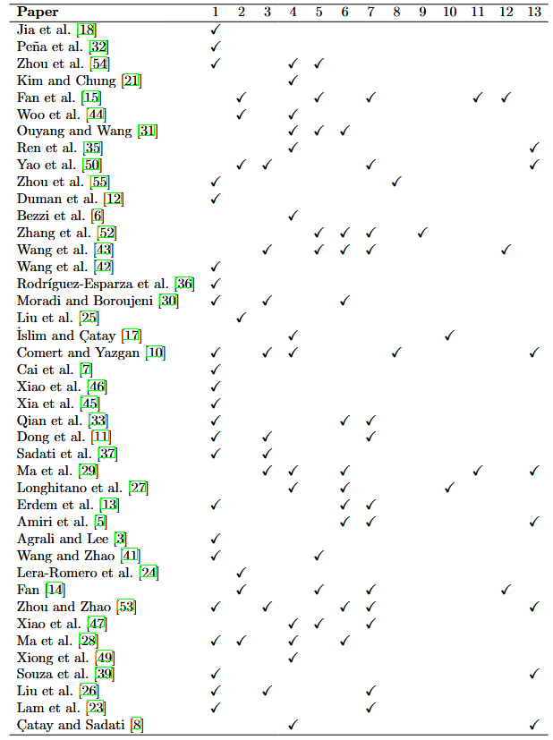
Figura 1: Análisis de las funciones objetivo para resolver EVRP [6].
Por último, es importante ilustrar claramente el funcionamiento visual de un EVRP. A continuación, en la Figura 2, se muestra un ejemplo de representación gráfica:
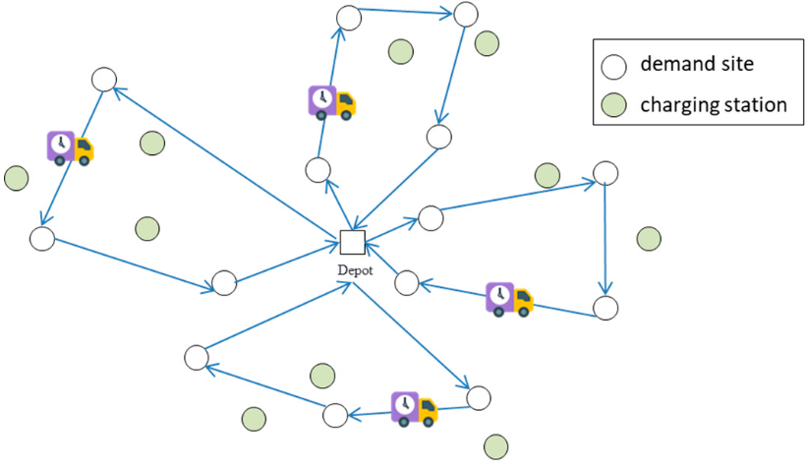
Figura 2: Representación de un Problema de Planificación de Rutas de Vehículos Eléctricos [58].
Teniendo en cuenta las situaciones prácticas que surgen en un contexto real, es necesario manejar otras restricciones para resolver diferentes variantes del EVRP. Entre las más conocidas se encuentran [4-6]:
- EVRP con ventanas de tiempo (EVRPTW) [59, 60]: las restricciones temporales pueden clasificarse en ventanas de tiempo estrictas y flexibles, según el grado de flexibilidad permitido. Las ventanas estrictas exigen que el servicio se complete dentro de un plazo predeterminado. Por el contrario, las ventanas flexibles permiten ligeras desviaciones del horario asignado, aunque exceder el plazo permitido conlleva costes de penalización.
- EVRP con flota heterogénea (HEVRP): considera flotas realistas compuestas por vehículos eléctricos con diferentes capacidades de batería, tasas de consumo, costes fijos y capacidades volumétricas de carga. Además, introduce un problema de selección de vehículos asociado a la planificación de rutas y de recarga.
- EVRP con intercambio de baterías (EVRPBS) [61]: modela estaciones donde una batería descargada se cambia por una cargada en cuestión de minutos. De este modo, el tiempo de recarga se vuelve constante.
- EVRP con múltiples tipos de recarga (EVRPMTR): propone estaciones de recarga que ofrecen diferentes niveles de potencia. Por tanto, es necesario decidir dónde, cuánto y con qué tecnología realizar la recarga.
- EVRP estocástico: modela la incertidumbre en variables como la demanda de energía, la disponibilidad y el tiempo de espera en las estaciones de carga, así como la demanda de los clientes.
- EVRP de recogida y entrega (PDEVRP): al igual que en el modelo de EVRP con entrega flexible, cada cliente puede asociarse a múltiples ubicaciones de entrega, cada una con su correspondiente ventana de tiempo. Los vehículos eléctricos parten de un depósito centralizado y las entregas se completan en las ubicaciones predefinidas por el cliente dentro de la ventana de tiempo establecida. Por lo general, las demandas de los clientes pueden clasificarse en tres tipos: recogida, entrega o ambas. Un modelo innovador de recogida y entrega incorpora nodos de transbordo, lo que permite la transferencia y reasignación eficiente de mercancías entre diferentes rutas de entrega.
- EVRP con múltiples depósitos (MDEVRP): los vehículos pueden partir de varios depósitos y regresar tras completar las tareas asignadas. Este modelo ofrece ventajas significativas para resolver necesidades complejas de distribución y optimizar la asignación de recursos.
- EVRP abierto/cerrado: los términos "abierto" y "cerrado" se utilizan habitualmente para definir si los vehículos deben regresar a su depósito tras completar sus tareas. En el modelo cerrado, los vehículos deben regresar a su depósito inicial tras completar las tareas asignadas, lo que lo convierte en el enfoque más utilizado en los estudios sobre el EVRP. Una configuración diferente, el modelo semiabierto, permite a los vehículos regresar al depósito más cercano en lugar de volver al depósito de origen.
- EVRP dinámico (DEVRP) [62-64]: considera escenarios en los que parte de la información relevante para la planificación no está completamente disponible al inicio de la operación, sino que cambia a lo largo del tiempo. Entre los eventos dinámicos más comunes se encuentran la aparición de nuevas solicitudes de servicio, cancelaciones de clientes, variaciones en las condiciones del tráfico, cambios en los tiempos de viaje, disponibilidad de estaciones de recarga, estado de carga de los vehículos y modificaciones en la demanda. Por tanto, las rutas deben actualizarse continuamente durante su ejecución para adaptarse a estos cambios.

1.2 Algoritmos heurísticos
Los problemas de planificación de rutas de vehículos y sus variantes derivadas, como el EVRP, suelen ser complejos de resolver para instancias con número de clientes elevado. Este fenómeno se debe al esfuerzo computacional requerido y al hecho de que los VRP pertenecen a la clase de problemas NP-duros [7]. Los problemas de esta categoría se consideran muy difíciles de resolver [10]. Para resolverlos surgen diversas técnicas, que se clasifican en dos categorías fundamentales: exactas y aproximadas. Los métodos exactos garantizan encontrar la solución óptima, aunque con el aumento del tamaño de las instancias se afecta de manera significativa el tiempo de ejecución [65].
Los métodos aproximados surgen a partir de la inminente necesidad de resolver problemas de mayor complejidad. Estos obtienen buenas soluciones, aunque no necesariamente la óptima. Además, la rapidez del proceso adquiere igual relevancia que la calidad de la solución obtenida [11]. A continuación, en la Figura 3, se muestran sus clasificaciones según [11].
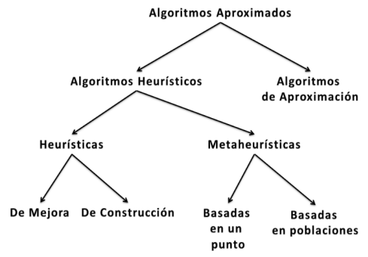
Figura 3: Clasificación de los algoritmos aproximados [11].
Los métodos heurísticos no siempre poseen una base matemática formal, pues pueden ser desarrollados por intuición. Las heurísticas están diseñadas para resolver un problema y/o instancia específica, mientras que las metaheurísticas se consideran algoritmos de propósito general utilizados para solucionar cualquier problema de optimización [11].
En concreto, el término heurística se refiere a un procedimiento que busca ofrecer soluciones eficaces a un problema, tanto en términos de calidad de la solución como de recursos utilizados. Por consiguiente, se consideran métodos sencillos para obtener soluciones satisfactorias a un problema dado mediante algoritmos específicos [66]. Generalmente, este término se asocia con la resolución de problemas reales aplicando cierto grado de inteligencia basado en el conocimiento disponible [67]. Según [68], una heurística es un método que busca soluciones cercanas al óptimo, aunque no garantice encontrarlo con un coste computacional razonable.
Estos algoritmos, se pueden clasificar en dos categorías generales: heurísticas de construcción y heurísticas de mejora. Las heurísticas de construcción consisten en elaborar una solución al problema paso a paso. En algunos casos, son deterministas y suelen basarse en elegir la mejor opción en cada iteración [69]. Por el contrario, las heurísticas de mejora parten de una solución existente y realizan intercambios de clientes entre las rutas para optimizar los resultados. Esto implica modificar las rutas previamente construidas para lograr una mejora determinada [70]. La mayoría de las heurísticas han sido diseñadas para la variante básica, es decir, el CVRP. Por tanto, se requieren ciertas adaptaciones para que estos algoritmos puedan ser aplicados en otras variantes.
Por otro lado, el término metaheurística surge en 1986, según [71]. Las metaheurísticas constituyen una clase de algoritmos aproximados diseñados para resolver problemas complejos de optimización combinatoria. Estos métodos son procedimientos iterativos que combinan de manera inteligente diferentes conceptos para explorar el espacio de búsqueda y guiar una heurística subordinada [69]. Además, las metaheurísticas se aplican cuando no existe un método exacto para resolver un problema de optimización, cuando este conlleva un costo computacional excesivo o cuando se desconoce la solución óptima. Por último, las metaheurísticas permiten abordar problemas a gran escala buscando buenas soluciones en un tiempo razonable [71].
A continuación, se presentan algunas de las diferentes clasificaciones que adoptan los algoritmos metaheurísticos, basadas en criterios fundamentados en su filosofía y procedimientos [11]:
- Inspiradas en la naturaleza o no: este criterio se centra en los orígenes y carece de gran relevancia, dado que resulta difícil clasificar algunas metaheurísticas recientes, generalmente híbridas. Entre los ejemplos de inspiración más comunes se encuentran los algoritmos evolutivos o genéticos, las colonias de hormigas y abejas, el recocido simulado procedente de la física y la optimización por enjambre de partículas.
- Basadas en poblaciones o en una solución única: las metaheurísticas basadas en poblaciones proponen la evolución de una población completa de soluciones. Además, están orientadas a la exploración, lo que permite una mayor diversidad en el espacio de soluciones. Algunos ejemplos son la optimización por enjambre de partículas [11] y los algoritmos evolutivos [11]. Por el contrario, los algoritmos basados ​​en una solución única manipulan y transforman dicha solución, describiendo una trayectoria en el espacio de soluciones durante el proceso de búsqueda. Entre los ejemplos más conocidos figuran la búsqueda local [72], el recocido simulado [73] y la búsqueda tabú [74]. Finalmente, estos algoritmos se centran en la explotación, pero carecen de la capacidad para intensificar la búsqueda en regiones específicas.
En la actualidad, para resolver EVRP, se destaca el algoritmo de Optimización por Colonia de Hormigas (ACO, por las siglas en inglés de Ant Colony Optimization). Su popularidad se debe a la capacidad para construir soluciones de manera cooperativa mediante el intercambio de información a través de feromonas. Esto favorece un equilibrio adecuado entre la exploración de nuevas regiones del espacio de búsqueda y la explotación de las soluciones más prometedoras. Las principales adaptaciones de ACO en EVRP, han estado orientadas a incorporar las restricciones propias de los vehículos eléctricos dentro del proceso de construcción de las rutas [43, 64, 75-77]. Además, existen diferentes enfoques para mejorar la convergencia del algoritmo y reducir la probabilidad de quedar atrapado en óptimos locales. Por ejemplo, en [78] se propone una versión adaptativa e híbrida para ACO orientada a la velocidad variable de los vehículos eléctricos. Por otra parte, en [79] se utilizan cinco variaciones de ACO para resolver EVRP con restricciones de capacidad y carga. Por último, en [29] y [28] se emplean técnicas novedosas como multifidelidad y grandes modelos de lenguaje (LLMs) para perfeccionar los comportamientos de ACO, respectivamente.
Sin embargo, en la actualidad existen otras metaheurísticas empleadas para la resolución del EVRP. Por ejemplo, en [80] se propone un Algoritmo Genético (GA, por sus siglas en inglés) con dos etapas y en [81] se emplea un GA híbrido. Existen investigaciones como [5, 6, 26, 77, 82-84] que proponen o comparan diferentes metaheurísticas poblacionales como ACO, GA, enjambre de partículas (PSO, por sus siglas en inglés) y metaheurísticas simples como Búsqueda Local, Recocido Simulado y Búsqueda Tabú. Por la complejidad que presenta la aplicación de metaheurísticas poblacionales en un contexto EVRP, resulta interesante realizar un análisis comparativo. Es importante destacar, que esta investigación se rige por el teorema No Free Lunch [85], es decir, que ninguna metaheurística es mejor que otra. A continuación, en la Tabla 1, se muestra una comparación entre las metaheurísticas poblacionales empleadas recientemente para la solucionar EVRP.
Tabla 1: Comparación entre metaheurísticas poblacionales usadas para resolver EVRP.
MH | Representación del dominio | Factibilidad durante la construcción | Inserción de estaciones de carga
ACO | Grafo y construcción incremental | Se verifica paso a paso | En el mismo paso de construcción
GA | Requiere permutación y operadores especializados | Se evalúa tras generar la solución completa. | Requiere operador de reparación adicional
PSO | Diseñado para espacios continuos | Se evalúa tras generar la solución completa. | Requiere operador de reparación adicional
A partir de la Tabla 1, se puede determinar que el criterio más relevante es la verificación de la factibilidad durante el proceso de construcción. ACO construye la solución nodo a nodo, mientras que GA y PSO operan sobre soluciones completas. Esto último requiere mecanismos de reparación posteriores a la generación, lo que añade mayor complejidad a la solución.

1.3 Componentes de software que implementan algoritmos heurísticos
Para solucionar problemas de optimización resulta importante el uso de una biblioteca que implemente métodos heurísticos que garanticen la reutilización de estos. La mayor parte de las investigaciones se han centrado en el desarrollo de bibliotecas con algoritmos metaheurísticos, ya que son aplicables de manera general a cualquier tipo de problema de optimización. A continuación, se presentan algunas bibliotecas encontradas en el estado del arte que implementan algoritmos metaheurísticos:
- BiCIAM [12]: biblioteca de clases que implementa un modelo unificado de algoritmos metaheurísticos y desarrollada en el lenguaje de programación Java. Incluye un portafolio de algoritmos con el fin de que los diferentes generadores metaheurísticos implementados colaboren y compitan entre sí. Por último, la versión más reciente, une la versión mono-objetivo y multi-objetivo, las cuales se crearon en paralelo, y se añade el algoritmo multi-objetivo NSGAII.
- METSlib [13]: biblioteca que implementa algoritmos metaheurísticos básicos de la literatura [11]. Esta biblioteca presenta como objetivo principal facilitar la implementación y adaptación de modelos, ya que una vez creados son aplicables a cualquier algoritmo implementado.
- MOMHLib++ [14]: biblioteca de clases orientada a objetos, desarrollada en el lenguaje de programación C++. Su diseño busca la implementación de metaheurísticas multi-objetivos y permite la incorporación de nuevas metaheurísticas.
- Open Metaheuristics [14]: biblioteca de clases desarrollada en los lenguajes de programación C/C++. Uno de sus propósitos es seguir una búsqueda de aprendizaje adaptada en el diseño de metaheurísticas. Por otra parte, permite realizar pruebas experimentales a los algoritmos metaheurísticos a través de aproximación estadística e incluye una interfaz propia.
- Operation Research Tools (OR-Tools) [16]: software de código abierto, rápido y portable desarrollada por Google para solucionar problemas de optimización combinatoria y con soporte en varios lenguajes de programación. Resuelve diferentes variantes de VRP tales como CVRP, HFVRP, MDVRP, VRPTW y problemas de entregas y recogidas. Presenta algunas heurísticas de inserción dentro de las estrategias de solución e incluye metaheurísticas como Búsqueda Local [72], Recocido Simulado [73], Búsqueda Tabú [74], entre otras.
- JSprit [17]: herramienta de código abierto desarrollada en el lenguaje de programación Java, de manera modular y extensible. Su propósito general es resolver una amplia gama de variantes de VPR, incluyendo CVRP, MDVRP, VRPTW, VRPB, VRP con entregas y recogidas, HFVRP, TSP y Dial a Ride Problem (DARP). Además, emplea metaheurísticas como Large Neighborhood Search (LNS) [11] y variantes del Recocido Simulado [11].
- OptaPlanner [18]: marco de trabajo desarrollado en el lenguaje de programación Java, con el objetivo de configurar diferentes aspectos como las restricciones, condición de parada, heurísticas de construcción y algoritmos de búsqueda local, para obtener la solución. Además, brinda una configuración de benchmark para encontrar la mejor estrategia de búsqueda local.
- Hexaly [19, 86-88]: un solucionador de optimización comercial basado en búsqueda local, que resuelve VRP mediante un enfoque de programación matemática no lineal. Ofrece soporte para diversos lenguajes de programación, así como para el uso de distancias en tiempo real. Por último, permite definir funciones objetivo y restricciones, aunque no la programación de operadores personalizados.
- GraphHopper [20, 89, 90]: un ecosistema de código abierto centrado en GraphHopper Routing API. Esta calcula rutas sobre OpenStreetMap (OSM) [91] utilizando algoritmos exactos y ofrece API complementarias para matrices de distancias. Además, cuenta con una versión comercial que ofrece alta disponibilidad y optimización en tiempo real considerando el tráfico, a través de GraphHopper Directions API Cloud.
Sin embargo, para la resolución de problemas de planificación de rutas de vehículos e incluso otros problemas de optimización, existen escasas bibliotecas que implementen algoritmos heurísticos. A continuación, se describen las bibliotecas encontradas en la literatura para este fin:
- Biblioteca de heurísticas de búsqueda local para el problema de ruteo de vehículos (VRPH) [21]: desarrollada en los lenguajes de programación C/C++ con un enfoque orientado a objetos. Dicha biblioteca incorpora heurísticas de búsqueda local que pueden ser utilizadas para mejorar soluciones y aplica específicamente siete para generar soluciones a la variante CVRP.
- Vehicle Routing Open-source Optimization Machine (VROOM) [22]: software de código abierto desarrollado en lenguaje de programación C++. Posee como objetivo fundamental resolver VRPs y otros problemas relacionados con logística y tareas distribuidas geográficamente. Además, emplea varias heurísticas para encontrar las soluciones iniciales en dependencia de la variante del problema. Por último, emplea catorce operadores diferentes para la búsqueda local.
- Biblioteca de Heurísticas de Construcción para Problemas de Planificación de Rutas de Vehículos (BHCVRP) [14, 92]: está desarrollada en los lenguajes de programación Java y Python. Además, presenta la adaptación de diez heurísticas clásicas de la literatura y resuelve siete variantes de VRP: CVRP, MDVRP, HFVRP, TTRP, VRPTW, SBRP y OVRP.
- Capa de servicio para soluciones a Problemas de Planificación de Rutas de Vehículos (CaSVRP) [25]: es una capa de servicios web dirigidos a la resolución de diferentes variantes de VRPs mediante algoritmos heurísticos. Esta solución utiliza BiCIAM [12, 57], BHCVRP [14] y LMOVRP [93], este último para generar nuevas soluciones a partir de las obtenidas previamente.

A continuación, se realiza una comparación de las bibliotecas mencionadas anteriormente, teniendo en cuenta un conjunto de características. En la Tabla 2, se muestran los criterios establecidos para dicho estudio.
Tabla 2: Comparación de componentes de software que resuelven VRPs mediante algoritmos heurísticos.
Componentes de software | Características
Componentes de software | Resuelve VRP | Implementa heurísticas de construcción | Implementa metaheurísticas | Lenguaje de programación | Interoperable | Extensible | Libre y de código abierto | Calcula distancias aproximadas | Calcula distancias reales
VRPH | ✓ | ✓ |  | C/C++
METSlib | ✓ |  | ✓ | C++ |  | ✓
MOMHLib++ | ✓ |  | ✓ | C++ |  | ✓
Open Metaheuristics | ✓ |  | ✓ | C/C++ |  | ✓
BiCIAM | ✓ |  | ✓ | Java |  | ✓ | ✓
OptaPlanner | ✓ |  | ✓ | Java |  | ✓ |  |  | ✓
JSprit | ✓ |  | ✓ | Java |  | ✓ |  | ✓ | ✓
VROOM | ✓ | ✓ | ✓ | C++ |  | ✓ |  |  | ✓
Hexaly | ✓ |  | ✓ | C++/Java/Python | ✓ | ✓ |  |  | ✓
BHCVRP | ✓ | ✓ |  | Java/Python | ✓ | ✓ | ✓ | ✓
CaSVRP | ✓ | ✓ | ✓ | Java | ✓ |  | ✓ | ✓
GraphHopper | ✓ |  | ✓ | Java | ✓ | ✓ | ✓ |  | ✓
OR-Tools | ✓ | ✓ | ✓ | C++/C#/Java/Python | ✓ | ✓ | ✓ | ✓

A partir del análisis comparativo de las librerías presentado en la Tabla 2, se pueden extraer las siguientes conclusiones:
- La mayoría de las librerías de clases implementan metaheurísticas. De todas las librerías, solo BiCIAM, OR-Tools, GraphHopper, BHCVRP y CaSVRP son gratuitas y de código abierto.
- Los únicos componentes de software interoperables son OR-Tools, GraphHopper y Hexaly; si bien existe un servicio web para BHCVRP, este se encuentra en desuso [41]. CaSVRP presenta una interoperabilidad limitada.
- Todas las librerías de metaheurísticas son extensibles, a excepción de CaSVRP. Sin embargo, la única librería de heurísticas extensible es BHCVRP.
- Solo los componentes de software OR-Tools, VRPH, BHCVRP, VROOM y CaSVRP implementan heurísticas de construcción para resolver variantes del VRP.
- Solo los componentes de software OR-Tools, JSprit, BHCVRP y CaSVRP implementan el cálculo aproximado de distancias, mientras que JSprit, OptaPlanner, VROOM, Hexaly y GraphHopper implementan el cálculo de distancias reales basado en servicios OSRM.
También resulta interesante analizar las tecnologías empleadas en el desarrollo de los componentes de software que resuelven el VRP. A partir del estudio presentado anteriormente, se evidencia que la mayoría de estos componentes se han desarrollado utilizando los lenguajes de programación C++ y Java. Sin embargo, en tiempos recientes, la comunidad de Python ha crecido considerablemente, especialmente en trabajos relacionados con la inteligencia artificial y los problemas de optimización [94, 95]. A pesar de la existencia de herramientas como OR-Tools, Hexaly y BHCVRP en este lenguaje, se identifican ciertas deficiencias; por ejemplo, OR-Tools aplica pocas heurísticas de construcción para resolver el VRP, y las heurísticas existentes son deterministas, lo que limita el espacio de búsqueda de nuevas soluciones. En el caso de Hexaly, solo se utiliza la búsqueda local para obtener soluciones, mientras que BHCVRP no contempla el uso de metaheurísticas y actualmente se limita a resolver únicamente siete variantes del VRP. No obstante, también es interesante analizar aspectos como el cálculo de distancias reales para lograr una mayor precisión en los resultados.
El cálculo de distancias es un componente esencial en los problemas de optimización, especialmente en los VRP. La precisión en la generación de matrices de costos depende en gran medida de la estrategia utilizada. Estas estrategias pueden basarse en distancias aproximadas o reales. Las distancias aproximadas emplean modelos simplificados para estimar los costos de las rutas con mayor rapidez, aunque con menor precisión. Este enfoque resulta especialmente valioso en contextos donde el tiempo y los recursos computacionales son limitados, permitiendo obtener soluciones de calidad sin necesidad de realizar cálculos exhaustivos. Entre los métodos más comunes se encuentran: la distancia euclidiana [96], Manhattan [97], Haversine [98] y Chebyshev [99]. Algunas bibliotecas que implementan estas distancias son SciPy [100], Geopy [101] y Scikit-learn [102]. Cabe destacar que estas distancias son fáciles de modelar, por lo que no siempre es necesario recurrir a bibliotecas de implementación.
Por otro lado, las distancias reales se aplican en servicios de mapas. Su principal exponente es OpenStreetMap (OSM) [91], que ofrece una plataforma colaborativa con información cartográfica libre y abierta. Los datos incluyen redes viales e información topológica, así como etiquetas con características de las vías, tales como la velocidad máxima o el tipo de carretera. Su enfoque fomenta la actualización y mejora continua de los datos. Por otra parte, Open Source Routing Machine (OSRM) [103] destaca como un motor de código abierto diseñado para calcular rutas óptimas en redes viarias. Esta herramienta gestiona grandes volúmenes de datos cartográficos.
Sin embargo, existen otras herramientas que ofrecen soluciones para calcular distancias reales basadas en datos geoespaciales precisos. En este contexto, destacan las siguientes:
- Google Distance Matrix API [104]: calcula distancias y tiempos de viaje reales entre puntos específicos utilizando datos de Google Maps. Además, admite diversos modos de transporte, integra información de tráfico en tiempo real y realiza geocodificación a coordenadas de latitud y longitud.
- Mapbox Directions API [105]: proporciona cálculos de rutas y distancias utilizando datos de Mapbox. Es adecuada para aplicaciones que requieren distancias reales en múltiples modos de transporte y ofrece opciones para evitar restricciones específicas, como carreteras cerradas.
- Valhalla [106]: motor de enrutamiento de código abierto diseñado para generar matrices de costes en el contexto de la optimización de rutas, especializado en la gestión de redes de transporte. Destaca por su capacidad para procesar y calcular rutas en grafos de transporte multimodal. Su precisión se basa en su integración con OSM, donde procesa los datos en su propio formato de grafo. La herramienta no solo ofrece rutas punto a punto, sino que también incluye capacidades para generar mapas de isócronas.
Estas herramientas proporcionan un alto nivel de precisión y flexibilidad, representando una alternativa interesante para su aplicación en contextos de optimización de rutas. Por lo tanto, a partir de este breve análisis, se propone aplicar uno de estos componentes de software para obtener mejores soluciones en términos de calidad de costes relacionados con la distancia.
Por último, es necesario destacar que la mayoría de los componentes mencionados en la Tabla 2 no resuelven EVRP de forma nativa. En la literatura científica existen trabajos que proponen modelos, estudios de caso y algoritmos para resolver estos problemas. Sin embargo, se propone un análisis comparativo en la Tabla 3 para resaltar algunas limitaciones existentes. El estudio no es exhaustivo, pero permite organizar algunas soluciones para el EVRP y facilita la toma de decisiones posteriores.
A partir de la comparación realizada en la Tabla 3, se pueden extraer las siguientes conclusiones:
- Los repositorios encontrados en GitHub cuentan con una implementación en Python, y solo dos están respaldados por artículos científicos.
- Muy pocos emplean componentes de software existentes. La mayoría proponen modelos y adaptaciones de algoritmos heurísticos al contexto del EVRP.
- El enfoque exacto se utiliza con bastante frecuencia, pero solo es aplicable a versiones muy simplificadas del EVRP.
- Ninguna revisión describe el uso de componentes o de alguna implementación existente.
Adicionalmente, se realizó un estudio de 113 publicaciones sobre EVRP para determinar qué función objetivo y algoritmos utilizan, así como otros enfoques dentro de la Inteligencia Artificial. Aquí se destacan las técnicas de simulación del tráfico, aprendizaje por refuerzo profundo e inteligencia artificial explicable. En el próximo epígrafe se profundiza sobre estos temas.
Tabla 3: Comparación de soluciones EVRP.
Referencia | Tipo de publicación | Componente de software | Algoritmos | Implementación disponible | Lenguaje de programación
Mahmoud et al. (2022) [17] | Artículo | JSprit | R&R | - | Java
Daisuke et al. (2024) [107] | Artículo | - | HM | https://github.com/ntt-dkiku/evrp-eps. | Python
Boumpa et al. (2023) [108] | Artículo/Revisión | - | GA, ACO, TS, HM, Dijkstra | - | -
Hien et al. (2023) [109] | Artículo | - | GSGA | NeiH4207/evrp-python | Python
- | - | - | GA, ACO, SA | shivbabanbale/EVRP | Python
Qin et al. (2021) [4] | Artículo/Revisión | - | BCP, TS, GA, VNS, SA, ACO | - | -
Montoya (2016) [3] | Tesis doctoral | Gurobi | MSH, AVNS, VNS, TS, PC-PL, FC-PL, PC-FS, PC-L, ALNS, PMa. | - | Java
Xu (2024) [6] | Artículo/Revisión | - | LNS, VNS, BP, ACO, SA, GA, TS. | - | -
Kucukoglu et al. (2021) [5] | Artículo/Revisión | - | MILP, CP, BCP, TS, AVNS, GA, ACO, HM | - | -
Lin et al. (2016) [110] | Artículo | Matlab | LPM | - | -
Köster et al. (2025) [111] | Artículo | SCIP &  OR-Tools | MIP, TS, ALNS, ACO. | - | C#
He et. al (2025) [112] | Artículo | Gurobi | LP, ALNS, BPC, NIP | - | Python
Chen et. al (2025) [80] | Artículo | Matlab | GA | - | -
Nouicer et. al (2026) [45] | Artículo | - | DDQN, MDP | - | Python

1.4 Nuevos enfoques en la resolución de problemas de planificación de rutas de vehículos eléctricos
En la actualidad, se ha demostrado que solucionar EVRP solo con métodos de optimización no resulta suficiente. Por tanto, surgen nuevas aplicaciones en este contexto de técnicas ya existentes dentro de la Inteligencia Artificial. A continuación, se profundiza en el caso de los agentes inteligentes para la simulación del tráfico y la XAI, ya que forma parte del objeto de estudio de este trabajo.

1.4.1 Agentes inteligentes para la simulación del tráfico
Según [113], un agente es una entidad computacional situada en un entorno, capaz de realizar acciones autónomas y flexibles para alcanzar los objetivos para los que fue diseñado. Esta definición establece tres propiedades esenciales que distinguen a los agentes inteligentes de otros sistemas de software: autonomía, reactividad y proactividad. Esto implica operar sin intervención directa de humanos u otros agentes, percibir el entorno y responder oportunamente a los cambios que en él se producen, así como tomar la iniciativa y mostrar un comportamiento orientado a objetivos [113, 114].
En contextos de transporte urbano, la aplicación de agentes inteligentes permite modelar la naturaleza distribuida y dinámica del tráfico. Los agentes inteligentes en estos sistemas pueden representar diversos elementos del ecosistema de transporte: vehículos individuales, controladores de semáforos, gestores de estaciones de carga, agentes de monitoreo, entre otros [36, 113, 115]. Los modelos basados ​​en agentes permiten representar la heterogeneidad en el comportamiento de los conductores, la variabilidad en las características de los vehículos y la diversidad en los patrones de demanda [114]. Esto permite detectar problemas que no resultan evidentes en modelos estáticos, tales como cuellos de botella inesperados, conflictos de sincronización dentro de ventanas temporales o la degradación del rendimiento en condiciones de congestión [115].
Por otra parte, el modelado y la simulación basados ​​en agentes (ABMS, por las siglas en inglés de Agent-Based Modeling and Simulation) constituyen un enfoque computacional utilizado en sistemas complejos. Este se representa como un conjunto de agentes autónomos que interactúan entre sí. Entre sus ventajas se encuentran la abstracción de alto nivel para representar a los agentes y su entorno, así como sus interacciones y organización. El entorno representa el mundo real con su dimensión espacial, en la cual se desenvuelven los agentes. Estos pueden interactuar entre sí mediante diversos medios de comunicación y organizarse en grupos, roles y responsabilidades. La simulación permite explorar diversas estrategias de resolución de problemas a través de escenarios hipotéticos, que facilitan el ajuste de las características de los distintos componentes [116].
Es importante destacar que los sistemas multiagente que simulan el tráfico, consideran tres tipos de simulación: microscópica, macroscópica y mesoscópica [34, 35]. Los modelos microscópicos simulan las interacciones de vehículos individuales a medida que circulan por la vía. Cada vehículo se modela como una entidad individual con su propia dinámica de conducción, intervalos de tiempo fijos y breves, así como comportamientos asociados al seguimiento de vehículos, cambio de carril y aceptación de huecos. Para simulaciones a gran escala, este enfoque resulta costoso desde el punto de vista computacional debido al nivel de detalle requerido para cada agente [117]. En cambio, los modelos macroscópicos se centran en variables como la densidad, el flujo y la velocidad media. Además, permiten desarrollar estrategias de control para prevenir la congestión en carreteras. Son ampliamente utilizados en enfoques recientes, ya que hacen posible simular regiones o países enteros con millones de vehículos [118]. Por último, la simulación mesoscópica combina dinámicas de flujo simplificadas con un tratamiento explícito de los flujos interrumpidos en las intersecciones. Los vehículos se modelan como entidades individuales, pero los modelos de comportamiento se modifican una sola vez, y no en cada paso de tiempo. La simulación se basa en eventos, mientras el vehículo se encuentra dentro de un tramo no se simula, solo se predice el momento en que sale del tramo. A pesar de representar un equilibrio entre los enfoques microscópico y macroscópico, pierde realismo, lo que dificulta la obtención de resultados detallados, como el número de paradas o la ubicación exacta de la congestión dentro de un tramo [119].
Varios simuladores de tráfico abordan el modelado de sistemas de transporte desde diferentes perspectivas y escalas [34]. Estos sistemas requieren que las rutas se proporcionen como entrada o se generen mediante algoritmos básicos de ruta más corta [33, 36]. A continuación, se presentan las herramientas más destacadas en este contexto:
- Aimsun [37, 41, 120]: es una plataforma comercial de modelado de transporte que admite múltiples tipos de simulación dentro de un mismo entorno y proyecto. Su característica más distintiva es la capacidad de operar en modo híbrido, donde diferentes partes de la red pueden simularse simultáneamente a distintos niveles de detalle. Esta herramienta se utiliza para la planificación del transporte y el análisis de políticas de movilidad urbana, con énfasis en la predicción de patrones de tráfico a nivel de red.
- AnyLogic [38, 121, 122]: es un entorno de simulación que permite combinar la simulación basada en agentes, los eventos discretos y la dinámica de sistemas dentro de un mismo modelo. Los modelos se desarrollan visualmente incorporando código Java y pueden exportarse como aplicaciones independientes o ejecutarse en la nube. Su motor de optimización permite una calibración avanzada de los parámetros del modelo.
- Multi-Agent Transport Simulation (MATSim) [39, 123]: es un marco de trabajo de código abierto basado en agentes para la simulación y planificación de sistemas de transporte a gran escala. Su enfoque se centra en la simulación de poblaciones sintéticas completas de viajeros individuales que toman decisiones diarias sobre actividades, rutas y modos de transporte. Su singularidad reside en su algoritmo de coevolución. Está desarrollado en Java y es altamente modular, contando con numerosas extensiones para diversos fines.
- Simulation of Urban MObility (SUMO) [124-126]: es un simulador microscópico de código abierto ampliamente utilizado en el ámbito de la investigación. Su esencia radica en modelar explícitamente cada vehículo de forma individual, con su propia ruta y movimiento en un espacio continuo, lo que permite un alto nivel de detalle en fenómenos como el cambio de carril, las normas de prioridad y la interacción en semáforos. Se distingue por su enfoque en la interoperabilidad y por su ecosistema de herramientas complementarias para la importación de redes, el cálculo de rutas y la evaluación de escenarios. Constituye el estándar en la investigación sobre comunicaciones vehiculares (V2X) y sistemas de asistencia al conductor. También incluye simulación mesoscópica.
- VISSIM [41]: es un simulador microscópico comercial especializado en el análisis de tráfico y el diseño de infraestructura vial. Además, cuenta con capacidades avanzadas para modelar el comportamiento del conductor y el control del tráfico. Está diseñado para evaluar con precisión diseños geométricos complejos, estrategias de control semafórico, operaciones de Sistemas Inteligentes de Transporte (ITS) y la interacción entre distintos modos de transporte y los peatones.
- VISUM [42]: es una plataforma de modelado y análisis de redes de transporte a escala macroscópica. Su enfoque principal es la planificación del transporte a nivel regional o nacional, trabajando con conceptos agregados como zonas, matrices de demanda origen-destino y flujos en los enlaces de la red. Destaca por su capacidad para modelar de forma integral redes de transporte público y privado, facilitando la planificación de horarios, el análisis de accesibilidad y la evaluación del nivel de servicio de toda la red. A menudo se utiliza de manera complementaria con VISSIM.
A continuación, se presenta una comparación de los simuladores teniendo en cuenta un conjunto de características. La Tabla 4 muestra los criterios establecidos para este estudio.

Tabla 4: Comparación entre simuladores del tráfico.
Software | Tipo de simulación | Código abierto | Planificación | Simulación de peatones | Análisis de demanda | Enfoque | Lenguaje de programación
VISSIM | Microscópica / Mesoscópica |  | ✓ | ✓ | ✓ | Simulación detallada de vehículos y peatones | Python/C++
VISUM | Macroscópica |  | ✓ |  | ✓ | Planificación del transporte y movilidad | Python/C++
Aimsun | Microscópica / Mesoscópica / Macroscópica |  | ✓ | ✓ | ✓ | Simulación multi-escala integrada | Python/C++
SUMO | Microscópica / Mesoscópica | ✓ | ✓ | ✓ | ✓ | Simulación de movilidad urbana | Python/C++/Java
MATSim | Mesoscópica | ✓ | ✓ |  | ✓ | Simulación de transporte y movilidad a gran escala | Java
AnyLogic | Microscópica / Mesoscópica / Macroscópica |  | ✓ | ✓ | ✓ | Simulación de negocios y procesos empresariales | Java

A partir de la descripción proporcionada en la Tabla 4, se pueden extraer las siguientes conclusiones:
- Las distintas herramientas abarcan los tres tipos de simulación.
- Todas ellas permiten la planificación y el análisis de la demanda, y la mayoría posibilita la simulación de peatones.
- Son compatibles con los lenguajes de programación Python, C++ y Java.
- Solo SUMO y MATSim son de código abierto, el resto son soluciones comerciales.
Adicionalmente, VISSIM y VISUM son soluciones comerciales y no exponen una interfaz de control en tiempo real. Esto impediría la implementación de un ciclo de retroalimentación dinámica que requiera consulta y modificación del estado de la simulación paso a paso durante la ejecución. Por otra parte, Aimsun ofrece una API programable, pero depende su licencia comercial. MATSim posee un paradigma orientado a la planificación de movilidad a gran escala. En el caso de AnyLogic, es una solución comercial y no ofrece una integración directa con datos de OpenStreetMap. Por tanto, para esta investigación se propone profundizar en la herramienta SUMO.

1.4.2 Técnicas de Inteligencia Artificial Explicable
La Inteligencia Artificial Explicable (XAI, por las siglas en inglés de Explainable Artificial Intelligence) surge como respuesta a la creciente utilización de modelos de aprendizaje automático de elevada complejidad. Sus procesos internos de decisión resultan difíciles de interpretar para los usuarios. Las técnicas como las redes neuronales profundas y el aprendizaje por refuerzo profundo (DRL, por las siglas en inglés de Deep Reinforcement Learning) han demostrado un elevado rendimiento en problemas de optimización y toma de decisiones. Sin embargo, estos modelos suelen comportarse como cajas negras y solo proporcionan la solución final sin explicaciones. Los métodos de XAI permiten identificar los factores que influyen en una decisión determinada, evaluar la consistencia del modelo y aumentar la confianza de los usuarios en las soluciones propuestas [127-129].
Además, pueden clasificarse como modelos intrínsecamente interpretables y métodos de explicación post hoc. En este trabajo, el enfoque es en los métodos post hoc, debido a sus características. Estas técnicas permiten estimar la contribución de las variables de entrada sobre una predicción determinada o visualizar qué información ha resultado más relevante durante el proceso de decisión. Entre las más destacadas se encuentran: LIME (Local Interpretable Model-agnostic Explanations), SHAP (SHapley Additive exPlanations), Integrated Gradients, Grad-CAM y Attention Visualization [127-129].
Es importante destacar que Integrated Gradients, Grad-CAM y Attention Visualization, requieren acceso a gradientes o arquitecturas específicas como redes convolucionales y mecanismos de atención. Por tanto, no resultan aplicables cuando la función de caja negra corresponde a una herramienta de optimización combinatoria o un simulador de tráfico basado en eventos discretos. Se propone analizar las técnicas que poseen un modelo agnóstico, es decir, LIME, SHAP y los métodos basados en reglas o árboles sustitutos [127-129]. En la Tabla 5, se muestran los criterios considerados para la comparar estas técnicas.
A partir de la Tabla 5, se pueden extraer las siguientes conclusiones:
- SHAP es la única técnica que cumple con la teoría de juegos cooperativos de [130]: eficiencia, simetría, aditividad y consistencia. LIME, al ajustar un modelo lineal local sobre perturbaciones muestreadas, no ofrece estas garantías. Su explicación puede variar entre ejecuciones con distinta semilla de muestreo, lo cual no resulta apropiado para un contexto donde la explicación debe ser reproducible para justificar decisiones de replanificación.
- SHAP y LIME tienen un costo computacional del mismo orden, ambos dominados por el número de reevaluaciones de la caja negra, no por diferencias intrínsecas entre los métodos [131].
- Los métodos basados en reglas o árboles sustitutos resultan más económicos para explicaciones repetidas una vez entrenado el sustituto, pero exigen una fase previa de generación de datos igualmente costosa. Además, su forma de explicación es menos compatible con el costo computacional elevado que requiere esta investigación.
Tabla 5: Comparación entre técnicas de XAI con modelos agnósticos.
Técnica | Costo computacional por explicación | Tipo de salida | Estabilidad | Garantías teóricas
SHAP [132] | $O(M)$ con $M$ evaluaciones configurables | Atribución numérica por característica | Alta, converge al mismo valor con muestreo suficiente | Aditividad, simetría y consistencia (teoría de juegos cooperativos)
LIME [133] | $O(M)$ basada en la perturbación y reajuste de modelo lineal local | Coeficientes de un modelo lineal local | Baja, sensible a la semilla de muestreo y al radio de perturbación | Ninguna garantía formal de aditividad
Reglas o árboles sustitutos [134] | $O(M)$para entrenar el sustituto  $O(1)$ por explicación posterior | Reglas o condiciones interpretables | Depende de la complejidad del sustituto | Ninguna garantía formal. La fidelidad depende de que tan bien el sustituto aproxima la caja negra
Por otra parte, resultan escasos los trabajos que incorporan la explicabilidad como parte del propio proceso de optimización o que la integran simultáneamente con algoritmos heurísticos y simulación del tráfico [45, 135-143]. A continuación, en la Tabla 6 se muestran algunas de las publicaciones recientes relacionadas con el objeto de estudio de este trabajo.

Tabla 6: Comparación de soluciones que aplican XAI.
Referencia | Problema que resuelve | Técnica DRL | Técnica XAI
Nouicer et. al (2025) [45] | EVRP con capacidades y ventanas de tiempo | Double Deep Q-Network | SHAP
Caballero et. al (2026) [140] | Señales de control del tráfico adaptativo | Deep Q-Network | SHAP
Lawson et. al (2026) [139] | Predicción de congestión del tráfico y señales adaptativas de control urbano | Graph Neural Network | SHAP, LIME
Boudanga et. al (2023) [138] | VRPTW con dependencia del tiempo | - | Xgboost, Catboost, Lightgbm y SHAP
Herdianto (2025) [137] | CVRP | - | No se especifica
Abdulrashid et. al (2024) [136] | Accidentes del tráfico de automóviles | - | SHAP
Kikuta et. al (2024) [135] | Variantes TSP y CVRP | Transformers | GPT-4
Jain et. al (2026) [141] | EVRP | Quantum-Enhanced DRL Transformer | SHAP
Ogorodnyk et. al (2025) [142] | Delivery route optimization | Proximal Policy Optimization RL | SHAP, LIME
Movahedkor et. al (2025) [143] | TSP | Graph Neural Network y Graph Attention | XGNN y XGAT
A partir de la información mostrada en la Tabla 6, se pueden extraer las siguientes conclusiones:
- Existen pocas investigaciones que solucionen VRP con técnicas de DRL y XAI. Solo dos abordan los EVRP.
- Se puede apreciar que las soluciones que utilizan simulación o aspectos del tráfico no resuelven VRP.
- En la mayoría de los trabajos, la técnica de XAI que se emplea es SHAP.

1.5 Selección de tecnologías
A partir de las comparaciones realizadas en los epígrafes 1.3 y 1.4.1, se escoge como biblioteca de optimización a OR-Tools y como simulador del tráfico a SUMO. Ambas permiten mantener una política extensible, libre y de código abierto, así como un ecosistema en Python. A continuación, se detallan más elementos relevantes de estas herramientas.

1.5.1 Componente de software para optimización: OR-Tools
Operation Research Tools (OR-Tools) es una biblioteca de optimización de código abierto desarrollada por Google que ofrece un módulo específico para el VRP, capaz de abordar variantes como TSP, CVRP, VRPTW, MDVRP y VRPPD. Es importante destacar que esta herramienta ofrece soporte para diversos lenguajes de programación, en especial Python. Esta biblioteca sobresale tanto en el ámbito académico como en el industrial gracias a su versatilidad, rendimiento y capacidad para modelar restricciones complejas [16]. Además, permite incorporar de manera flexible restricciones asociadas al EVRP mediante el uso de dimensiones adicionales y restricciones de tiempo o recursos. Las dimensiones constituyen el mecanismo principal para modelar variables como la carga del vehículo, el tiempo transcurrido o el nivel de batería. Esto posibilita definir rangos de valores válidos y penalizaciones por incumplimiento [111, 144].
Esta herramienta implementa quince heurísticas y cinco metaheurísticas. Entre las heurísticas se incluyen métodos clásicos como el algoritmo de ahorros, el algoritmo de barrido y la heurística de inserción de Christofides. En cuanto a las metaheurísticas, emplea descenso voraz, búsqueda local guiada, recocido simulado, búsqueda tabú y búsqueda tabú genérica. La combinación configurable de estos métodos permite a OR-Tools adaptarse a diferentes tamaños de instancia y características del problema. Su enfoque principal se basa en estrategias de búsqueda local iterativa, destacando operadores de vecindad [11, 69] como 2-opt, 3-opt, reubicación, intercambio e intercambio cruzado. Esto permite mejorar progresivamente las soluciones iniciales mediante movimientos locales [15, 144].
La arquitectura de OR-Tools está diseñada para permitir la integración con servicios externos a través de su API de optimización, lo que facilita el acceso a las capacidades de resolución de VRP sin necesidad de instalar la biblioteca localmente. Esta modalidad resulta útil para aplicaciones web o móviles que requieren capacidades de optimización bajo demanda. Además, OR-Tools puede integrarse con servicios de información geográfica como Distance Matrix API, para obtener matrices realistas de distancias y tiempos de viaje basadas en la red vial existente [104]. Para lograr una mayor profundidad, la Facultad de Ingeniería Informática de la Universidad Tecnológica de La Habana "José Antonio Echeverría" (CUJAE) llevó a cabo un estudio de la herramienta para resolver el VRP [15, 145]. Esta iniciativa surgió debido a que la documentación oficial de OR-Tools no describe detalladamente todo el proceso de configuración necesario para resolver cualquier variante del VRP, ni sugiere qué algoritmo es el más adecuado para cada caso.

1.5.2 Herramienta para simulación del tráfico: SUMO
Simulation of Urban MObility (SUMO) es un simulador de tráfico microscópico de código abierto que permite modelar detalladamente el comportamiento individual de vehículos, peatones, ciclistas y transporte público en redes viarias urbanas e interurbanas. Este modela cada vehículo como una entidad discreta con su propia posición, velocidad y aceleración, lo que posibilita el análisis de fenómenos emergentes como la formación de colas, la propagación de ondas de choque y los efectos de las maniobras individuales sobre el flujo agregado. También incorpora simulación mesoscópica, si se desea trabajar con escenarios más abarcadores [40, 124, 146].
La arquitectura de SUMO se compone de múltiples herramientas y módulos especializados. El núcleo de simulación ejecuta el proceso paso a paso, actualizando las posiciones de los vehículos mediante modelos de seguimiento de vehículos y modelos de cambio de carril. Además, incluye herramientas complementarias como netconvert para importar y convertir redes viales desde diversos formatos, duarouter para calcular rutas de vehículos basadas en tiempos de viaje y Traffic Control Interface (TraCI) que permite controlar la simulación en tiempo real desde aplicaciones externas desarrolladas en Python, Java o C++ [40, 124, 146].
Sin embargo, el simulador no incluye capacidades nativas para resolver problemas de VRP, por lo que requiere que las rutas de los vehículos se predefinan mediante archivos de configuración o se calculen externamente. Los algoritmos de optimización de rutas integrados en SUMO se basan en variantes del algoritmo de Dijkstra o A*, para encontrar la ruta más corta o rápida entre dos puntos. Además, no optimizan de forma conjunta las rutas de múltiples vehículos teniendo en cuenta restricciones como la capacidad, las ventanas de tiempo o la gestión de estaciones de carga [40, 124, 147, 148].
La comunidad de usuarios de SUMO es activa e incluye a investigadores, planificadores urbanos, desarrolladores de sistemas de transporte inteligente y empresas de movilidad. La conferencia anual de usuarios de SUMO reúne contribuciones sobre extensiones del simulador, aplicaciones en ciudades inteligentes, integración con vehículos autónomos y cooperativos, así como estudios de caso en logística y transporte público [149]. Este dinamismo del ecosistema SUMO garantiza la disponibilidad de documentación actualizada, ejemplos de uso y soporte comunitario, lo que facilita su adopción como plataforma de simulación en proyectos que requieren evaluar soluciones de optimización de rutas en entornos urbanos dinámicos [40, 124]. Por último, existen escenarios del mundo real donde se ha aplicado la herramienta y se han obtenido resultados, tal como se presenta en [125, 146-148, 150, 151].

1.6 Conclusiones parciales
A partir del estudio realizado sobre el marco teórico investigativo de los Problemas de Planificación de Rutas de Vehículos Eléctricos, los algoritmos heurísticos que existen para resolver dicho problema, así como enfoques de simulación del tráfico basada en agentes inteligentes e Inteligencia Artificial Explicable, se obtienen las siguientes conclusiones:
- Los Problemas de Planificación de Rutas de Vehículos Eléctricos constituyen un problema de optimización combinatoria perteneciente a la categoría de problemas NP-duro, cada vez surgen más variantes y una alternativa de solución apropiada son los algoritmos heurísticos.
- En el contexto EVRP existen numerosas publicaciones que demuestran el uso de implementaciones propias, en vez de adaptar modelos en componentes de softwares ya existentes. Uno de los algoritmos heurísticos más destacados es ACO.
- Debido a la relevancia del lenguaje de programación Python para los trabajos relacionados con Inteligencia Artificial, es importante explorar sus potencialidades. Además, resulta interesante analizar la posibilidad de incorporar el trabajo con distancias reales para aumentar la precisión de los resultados en la obtención de rutas.
- En la actualidad, resolver EVRP con técnicas de optimización no es suficiente, por lo que se explora el uso de otros enfoques como la simulación del tráfico mediante agentes inteligentes y explicabilidad. De esta manera, se intenta obtener una solución más realista. Esto reafirma que no existe un sistema que integre optimización, simulación y XAI como un todo.
- Luego de un análisis comparativo de herramientas, desde el punto de vista de optimización de rutas y simulación del tráfico, se escogen los componentes de software OR-Tools y SUMO, respectivamente.

Capítulo 2: Diseño de un sistema explicable para resolver EVRP dinámico con simulación de tráfico
La solución que se presenta en este capítulo consiste en un sistema que resuelve Problemas de Planificación de Rutas de Vehículos Eléctricos teniendo en cuenta condiciones dinámicas. Para ello se tienen en cuenta algoritmos heurísticos, simulación del tráfico mediante agentes inteligentes y técnicas de Inteligencia Artificial Explicable. Se define el modelo matemático de la solución, la integración con OSRM para el cálculo de distancias reales y su adaptación dentro del componente de software OR-Tools. Además, se incorpora la metaheurística Ant Colony Optimization (ACO), debido a los estudios recientes planteados en el epígrafe 1.2. Para describir esta propuesta se muestra una vista de la arquitectura y los diagramas de actividades que muestran las etapas para obtener el resultado final. Adicionalmente, se muestran los diagramas que evidencian la comunicación y requerimientos de los distintos módulos del sistema. Por último, es importante destacar el proceso de integración entre las técnicas de optimización, simulación del tráfico y explicabilidad.

2.1 Modelo matemático del EVRP dinámico
Para definir el modelo matemático del DEVRP, se tiene en cuenta referentes clásicos en este contexto como [60, 64, 152]. De manera general, se tiene un depósito con una flota de vehículos eléctricos homogéneos. Estos deben atender a clientes dispersos geográficamente con demandas conocidas. Adicionalmente, se dispone de un conjunto de estaciones de carga donde pueden recuperar autonomía durante la ruta. El consumo energético de cada vehículo es proporcional a la distancia recorrida. En el caso del EVRP dinámico, las rutas pueden verse alteradas por diferentes eventos en dependencia de las condiciones del tráfico. Esto conlleva a la replanificación del tramo afectado, teniendo en cuenta la posición, carga y nivel de batería de los vehículos afectados.
Sin embargo, es necesario formalizar este problema, por lo que se identifica un grafo dirigido $G=\left(V, A\right)$. Dicho grafo está compuesto por $V=\left\{0\right\}∪C∪S$ que es el conjunto de nodos que incluye el depósito (nodo 0), el conjunto de clientes $C=\left\{1, …, n\right\}$ y el conjunto de estaciones de carga $S=\left\{n+1, …, n+m\right\}$. Además, el conjunto de aristas $A$ contiene los pares $\left(i,j\right)$ con $i≠j$. Se define $d_{ij}$ como la distancia entre los nodos $i$ y $j$ según el tipo de distancia configurado para la instancia (Euclidean, Manhattan, Haversine, Chebyshev u OSRM). La flota está compuesta por $K$ vehículos eléctricos homogéneos, cada uno con capacidad máxima de carga $Q$ y capacidad máxima de batería $B$. Además, se tiene $r$ como la tasa de consumo energético por unidad de distancia.
Por otra parte, se tiene que $K(t)⊆\{1,…,K\}$ es el conjunto de vehículos activos en el instante $t$, $C(t)⊆C$ es el conjunto de clientes pendientes en $t$, $i_{0}\left(k,t\right)$ la posición del vehículo $k$ en $t(i_{0}\left(k,t_{0}\right)=0)$, $V(t)=\{i_{0}​(k,t):k∈K(t)\}∪C(t)∪S$ y $A(t)$ el conjunto de arcos inducido por $V(t)$. A continuación, se muestran las siguientes variables de decisión:
- $x_{ijk}\left(t\right)∈ \left\{0,1\right\}, ∀(i,j)∈A(t), ∀k∈K(t)$: toma el valor 1 si el vehículo $k$ recorre el arco $\left(i,j\right)$ en el instante $t$, 0 en caso contrario.
- $q_{ik}\left(t\right)≥0,∀i∈V(t), ∀k∈K(t)$: carga acumulada del vehículo $k$ al llegar al nodo $i$ en el instante $t$.
- $b_{ik}(t)≥0, ∀i∈V(t), ∀k∈K(t)$: nivel de batería del vehículo $k$ al llegar al nodo $i$ en el instante $t$.
- $s_{ik}(t)≥0, ∀i∈V(t), ∀k∈K(t)$: energía recargada por el vehículo $k$ en la estación $i∈S$ en el instante $t$.
A continuación, se presentan los supuestos adicionales considerados en la propuesta de DEVRP:
- Cada vehículo parte del depósito con la batería completamente cargada, excepto cuando se encuentra en un proceso de replanificación. En este último caso, se parte con el nivel de batería y de carga observados en el instante $t$.
- Toda ruta finaliza en el depósito.
- Cada cliente es atendido una sola vez y solo por un vehículo.
- La tasa de consumo de energía por unidad de distancia es constante (consumo lineal). El consumo físico real del vehículo solo se contrasta durante la fase de simulación, no en el modelo de optimización.
- La capacidad de batería es constante para todos los vehículos.
- El tiempo de espera o de recarga en las estaciones no se modela como restricción temporal explícita.
- No se consideran penalizaciones por entregas tempranas o tardías.
- Una estación de carga puede ser utilizada varias veces. Además, no se permite que un vehículo salga del depósito para una estación.
A partir de lo descrito previamente, se formula un modelo de programación lineal entera mixta (MILP, por sus siglas en inglés), que incorpora los siguientes elementos.
$Minimizar \sum_{k∈K(t)}{\sum_{(i,j)∈A(t)​}{d_{ij}(t)} * x_{ijk}(t)}$
(1)
sujeto a:
$\sum_{k∈K(t)}{\sum_{j}{x_{ijk}(t)=1, ∀i∈C(t)}}$
(2)
$q_{jk}\left(t\right)≥ q_{ik}\left(t\right)+{dem}_{j }x_{ijk}\left(t\right), q_{ik}\left(t\right)≤Q, ∀k∈K(t), ∀i∈V(t)$
(3)
$$b_{jk}\left(t\right)≤ b_{ik}\left(t\right)-r*d_{ij}\left(t\right)*x_{ijk}\left(t\right)+s_{ik}\left(t\right), s_{ik}\left(t\right)=0 si i∉S, b_{ik}\left(t\right)∈\left[0, B\right], ∀k∈K(t), ∀i∈V(t)$$
(4)
$$q_{i_{0}\left(k\right), k}\left(t\right)= q_{k}\left(t\right), b_{i_{0}\left(k\right), k}\left(t\right)=b_{k}\left(t\right), ∀k∈K(t)$$
(5)
$$i_{0}\left(k,t\right)∉C\left(t\right), ∀k∈K(t)$$
(6)
$$x_{ijk}\left(t\right)=0, ∀(i,j)∉A(t)$$
(7)
$$r\left(t\right)=1⇔ ∃\left(i,j\right) en el tramo restante de algún k∈K\left(t\right), tal que |​ṫ_{ij}-t_{ij}real​\left(t\right)|​>Δ$$
(8)
donde la Ecuación (1) es la función objetivo, que minimiza la distancia total recorrida por los vehículos activos sobre el subgrafo vigente en el instante $t$, usando el costo $d_{ij}(t)$ actualizado según las condiciones reales de tráfico. Por otra parte, la Ecuación (2) garantiza que cada cliente sea visitado exactamente por un vehículo activo. La Ecuación (3) impone el límite de capacidad de carga a lo largo de la ruta. Adicionalmente, la Ecuación (4) modela el consumo energético por arco y restringe la recarga de la batería a los nodos $S$. La Ecuación (5) fija las condiciones de carga y batería de cada vehículo al estado real observado en su posición actual al momento de la replanificación. Además, la Ecuación (6) impide que la posición actual de un vehículo se trate como un cliente aún pendiente de atención. La Ecuación (7) excluye del modelo cualquier arco fuera del subgrafo vigente, garantizando que el tramo ya recorrido no pueda alterarse. Por último, la Ecuación (8) define la condición bajo la cual se dispara un nuevo instante de replanificación, activada cuando la desviación entre el tiempo de viaje estimado y el tiempo real observado supera un umbral $Δ$. Es importante destacar, que la reutilización de estaciones de carga no introduce ningún costo adicional en la función objetivo. Las paradas innecesarias se tratan como un criterio de calidad que se verifica en las soluciones obtenidas.

2.2 Modificaciones en la arquitectura de OR-Tools
A partir del análisis realizado en el epígrafe 1.5.1, se identifican un conjunto de mejoras posibles en la arquitectura de OR-Tools. De esta manera se pudiera garantizar la solución de EVRP dinámico mediante diferentes técnicas como la optimización, simulación y explicabilidad. A continuación, se proponen dichas modificaciones:
- Incorporar las dimensiones y variables necesarias para resolver otras variantes VRP como la de vehículos eléctricos.
- Agregar el cálculo de distancias reales a través de la comunicación con OSRM.
- Añadir metaheurísticas poblacionales como ACO para obtener mayor diversidad y calidad en las soluciones.
- Incorporar técnicas de Inteligencia Artificial Explicable para comprender por qué se obtienen determinadas soluciones.
- Realizar las conexiones necesarias entre OR-Tools y SUMO para poder verificar la calidad de las rutas a través de simulación del tráfico.
Para entrar en contexto, el motor de programación por restricciones de OR-Tools (RoutingModel) no opera directamente sobre variables binarias de arco. Este expone variables implícitas de sucesor (NextVar) y de vehículo (VehicleVar). Además, modela las cantidades que se acumulan a lo largo de una ruta mediante dimensiones. El término dimensiones se refiere a las estructuras que combinan una variable de tránsito con una variable de cúmulo (CumulVar). Es importante destacar, que para resolver el EVRP desde OR-Tools se incorpora la nueva dimensión Fuel. La correspondencia entre el modelo general y su incorporación en OR-Tools es la siguiente:
- $x_{ijk}$ se resuelve implícitamente a través de la topología de NextVar/VehicleVar de la solución. Esto quiere decir que no se declara variable explícita.
- $q_{ik}$ corresponde al CumulVar de la dimensión Capacity, construida mediante AddDimension sobre un callback de demanda.
- $b_{ik}$ corresponde al CumulVar de la dimensión Fuel, construida mediante AddDimension sobre un callback de consumo (transición negativa proporcional a $dᵢⱼ*r$).
- $s_{ik}$ corresponde al SlackVar de la dimensión Fuel, habilitado únicamente en los nodos de $S$ mediante AddVariableMaximizedByFinalizer. Sin embargo, en los clientes se fija a cero. Al nodo de salida se le fija $CumulVar = B$, para que el SlackVar de la llegada quede determinado por la recarga completa.
- La restricción (1) de visita obligatoria, se implementa mediante AddDisjunction con una penalización (drop_penalty) suficientemente alta para evitar el descarte, salvo infactibilidad estructural de la instancia. Sin embargo, la penalización no garantiza que todos los clientes sean atendidos. En las instancias grandes la búsqueda puede dejar sin atender a clientes lejanos al depósito. Para ello se incorpora evrp.complete_dropped_clients que se aplica a todas las combinaciones de algoritmos heurísticos propios de OR-Tools y solo actúa cuando la solución dejó clientes sin atender.
- La restricción (4) específica del EVRP dinámico, se implementa fijando CumulVar(start_index) de cada vehículo al valor observado (initial_loads, initial_fuels) en vez del valor por defecto ($0$ y $B$ respectivamente). Además, se construye el RoutingIndexManager con un vector de nodos de inicio por vehículo (starts) en vez de un depósito único, mientras que el nodo de llegada (ends) permanece común para todos los vehículos. Por último, para que admita varias recargas en una misma estación se incorpora el parámetro station_copies.
- Los parámetros vehicle_states y data_override permiten la replanificación dinámica y separación del proceso de carga de datos original. Se inyecta un diccionario cuya matriz de distancia y tiempo se obtiene en vivo mediante traci.simulation.findRoute(). De esta manera, se garantiza obtener las condiciones de tráfico reales en el momento exacto de la replanificación.
Por último, en la Figura 4 se muestra un diagrama de actividades de la solución. Se evidencia la interacción entre los temas centrales de esta investigación: optimización, simulación y explicabilidad.

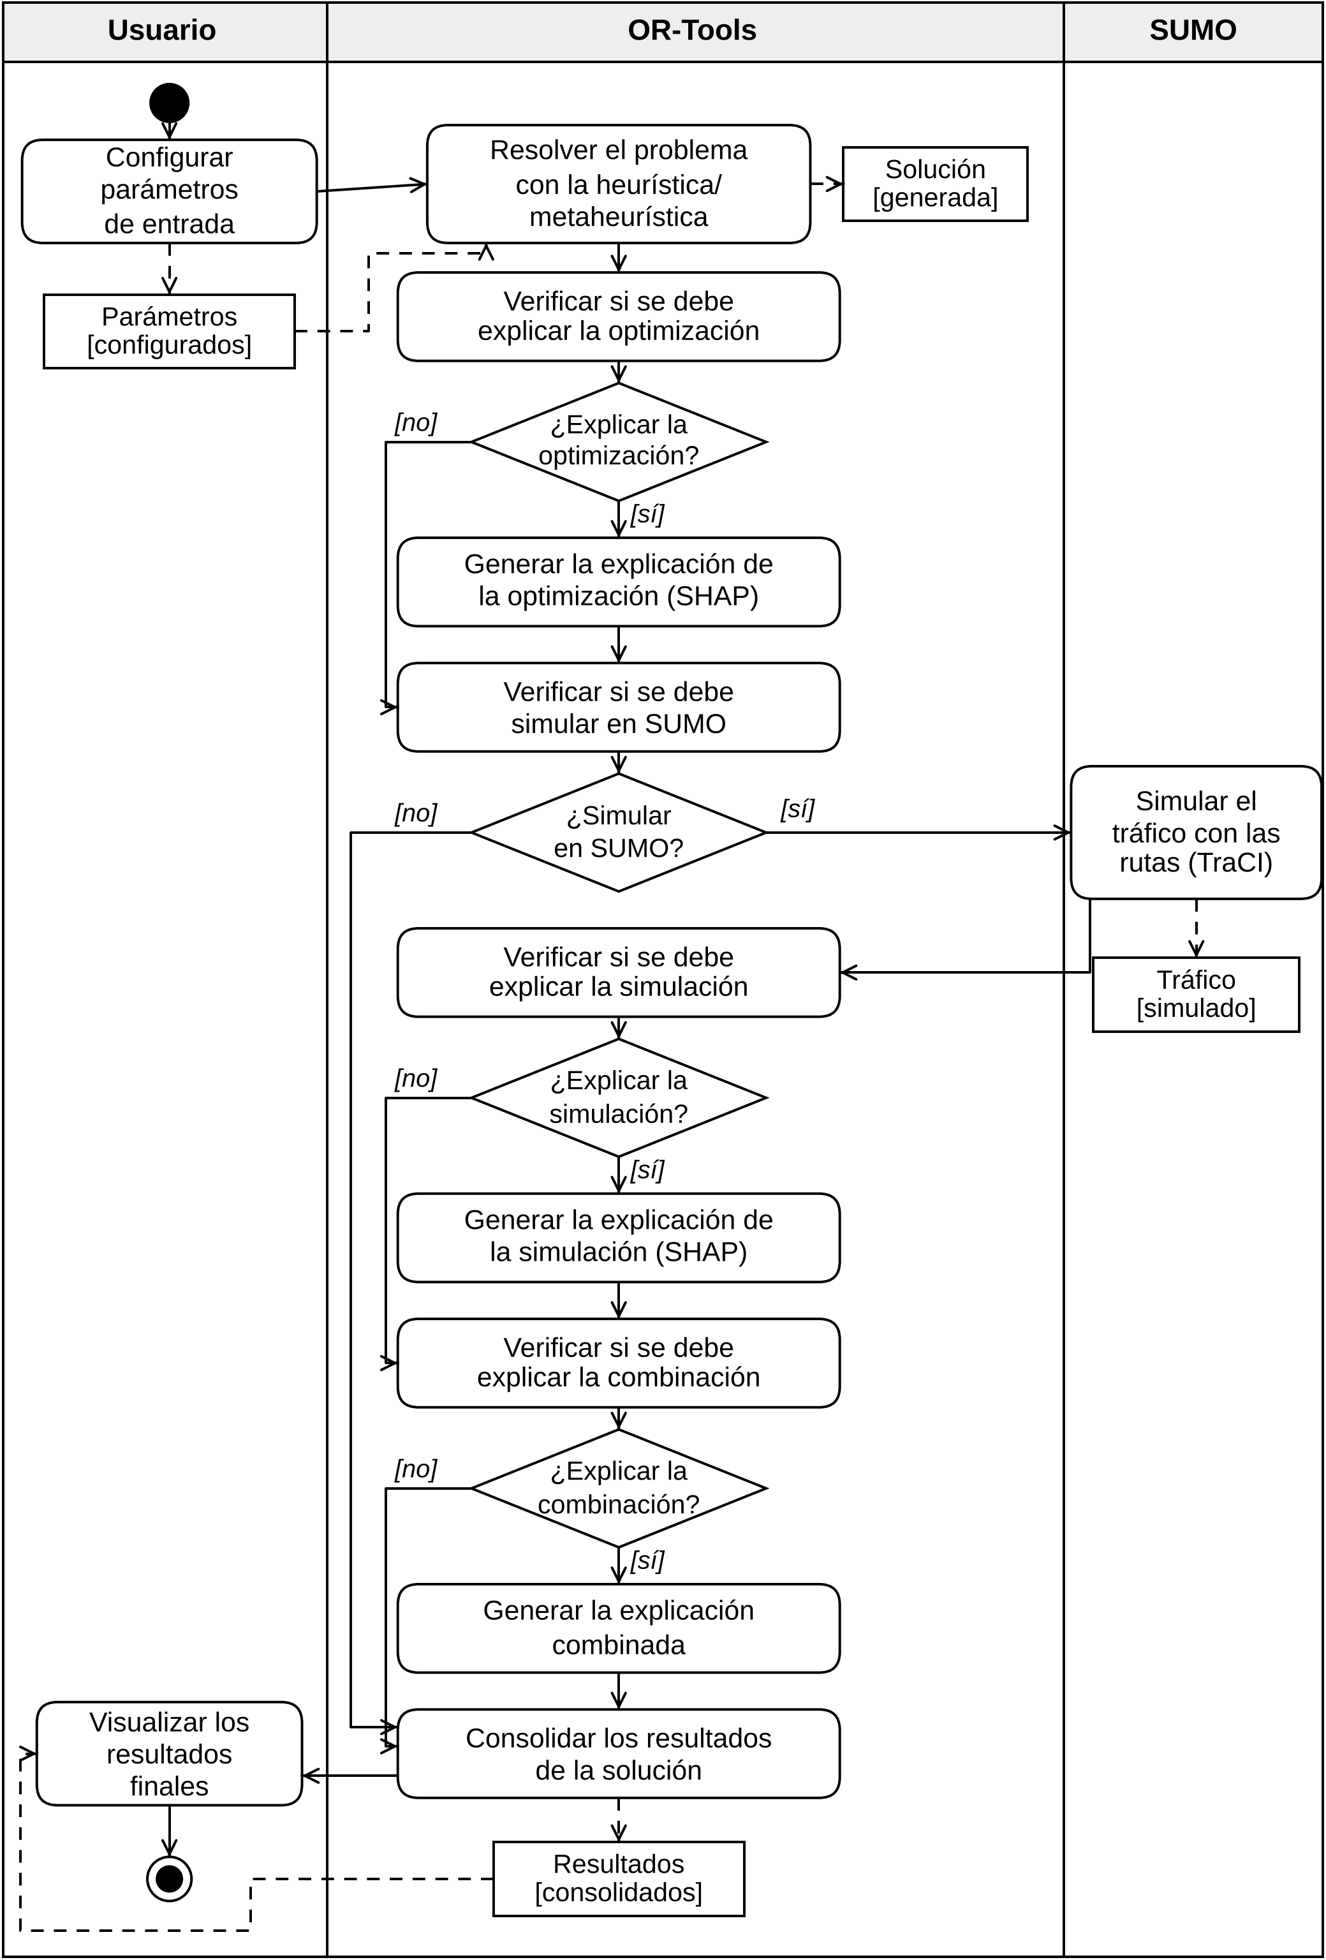
Figura 4: Diagrama de actividades de la solución.
Como se puede apreciar en la Figura 4 intervienen tres actores: el usuario, OR-Tools y SUMO. El usuario es el responsable de configurar los parámetros de entrada. Esto implica que debe proporcionar la instancia con los datos del problema EVRP a solucionar, así como seleccionar métricas de distancia y algoritmos heurísticos a utilizar. Aún no se cuenta con una interfaz visual, por lo que el usuario debe tener conocimientos mínimos sobre el IDE y la optimización de rutas. Posteriormente, se trabaja con el módulo que resuelve EVRP dentro de OR-Tools. Además, se incorpora como parte de la solución un módulo de explicabilidad, que interviene en la fase de optimización, simulación y la combinación de estas, de manera opcional. El proceso de simulación del tráfico también es un complemento, donde se acude a la herramienta SUMO, para obtener mayor precisión en los resultados. Por último, se consolida una respuesta final que contiene el conjunto de rutas y los aspectos relacionados con la simulación y XAI en caso de haber sido utilizadas. Dichos resultados actualmente se quedan documentados en formato TXT. Sin embargo, se propone en un futuro diseñar una interfaz que permita mayor comprensión de los resultados.

2.2.1 Incorporación de OSRM para el cálculo de distancias reales
A partir de lo descrito sobre el cálculo de distancias reales en el epígrafe 1.3, se escoge los servicios de Open Source Routing Machine (OSRM). Este es un motor de código abierto, que calcula distancias y tiempos de viaje reales sobre la red vial, teniendo en cuenta los datos de OpenStreetMap.
En la versión de OR-Tools propuesta en [145], las métricas geométricas se calculan par a par mediante la función calculate_distace(). Sin embargo, con la incorporación de OSRM se tiene un servicio capaz de devolver la matriz completa de distancias y tiempos en una sola petición. Para la integración del motor dentro de la solución, se implementa la función get_osrm_matrix() como parte del módulo osrm. Esta función actúa como un adaptador entre la biblioteca routingpy y el resto de la solución. Esto implica la traducción de las coordenadas del formato de las instancias al esperado por OSRM. Luego se invoca el servicio y se devuelve el resultado en las unidades requeridas. Específicamente, la solución utiliza kilómetros para la distancia y segundos para el tiempo. Por tanto, este enfoque agrega el valor DistanceType.OSRM dentro del enumerado.
Adicionalmente, se tienen en cuenta los siguientes elementos:
- Un cliente HTTP que recibe la lista de ubicaciones del problema y devuelve un diccionario con distance_matrix y time_matrix. En el caso de EVRP se tendría en cuenta los datos del depósito, clientes y estaciones de carga.
- Un servidor OSRM propio denominado osrm-routed. Se utiliza a partir de un extracto de OpenStreetMap procesado previamente.
- Un mecanismo de caché en disco, teniendo en cuenta las coordenadas y las rutas, para evitar la consulta al servidor en futuras iteraciones sobre la misma instancia.
- Un valor de penalización finito pero elevado, para los pares de nodos que OSRM reporta como inalcanzables por carretera. De esta manera, OR-Tools los evitaría manteniendo la factibilidad del modelo.
A continuación, en la Figura 5, se presenta un diagrama de secuencia que corresponde al proceso de cálculo de distancias reales. Por último, una limitación de este enfoque es la dependencia de un componente externo. Este fenómeno implica que, si el servidor OSRM no está disponible o si las coordenadas de la instancia caen fuera de la región del mapa cargado, la resolución no puede continuar.
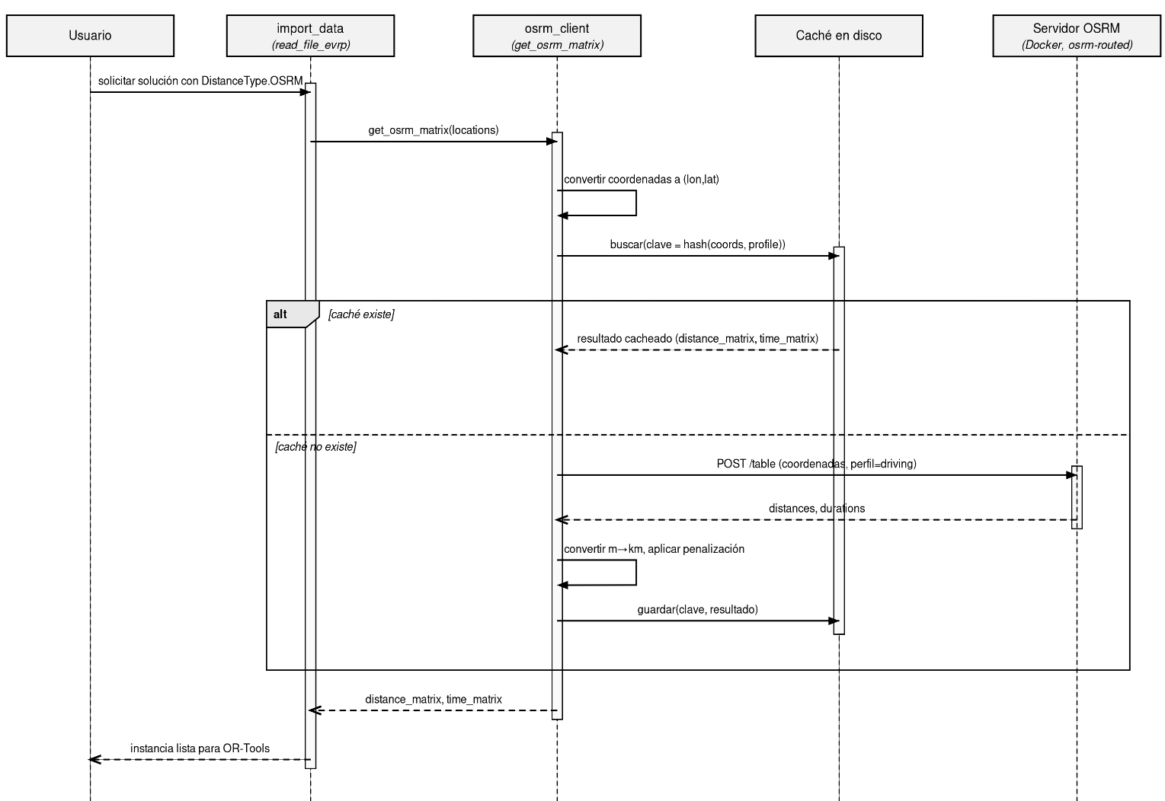
Figura 5: Diagrama de secuencia para la comunicación con OSRM.

2.2.2 Incorporación de metaheurísticas poblacionales: ACO
El enumerado LocalSearchMetaheuristic que expone OR-Tools es fijo y no admite metaheurísticas poblacionales. Por tanto, ACO se implementa como un solucionador independiente, cuya lógica de construcción de soluciones es ajena al motor de programación por restricciones. Este recibe la misma instancia, tipo de distancia, así como parámetros de flota y batería que OR-Tools. Además, guarda sus soluciones en el mismo formato. De esta manera, ambos enfoques son comparables.
De manera general, se propone añadir metaheurísticas poblacionales para resolver VRP, aunque el centro de la investigación sea comenzar con ACO específicamente para EVRP. Se realiza una separación de los aspectos comunes y específicos para garantizar la reutilización, así como evitar reescribir la colonia completa. En la Figura 6, se muestra un diagrama de flujo para explicar el funcionamiento general del algoritmo.
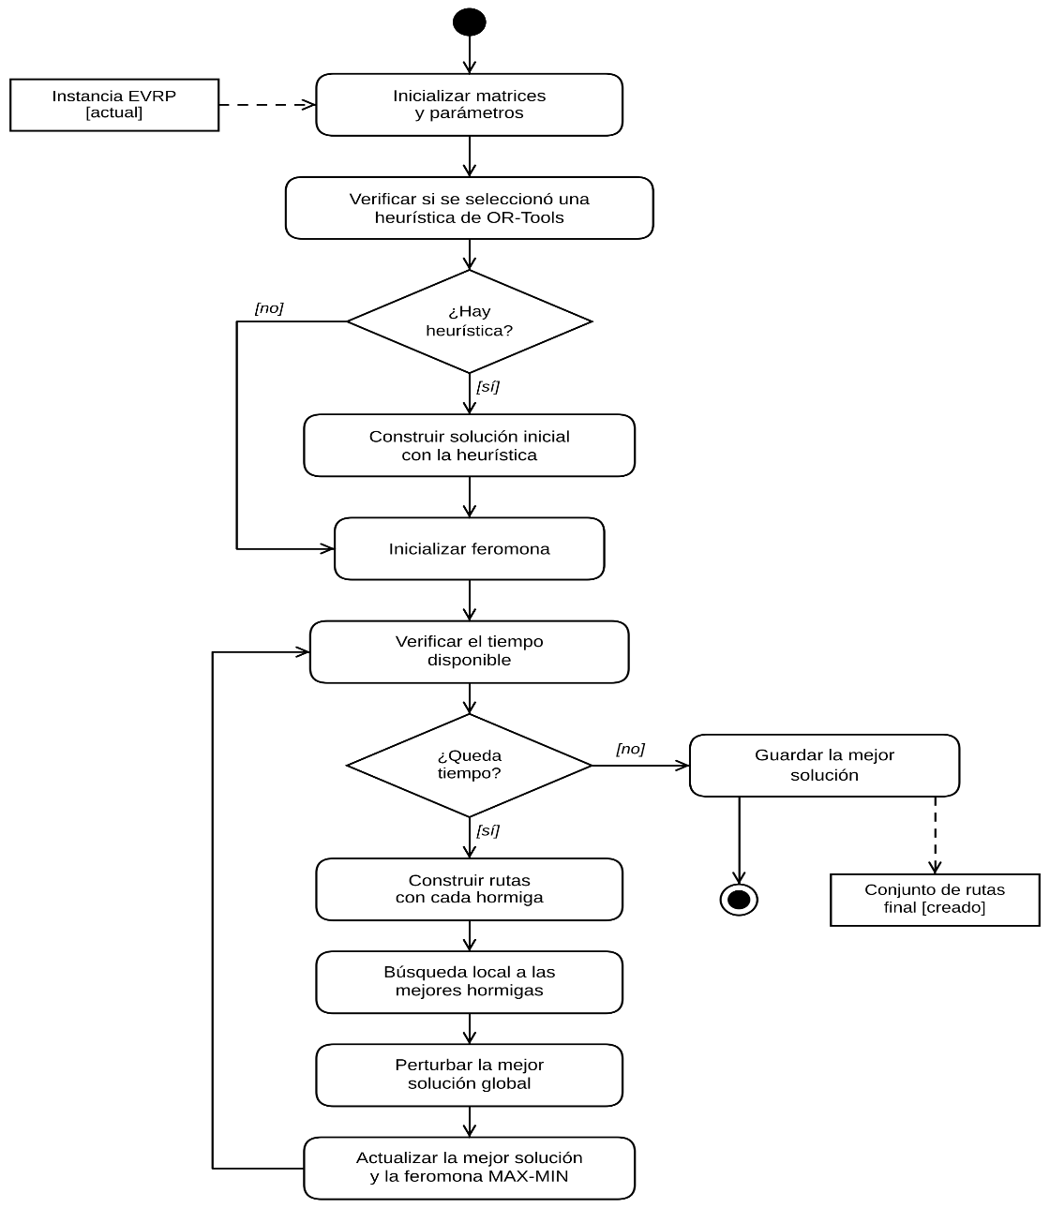
Figura 6: Diagrama de flujo del algoritmo ACO.
La solución adoptada combina dos patrones de diseño. El patrón Template Method define el esqueleto del algoritmo dentro de ACO, es decir, la preparación de los datos y de la solución inicial, la construcción de rutas por las hormigas, la búsqueda local, la perturbación, la actualización de la feromona y el criterio de parada. Por otra parte, el patrón Strategy delega las dos decisiones. Para determinar cómo se actualiza la feromona se debe decidir entre los operadores MAX-MIN Ant System (MMAS) o Rank Ant System (Rank-AS). Para identificar de dónde sale la solución inicial se debe decidir entre utilizar una heurística de OR-Tools o ninguna. A continuación, en la Figura 7 se presenta un diagrama de clases con la implementación de estos patrones.
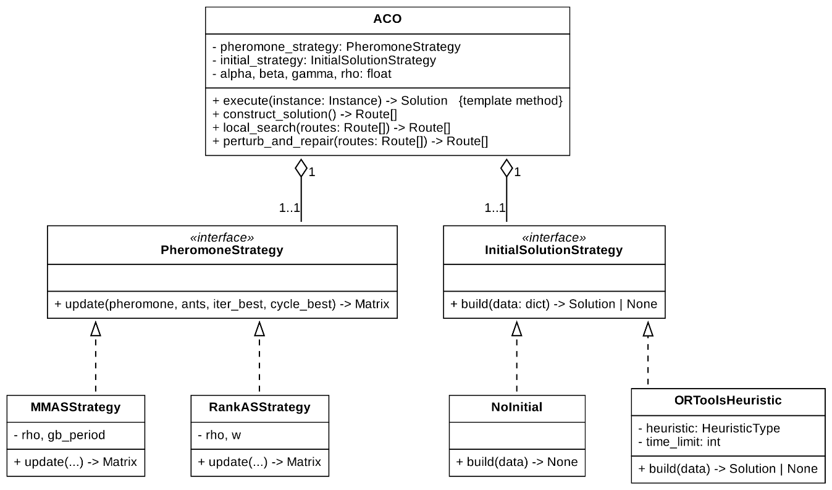
Figura 7: Diagrama de clases para la incorporación de ACO.
A continuación, se listan los elementos comunes de ACO para todas las variantes VRP:
- La matriz de feromonas $τ_{ij}$, inicializada e indexada sobre el mismo grafo que ya construye distance.
- La regla de transición probabilística $P_{ij}∝ {τ_{ij}}^{α}*{η_{ij}}^{β}$, con $η_{ij}= \frac{1}{d_{ij}}$ como visibilidad heurística, independiente de la semántica del problema.
- La evaporación ($τ_{ij} ← (1-ρ) * τ_{ij}$) y el depósito de la feromona con el esquema MAX-MIN. Solo deposita la mejor hormiga de la iteración y, cada cinco iteraciones, la mejor global, con $Δτ_{ij} = 1/L$, donde $L$ es la distancia total de la solución. La feromona se limita al intervalo [$τ_{min}$, $τ_{max}$], con $τ_{max} = 1/(ρ * L_{mejor})$ y $τ_{min} = τ_{max}/(2n)$.
- El ciclo de iteraciones de la colonia ($m$ hormigas, criterio de parada por tiempo límite) y la escritura de la mejor solución global en el mismo formato que usa OR-Tools.
Sin embargo, existen ciertos aspectos que son propios de la variante EVRP:
- Función de factibilidad: una hormiga solo visita un cliente si después puede llegar al depósito o a una estación de carga, para lo cual se calcula previamente la energía mínima necesaria desde cada nodo. Si la batería no alcanza para el siguiente cliente, inserta una estación de carga. Las estaciones se pueden reutilizar y no se permite ir directamente del depósito a una estación.
- Función de actualización de estado: se encarga de verificar qué acumula la hormiga al visitar un nodo. Específicamente, para DEVRP se tiene en cuenta carga y nivel de batería con recarga a $B$ si el nodo pertenece a $S$.
- Búsqueda local: se aplica a las mejores hormigas de cada iteración. Combina relocate y or-opt de segmentos de uno a tres clientes, intercambio de clientes con swap, intercambio de colas entre rutas con 2-opt*, relocate dentro de la ruta, 2-opt y poda de estaciones innecesarias. Un movimiento solo se acepta si cumple capacidad, autonomía y reduce la distancia.
- Perturbación: sobre la mejor solución global se destruye una ruta o un cliente junto a sus vecinos, se reinsertan los clientes retirados con la inserción factible más barata y se aplica la búsqueda local. La nueva solución se acepta si no empeora.

2.2.3 Incorporación del módulo de explicabilidad
La Inteligencia Artificial Explicable se incorpora como complemento a los módulos de optimización y simulación. Esto se debe a que RoutingModel, ACO y SUMO no proponen ningún tipo de justificación para el resultado obtenido. Los dos primeros devuelven un conjunto de rutas factibles y el último enseña una traza de simulación sin ninguna interpretación asociada. Por tanto, el módulo de XAI tiene como objetivo explicar la optimización, simulación y la combinación de ambas. Este enfoque actualmente es para solucionar EVRP, pero se puede extender para cualquier otra variante VRP. El módulo está compuesto por tres funciones desacopladas:
- Generación de datos: se ejecuta el algoritmo muchas veces con distintas instancias, escenarios y parámetros, muestreados con Latin Hypercube. Cada ejecución se guarda con las características de la instancia (clientes, estaciones, vehículos, distancias medias y densidad de estaciones), del escenario y del algoritmo, junto con el resultado obtenido.
- Modelo sustituto: con esos datos se entrena un Random Forest que aprende el resultado en función de las variables anteriores. Se reporta su R² con validación cruzada y dejando una instancia fuera, que mide su capacidad de generalizar a instancias no vistas.
- Explicación: se aplica SHAP sobre el sustituto. Se obtiene la importancia global de cada variable, el sentido de su efecto y la explicación de una ejecución concreta.
El módulo ofrece tres puntos de vista que comparten esta secuencia. En el de optimización, la variable de respuesta es la distancia obtenida. En el de simulación, los datos se construyen a partir de los resultados de SUMO y la respuesta es la distancia total recorrida en el simulador. En el de combinación, cada ejecución con retroalimentación se compara con su ejecución sin retroalimentación exacta (mismo plan inicial, mismo evento y mismo replanificador), tanto a nivel de evento como de vehículo. La respuesta es la distancia con retroalimentación o la ganancia de distancia y tiempo que aporta la replanificación. Las características del escenario (batería y consumo) se leen de cada ejecución, no de valores fijos. Además, para un evento concreto se genera un informe narrativo que indica qué vehículos cambiaron de ruta, qué clientes se movieron y cuál era su estado de batería y carga en ese momento.
Por otra parte, se escoge la técnica SHAP que calcula valores de Shapley, es decir, la contribución de cada variable a la predicción. Como el sustituto es un modelo de árboles, se emplea TreeSHAP que es exacto y no requiere nuevas ejecuciones del algoritmo. Además, se verifica que el valor base más la suma de las contribuciones coincida con la predicción del modelo. A continuación, en la Figura 8 se presenta una vista general de los pasos necesarios para obtener una explicación.
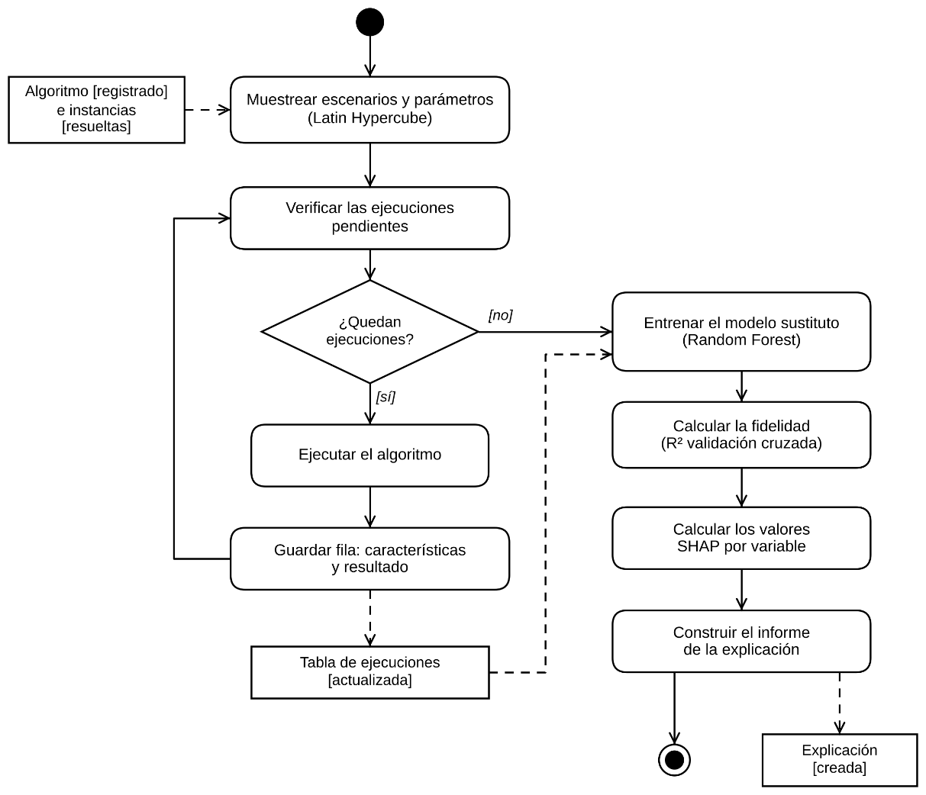
Figura 8: Diagrama de flujo del módulo de explicabilidad.
En la Figura 9, se muestra un diagrama de clases para reflejar los elementos que intervienen en este módulo. Se aplica el patrón de diseño Strategy teniendo en cuenta dos comportamientos. La interfaz AlgorithmStrategy define cada metaheurística explicable (nombre, espacio de parámetros y ejecución). Por otra parte, la interfaz BaseExplainer define cada técnica de explicación.
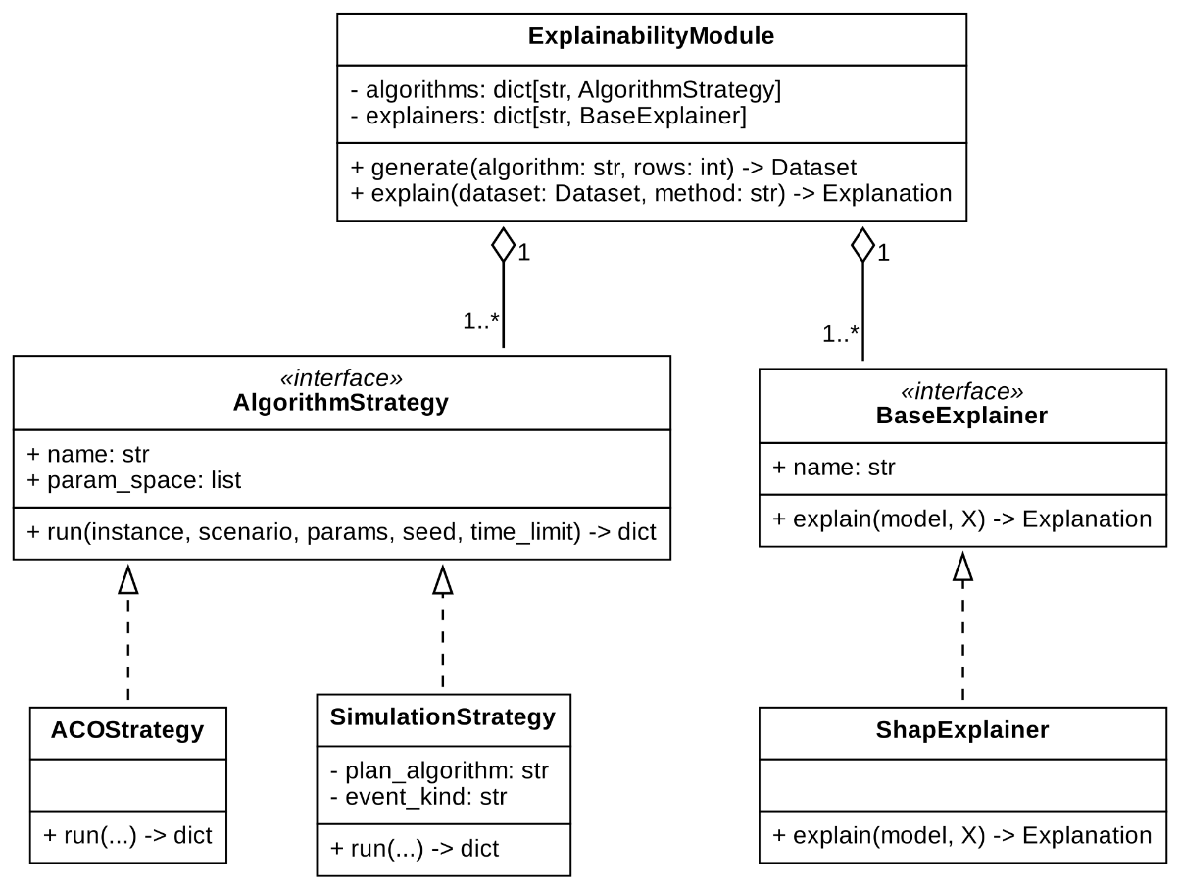
Figura 9: Diagrama de clases del módulo de explicabilidad.
El costo computacional se concentra en generar los datos una sola vez mediante $T_{datos} ≈ N * t$, donde $N$ es el número de ejecuciones y $t$ el tiempo límite de cada una. Si el sustituto está entrenado, no se requiere ejecutar el algoritmo para calcular nuevas explicaciones. Para acotar el costo se tiene en cuenta:
- Un límite de tiempo reducido en las ejecuciones de generación de datos.
- Reparto de las ejecuciones entre varios procesos y reanudación del proceso si se interrumpe.
- Muestreo Latin Hypercube, que cubre el espacio de parámetros con pocas ejecuciones.
- Generación de la explicación bajo demanda del usuario.
Por último, una limitación de este enfoque es que las explicaciones describen el modelo sustituto y no directamente al algoritmo. Por tanto, su validez depende de la fidelidad medida y de que los datos cubran las instancias de interés. Ampliar el conjunto de instancias es la vía para mejorar la calidad de las explicaciones para la optimización, simulación y la combinación de ambas.

2.3 Arquitectura de la solución
Como resultado de las modificaciones realizadas a OR-Tools, se muestra la Figura 10 que contiene el diagrama arquitectónico de la nueva versión del componente de software. Este proceso de diseño constituye la base para su implementación en el lenguaje de programación Python. Se utilizan colores diferentes para reflejar los cambios introducidos. En el caso de los paquetes que son nuevos en la arquitectura se emplea el color verde, el color amarillo para aquellos paquetes que sufrieron algún tipo de cambio y el color azul para los que se mantienen.
En primera instancia, se propone una arquitectura que aplica el patrón n-capas con un enfoque basado en reutilización [153]. En la Figura 10, se muestra el diagrama para la nueva versión de OR-Tools.
A continuación, se describen los paquetes y las funcionalidades generales que forman parte de la arquitectura, destacando su propósito y rol dentro del sistema. Es importante destacar que la arquitectura propuesta se basa en [144] y [145]. En la Capa Específica se añade el paquete evrp_module, que contiene la clase controladora. Por tanto, es responsable de obtener las posibles soluciones al problema, teniendo en cuenta la comunicación con los paquetes problem, simulation, instance, explainability y p_mh.
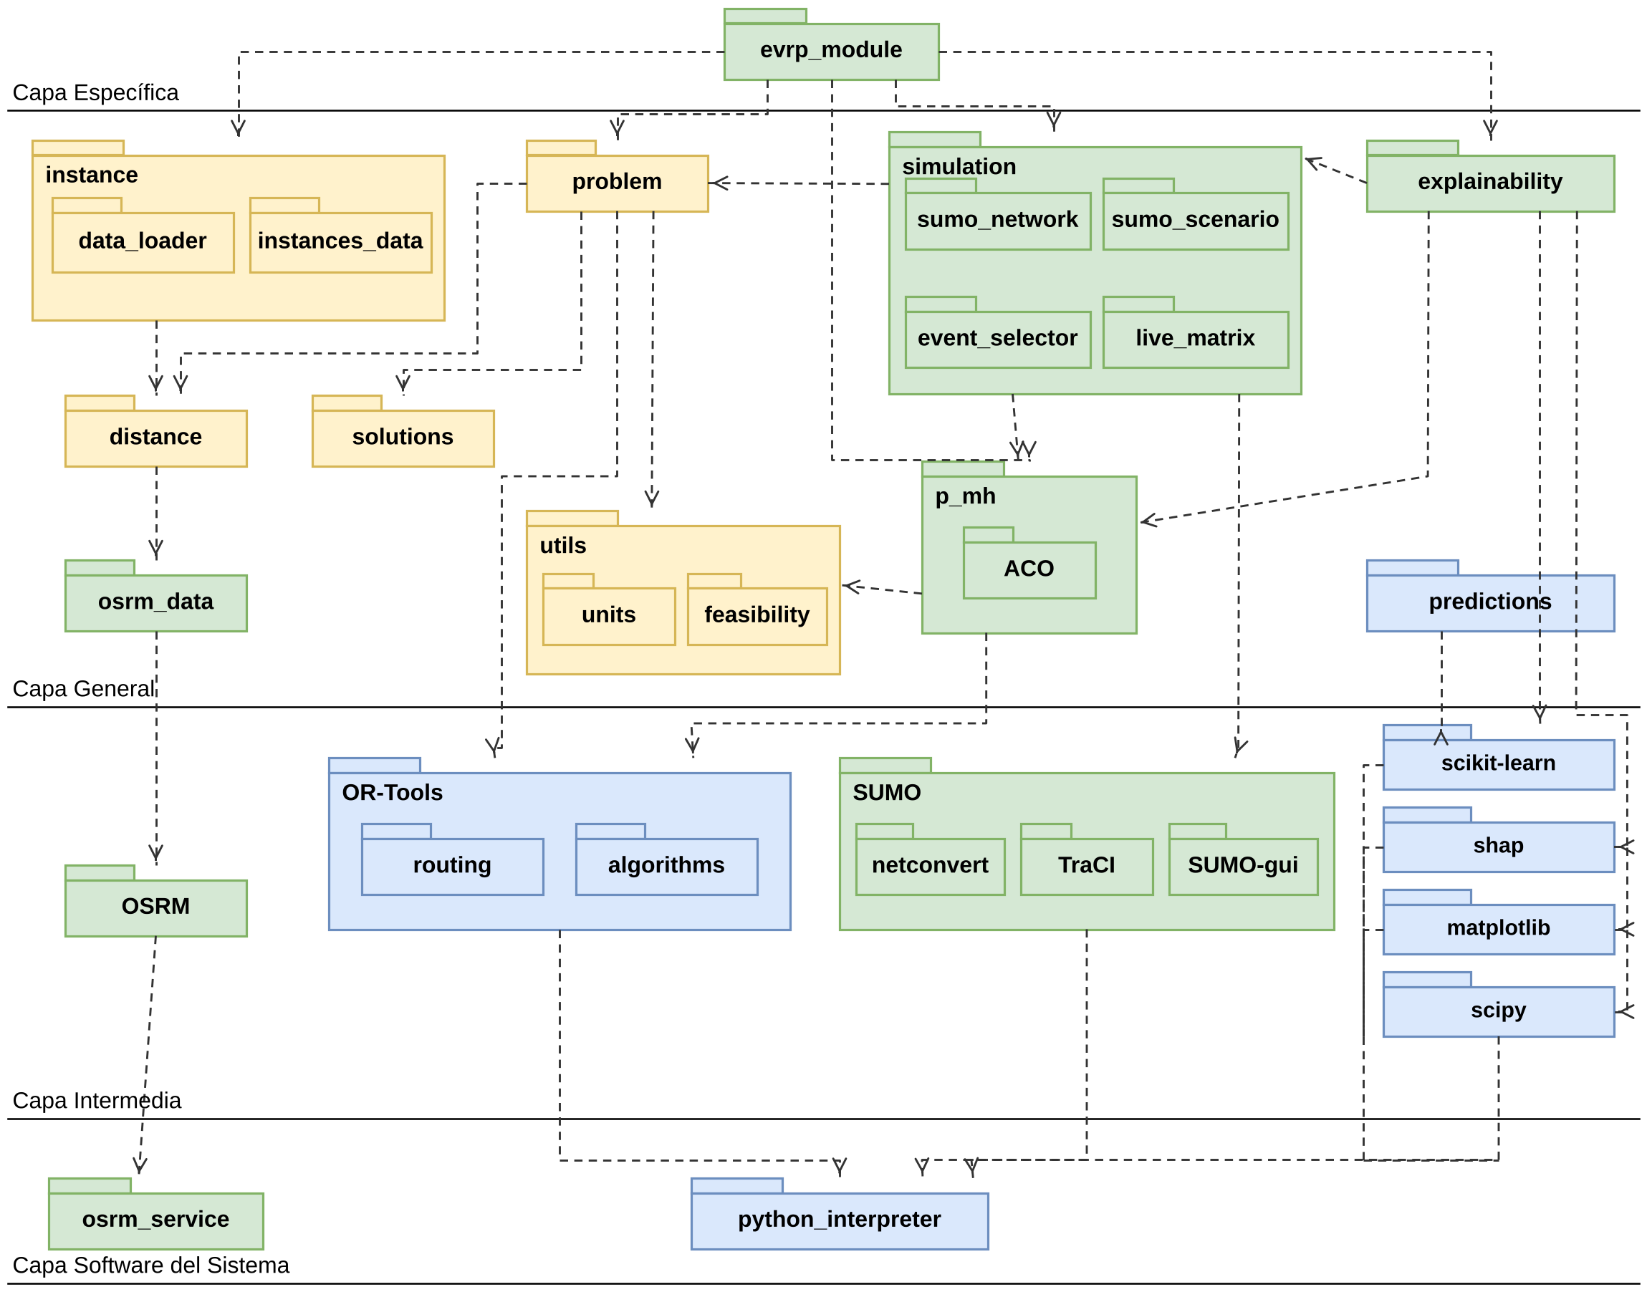
Figura 10: Diagrama de arquitectura n-capas con enfoque basado en reutilización.
Por otra parte, en la Capa General se encuentra uno de los paquetes en color azul que permanece en el estado original propuesto en [145]. Este es predictions, que tiene como propósito predecir qué algoritmo es más apropiado para una variante específica VRP. Actualmente no es utilizado por evrp_module, pero en un futuro se tendrá en cuenta. En color amarillo se encuentran los paquetes distance, instance, problem, solutions y utils, los cuales han sido modificados. En utils se añadieron los módulos units, que centraliza la conversión entre kilómetros y metros enteros, y feasibility, que verifica la factibilidad de las soluciones. Ambos módulos son usados tanto por OR-Tools, a través del paquete problem, como por ACO, a través del paquete p_mh.
El paquete distance es el encargado de manejar los distintos tipos de distancias a calcular para la resolución de los problemas. Su función principal es devolver el resultado del cálculo de la métrica de distancia seleccionada por el usuario. En [15] se garantiza la modelación de las distancias Euclidean, Manhattan, Haversine y Chebyshev. Sin embargo, es importante el trabajo con distancias reales y así surge la incorporación del paquete osrm_data. De esta manera, se tienen los datos que provee OpenStreetMap y OSRM, para mejorar la precisión de los resultados. Además, es consumido por el paquete instance, que está compuesto por instances_data y data_loader. Esto permite almacenar las instancias con los datos del problema a resolver y los mecanismos para leer diferentes formatos, respectivamente. En el paquete solutions, se almacenan los resultados obtenidos en varios formatos según los intereses del usuario y los requeridos para ser procesados por SUMO y el módulo de XAI.
Adicionalmente, el paquete problem se encarga de la gestión y resolución de las variantes VRP. Sus funciones principales son: procesamiento del problema seleccionado por el usuario (EVRP en este caso), interacción con la biblioteca OR-Tools para resolver dicho problema, procesamiento de datos de la instancia seleccionada y configuración de los parámetros según las elecciones del usuario.
Por último, en color verde se encuentran los paquetes relacionados con el aporte de esta investigación. El paquete simulation, compuesto por sumo_network, sumo_scenario, event_selector y live_matrix, permite simular el conjunto de rutas obtenido. Se construye la red vial con los datos proporcionados a través de mapas y el escenario con la información de los clientes, depósito con flota de vehículos y estaciones de carga. El módulo event_selector elige y verifica los posibles eventos que se inducen en la simulación: congestión, cierre de calle o accidente. El módulo live_matrix recalcula durante la simulación la matriz de distancias y tiempos que usa la replanificación, de forma incremental: solo se recalculan los pares de nodos cuya ruta atraviesa una calle afectada por el evento y las filas correspondientes a la posición actual de los vehículos. Se destaca también el paquete explainability, que contiene los métodos necesarios para la aplicación de técnicas de XAI (ver Figura 9). Esto garantiza la comprensión de las rutas obtenidas con los algoritmos de optimización y de los resultados de la simulación de manera independiente, así como de la combinación de estos. Adicionalmente, se añade el paquete p_mh para modelar metaheurísticas poblacionales en contextos VRP. Actualmente, solo se ha considerado el algoritmo ACO (ver Figura 7), pero en un futuro se pueden agregar otras como Algoritmo Genético.
En la Capa Intermedia se puede apreciar en color azul el paquete OR-Tools. Se destacan los paquetes routing y algorithms porque son los relacionados con la solución. Estos contienen el esquema general de cómo obtener una ruta para VRP, así como todas las heurísticas y metaheurísticas disponibles. Se encuentran también los paquetes que utiliza explainability: scikit-learn, que aporta el modelo sustituto y la validación cruzada; shap, que calcula los valores de Shapley; matplotlib, que genera los gráficos de las explicaciones; y scipy, que aporta las pruebas estadísticas. Además, se tiene el paquete OSRM y SUMO propios de la tecnología, que garantizan el cálculo de distancias reales y la simulación respectivamente. En SUMO se distinguen netconvert, que construye la red vial, TraCI, que permite controlar la simulación desde Python, y SUMO-gui, que permite visualizarla. Por último, en la Capa Software del Sistema se encuentran los protocolos de comunicación. En este caso los propios de OSRM a través de osrm_service y el resto mediante python_interpreter.
Es importante destacar, que la propuesta de solución también incluye en OR-Tools el patrón arquitectónico de Filtros y Tuberías. Este patrón organiza el procesamiento de datos como una secuencia de etapas de transformación conectadas, donde cada filtro realiza una operación específica sobre los datos y los envía al siguiente filtro a través de tuberías. En la Figura 11 se muestra cómo se aplica en la propuesta de solución. El flujo principal parte de la instancia y recorre seis filtros:
- Lectura de la instancia (paquete instance).
- Cálculo de las matrices de distancia y tiempo con OSRM (paquete distance).
- Construcción del modelo de planificación de rutas con las copias de estaciones, las dimensiones de capacidad y batería (paquete problem).
- Resolución con una heurística y una metaheurística de OR-Tools o con ACO.
- Completado y validación de la solución.
- Exportación (solutions).
A partir de la solución exportada se activan dos flujos opcionales. La simulación del tráfico (paquete simulation) ejecuta las rutas en SUMO e induce el evento. Si se replanifica, devuelve al filtro de construcción del modelo el estado real de los vehículos y las matrices medidas en el simulador. De esta manera, la replanificación recorre de nuevo la construcción, la resolución y el completado. La explicación (paquete explainability) toma la solución y produce las tablas y gráficos de SHAP.
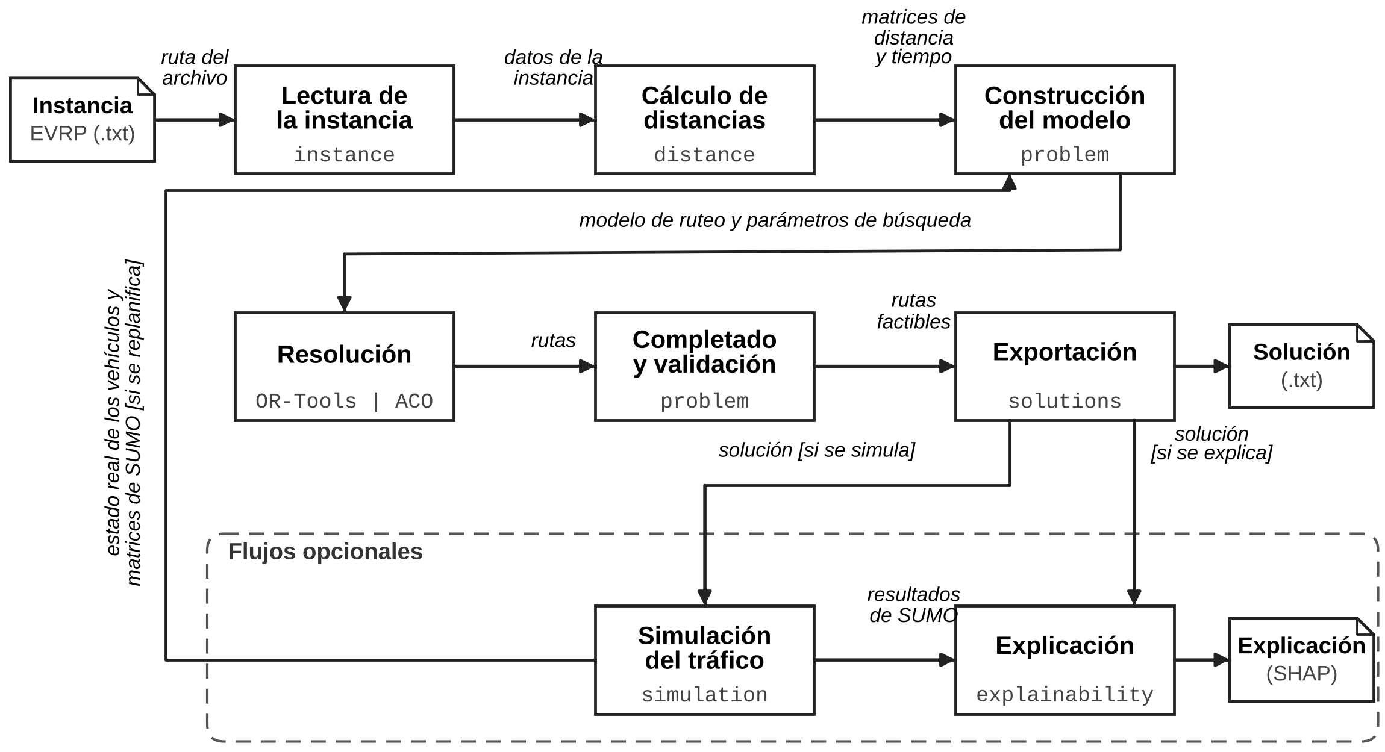
Figura 11: Diagrama del patrón arquitectónico Filtros y Tuberías.
La aplicación de este patrón facilita el desacoplamiento entre etapas de procesamiento. Además, permite que cada filtro sea desarrollado y modificado independientemente, así como inspeccionar los datos en cualquier punto del flujo entre filtros.

2.4 Mecanismos necesarios para el despliegue de la solución
La solución propuesta combina optimización, simulación del tráfico y explicabilidad. Para ello se necesita definir un entorno de despliegue, que garantice el correcto funcionamiento del sistema. Para la implementación se necesita una estación de trabajo con capacidad de cómputo moderada, sin requerir infraestructura distribuida. El sistema operativo puede ser Windows, Linux o MacOS, ya que tanto OR-Tools como SUMO son multiplataformas. El entorno de desarrollo actual se verificó en Windows 11 Pro con el lenguaje de programación Python en su versión 3.12.0. Por tanto, el ecosistema de técnicas de optimización, análisis de datos y la integración directa con OR-Tools se mantiene en este lenguaje.
Adicionalmente, dentro de esa misma estación de trabajo existen dos entornos de ejecución distintos. Estos se comunican, pero no se fusionan en un solo proceso. Así se garantiza la independencia entre el proceso de optimización de OR-Tools y el proceso de simulación en SUMO. Este último requiere del motor de simulación sumo-gui y la herramienta de construcción de red netconvert. El proceso de simulación se comunica con el entorno de Python mediante TraCI sobre un socket TCP local. En la Figura 12, se demuestra la independencia entre componentes y se resalta el tratamiento del EVRP dinámico como centro de esta investigación.
El único componente que se despliega en un contenedor aparte es OSRM. Este es un servicio de terceros para el cálculo de distancias y tiempos reales de carretera. Por tanto, se ejecuta en un contenedor Docker independiente. Solo resulta necesario cuando se selecciona DistanceType.OSRM. El sistema opera dentro de la estación de trabajo, sin dependencias externas, para el resto de tipos de distancia. En la Tabla 7 se muestran las versiones requeridas para cada componente del sistema. Por último, en la Figura 13 se presenta el diagrama de despliegue de la propuesta de solución.
Tabla 7: Características del proyecto necesarias para el despliegue.
Criterio | Versión
Sistema operativo | Windows 11 Pro (entorno actual, pero también es compatible con Linux)
RAM | Más de 8Gb
Lenguaje de programación | Python 3.12.0
Biblioteca de optimización | OR-Tools 9.10.4067
Simulador | SUMO (sumolib / traci) 1.27.0
Explicabilidad | scikit-learn 1.9.1, shap 0.53.0, matplotlib 3.11.2, scipy 1.18.1
Otras dependencias | pandas 3.0.3, numpy 2.4.6, pyproj 3.7.2, osmium 4.3.1, routingpy 1.3.0, rtree 1.4.1, Docker

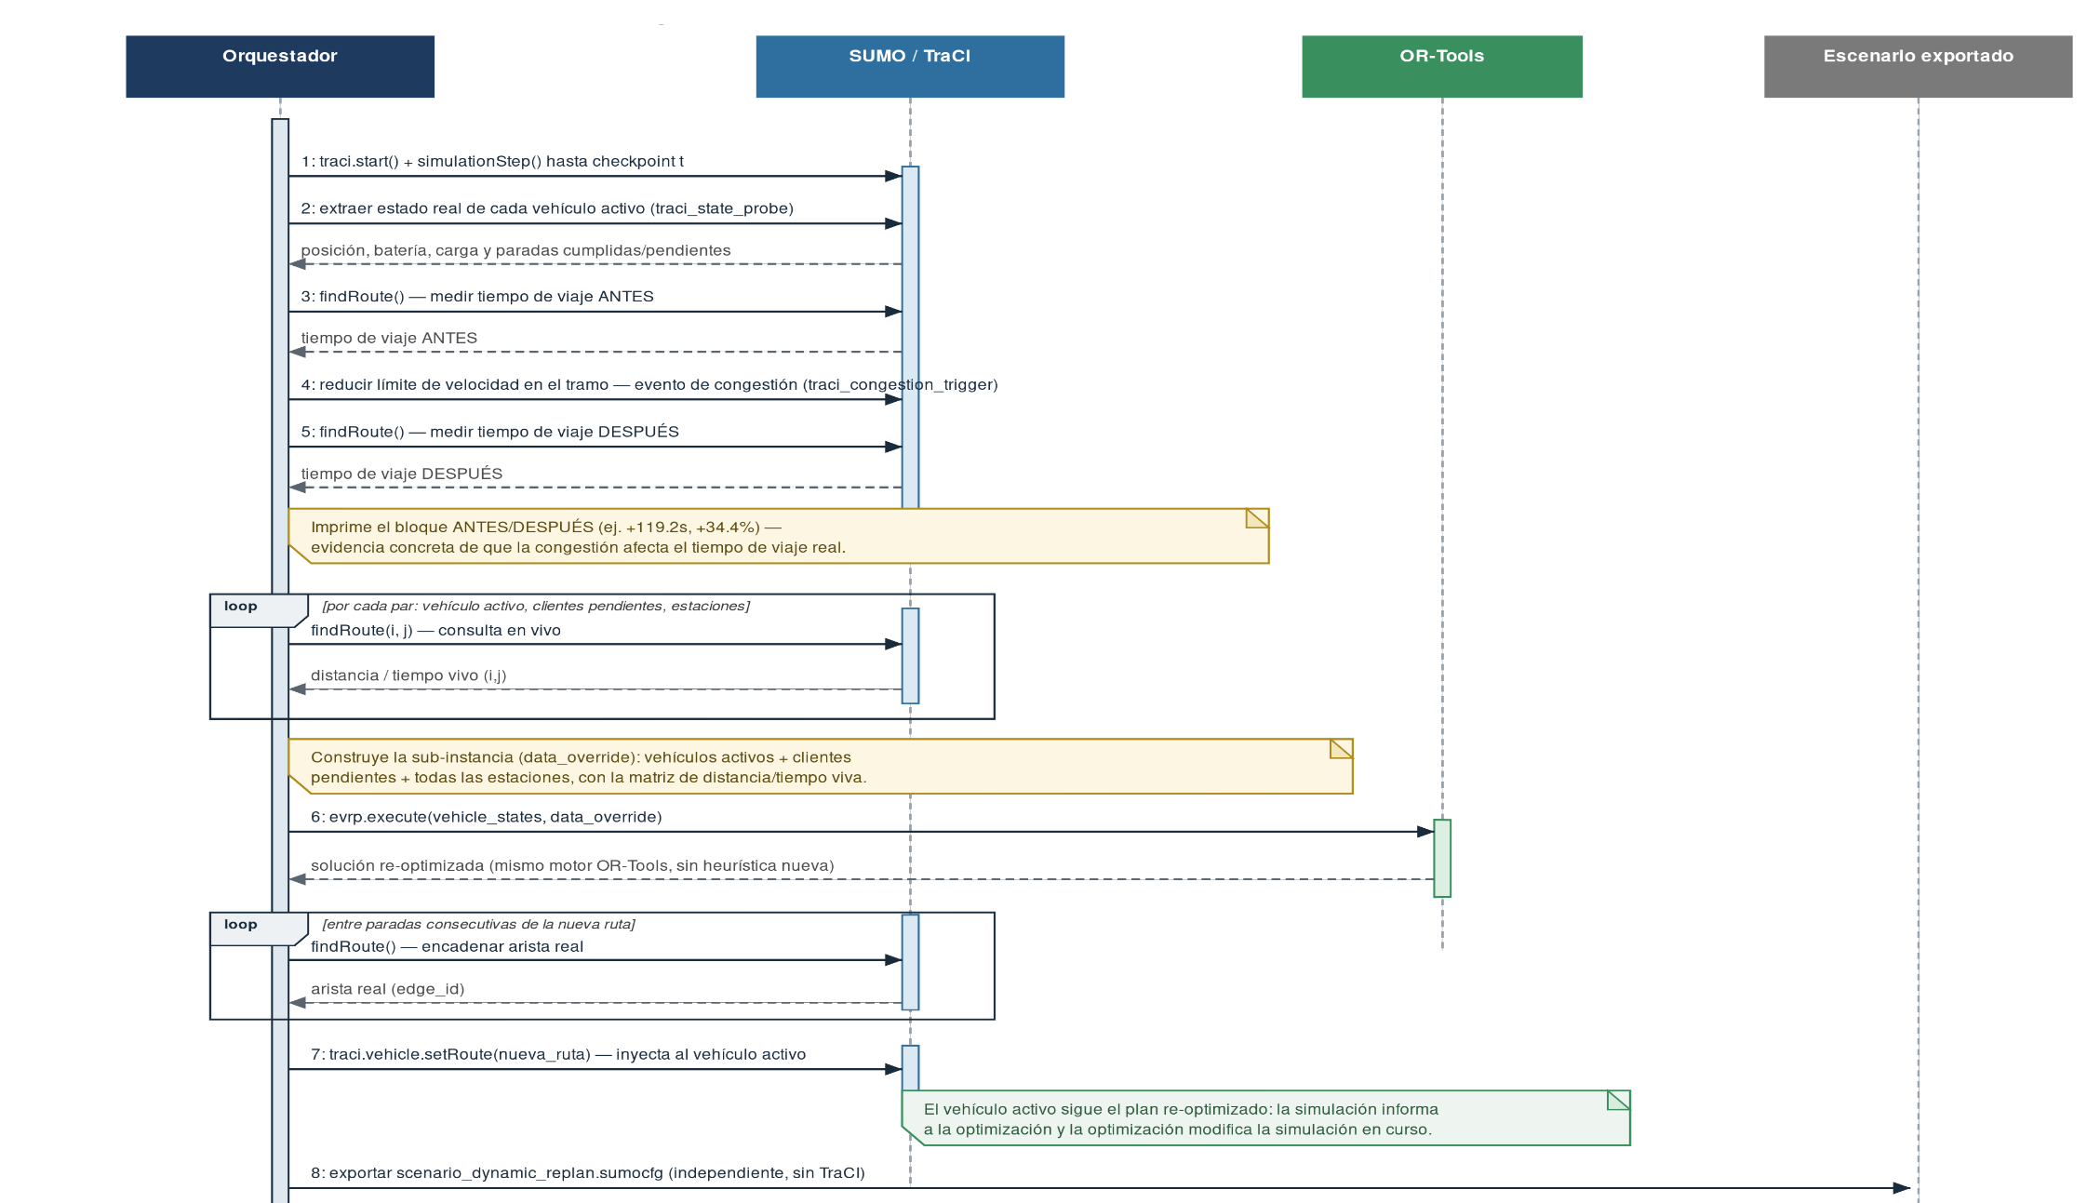
Figura 12: Diagrama de secuencia para solucionar EVRP dinámico.
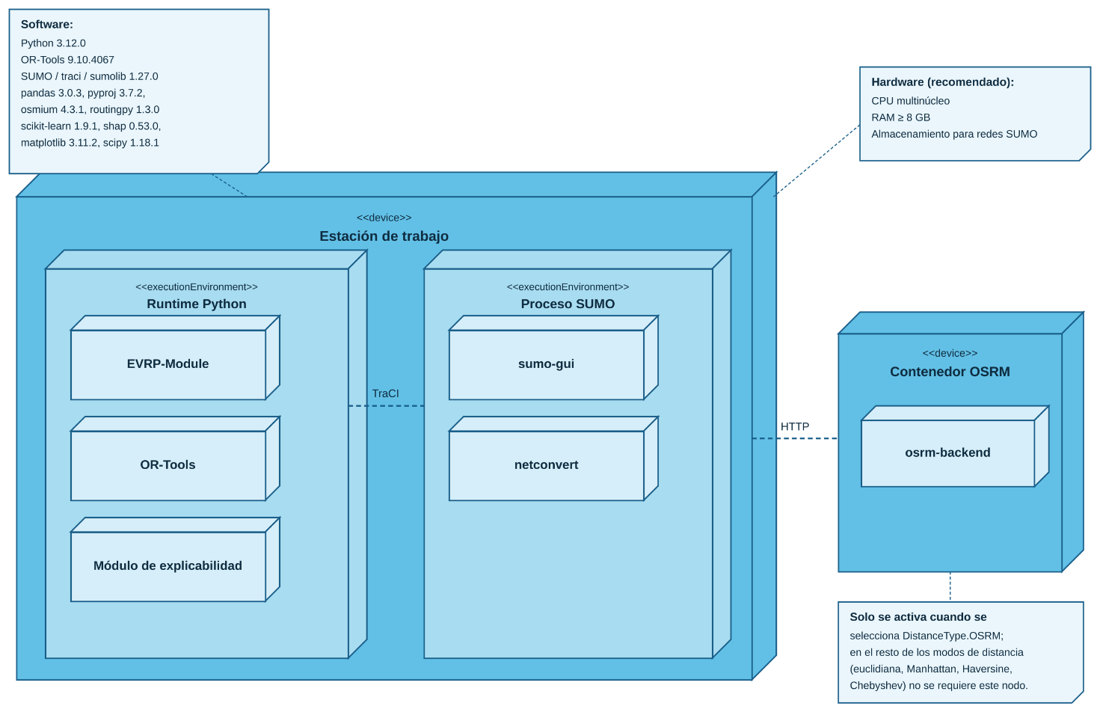
Figura 13: Diagrama de despliegue.

2.5 Conclusiones parciales
A partir del rediseño de la arquitectura de OR-Tools y con la adaptación de nuevas técnicas para resolver el Problema de Planificación de Rutas de Vehículos Eléctricos Dinámico, se obtienen las siguientes conclusiones:
- Se define el modelo matemático del EVRP dinámico. Esto implica que la función objetivo es minimizar la distancia total recorrida, asociada a un conjunto de restricciones asociadas.
- Se realizan las modificaciones en la arquitectura de OR-Tools para la incorporación de la variante DEVRP, así como metaheurísticas poblacionales, cálculo de distancias reales, simulación del tráfico y explicabilidad. De esta manera, se garantiza una arquitectura n-capas con enfoque basado en reutilización que resuelve las limitaciones encontradas.
- Se integran servicios de OSRM dentro de la solución, para el cálculo de distancias reales.
- Se implementa el algoritmo Ant Colony Optimization para resolver DEVRP con metaheurísticas poblacionales y así obtener mayor diversidad en el conjunto de rutas. Los algoritmos heurísticos que posee OR-Tools no resultaban suficiente, ya que solo se contaba con soluciones obtenidas por metaheurísticas simples.
- Se incorpora un módulo de explicabilidad con la técnica SHAP para obtener explicaciones sobre los resultados de la optimización, simulación y la combinación de ambas técnicas. Por tanto, se definen las bases para una mayor comprensión de la solución.
- Se definen los requisitos necesarios para el funcionamiento del sistema, teniendo en cuenta las versiones de los elementos que intervienen en la obtención de la solución.

Capítulo 3: Validación del sistema explicable para resolver DEVRP con simulación del tráfico
En este capítulo se presentan los resultados obtenidos para solucionar el Problema de Planificación de Rutas de Vehículos Eléctricos Dinámicos. Inicialmente, se explican los diferentes tipos de experimentos a realizar, las características de las instancias y las configuraciones necesarias para las heurísticas y variantes VRP. Por último, se analizan los resultados alcanzados en los diferentes experimentos.

3.1 Diseño experimental
Para validar el funcionamiento del sistema, se decide realizar los siguientes experimentos:
- Experimento 1: se demuestra el funcionamiento del módulo de optimización para resolver DEVRP. Además, se ejecutan todas las combinaciones de algoritmos heurísticos disponibles en OR-Tools y la metaheurística ACO.
- Experimento 2: se prueban casos favorables y desfavorables (congestión, accidente o cierre de la calle) en el entorno de simulación en SUMO con los mapas de OpenStreetMap y el cálculo de distancias reales de OSRM.
- Experimento 3: se demuestra el funcionamiento del módulo de explicabilidad teniendo en cuenta la optimización, simulación y la combinación de ambas.
Las instancias disponibles en la literatura para el EVRP no incluyen coordenadas reales ni una red vial asociada, por lo que no permiten evaluar la simulación del tráfico. Por esta razón se diseñaron diez instancias de diferentes tamaños. Cada instancia tiene un depósito central, clientes con demanda, estaciones de carga con ubicación real y una flota homogénea. Las coordenadas se encuentran sobre la red de OpenStreetMap de la región de Quebec en Canadá. La Tabla 8 muestra sus características.
Tabla 8: Características de las instancias de prueba.
Id | Instancia | Clientes | Vehículos | Capacidad | Estaciones | Región | Demanda / capacidad de la flota
1 | quebec_30c_6ev_4cs | 30 | 6 | 150 | 4 | Montreal | 0,64
2 | quebec_40c_4ev_6cs | 40 | 4 | 250 | 6 | Quebec | 0,87
3 | quebec_50c_5ev_5cs | 50 | 5 | 250 | 5 | Trois-Rivières | 0,82
4 | quebec_60c_8ev_8cs | 60 | 8 | 200 | 8 | Quebec | 0,74
5 | quebec_90c_10ev_10cs | 90 | 10 | 180 | 10 | Trois-Rivières | 0,91
6 | quebec_70c_9ev_9cs | 70 | 9 | 200 | 9 | Montreal | 0,80
7 | quebec_100c_12ev_12cs | 100 | 12 | 210 | 12 | Quebec | 0,77
8 | quebec_150c_18ev_15cs | 150 | 18 | 210 | 15 | Trois-Rivières | 0,81
9 | quebec_220c_26ev_20cs | 220 | 26 | 210 | 20 | Quebec | 0,82
10 | quebec_350c_40ev_30cs | 350 | 40 | 210 | 30 | Montreal | 0,83

Los experimentos se ejecutaron teniendo en cuenta la información de la Tabla 7. Además, se utilizó un ordenador con un procesador Intel(R) Core(TM) i5-10210U CPU @ 1.60GHz 2.11 GHz, 20 GB de RAM y sistema operativo de 64 bits, versión Windows 11. En la Tabla 9 se resume la configuración común a todos los experimentos.
Tabla 9: Configuración experimental común.
Parámetro | Valor
Capacidad de la batería | 100 unidades
Tasa de consumo | 3,0 unidades por kilómetro
Función de distancia | OSRM
Tiempo límite por ejecución | En un solo hilo: 10 segundos hasta 90 clientes; 60 segundos en 100 y 150 clientes; 120 segundos en 220 y 180 segundos en 350 clientes.
OR-Tools | 64 configuraciones: las 15 heurísticas constructivas ALL_UNPERFORMED, BEST_INSERTION, CHRISTOFIDES, EVALUATOR_STRATEGY, FIRST_UNBOUND_MIN_VALUE, GLOBAL_CHEAPEST_ARC, LOCAL_CHEAPEST_ARC, LOCAL_CHEAPEST_COST_INSERTION, LOCAL_CHEAPEST_INSERTION, PARALLEL_CHEAPEST_INSERTION, PATH_CHEAPEST_ARC, PATH_MOST_CONSTRAINED_ARC, SAVINGS, SEQUENTIAL_CHEAPEST_INSERTION y SWEEP, combinadas con las 4 metaheurísticas GENERIC_TABU_SEARCH, GUIDED_LOCAL_SEARCH, SIMULATED_ANNEALING y TABU_SEARCH (60 combinaciones), más las 4 metaheurísticas sin heurística de arranque.
ACO | 16 variantes: ACO solo y ACO partiendo de la solución de cada una de las 15 heurísticas constructivas. Una ejecución por instancia (semilla 1), parámetros por defecto (α automático, MAX-MIN, ILS con 2 perturbaciones por iteración).
Estaciones de carga | station_copies = 3

3.2 Análisis de los resultados de optimización
El objetivo de este experimento es verificar que el modelo propuesto en 2.1 funciona y obtiene soluciones factibles listas para ejecutarse sobre una red vial real.
Como ejemplo, la Figura 14 y la Tabla 10 muestran la solución de la mejor configuración del ranking (epígrafe 3.2.1), PATH_CHEAPEST_ARC + ACO, para la instancia de 50 clientes. Los cinco vehículos atienden a los 50 clientes, con una carga total de 1020 unidades y una distancia total de 160,78 km, obtenida en 10,1 s y 75 iteraciones de ACO. La autonomía de cada vehículo es de 100/3 ≈ 33,3 km, por lo que la restricción energética condiciona la construcción de las rutas: los vehículos 1, 2 y 3 recorren más de 33,3 km y realizan una recarga cada uno, en las estaciones Borne IGA Trois-Rivières (vehículos 1 y 2) y Recharge EV Cap-de-la-Madeleine (vehículo 3). El estado de carga mínimo de la flota es de 6,1 unidades, en el vehículo 1, que regresa al depósito con ese nivel; el vehículo 4 completa su ruta sin recargar con 29,3 unidades. Por la restricción de capacidad, los vehículos 1 a 4 transportan entre 238 y 247 unidades y el vehículo 5 atiende solo a dos clientes con el remanente (46 unidades). El tiempo total de las rutas es de 14 154 s.
Tabla 10: Resultados por ruta de PATH_CHEAPEST_ARC + ACO en la instancia de 50 clientes (quebec_50c_5ev_5cs).
Vehículo | Clientes | Carga | Distancia (km) | Tiempo (s) | Recargas | Estación de recarga | Batería mínima | Batería final
1 | 12 | 242 | 46,11 | 3086 | 1 | Borne IGA Trois-Rivières | 6,1 | 6,1
2 | 14 | 247 | 42,51 | 3633 | 1 | Borne IGA Trois-Rivières | 14,4 | 58,1
3 | 11 | 238 | 38,62 | 3497 | 1 | Recharge EV Cap-de-la-Madeleine | 27,4 | 56,7
4 | 11 | 247 | 23,58 | 2522 | 0 | - | 29,3 | 29,3
5 | 2 | 46 | 9,96 | 1416 | 0 | - | 70,1 | 70,1
Total | 50 | 1020 | 160,78 | 14 154 | 3 |  | 6,1
Nota: batería en unidades del modelo (capacidad de 100 unidades, consumo de 3 unidades por kilómetro). Fuente: salida del módulo EVRP.
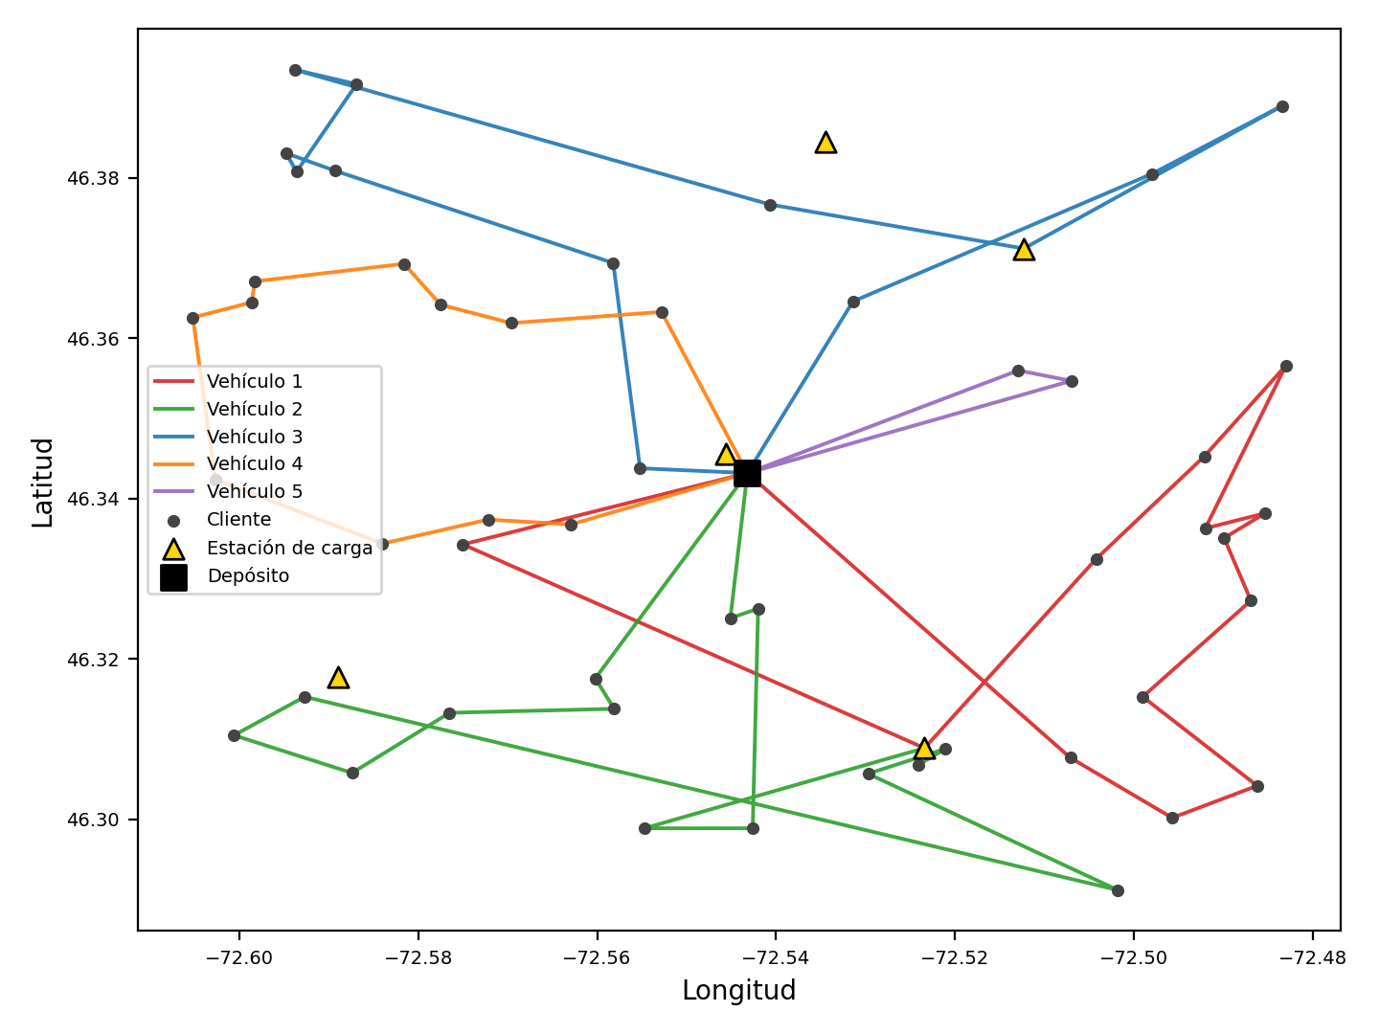
Figura 14: Solución de PATH_CHEAPEST_ARC + ACO para la instancia de 50 clientes (trazado esquemático sobre las coordenadas reales).
El modelo final permite hasta tres visitas por estación mediante copias opcionales, con los arcos entre copias y desde el depósito a una estación prohibidos. El validador se amplió para controlarlo. Verifica que el valor Objective coincida con la distancia real de las rutas y que ninguna ruta salga del depósito hacia una estación ni vaya directamente de una estación a otra, y cuantifica las paradas innecesarias. Las soluciones con un Objective inconsistente o con salida del depósito a una estación o con saltos entre estaciones se excluyen del ranking, mientras que las paradas innecesarias se reportan como diagnóstico y no se penalizan en el objetivo. Con el modelo final, ninguna de las soluciones incluidas en el ranking sale del depósito hacia una estación, encadena estaciones ni tiene un Objective inconsistente con su distancia. Las paradas innecesarias aparecen en 193 de las 800 soluciones evaluadas (189 de OR-Tools y 4 de ACO, estas últimas en la instancia de 350 clientes) y se reportan solo como diagnóstico. Además, cada archivo de solución informa los clientes atendidos y los descartados (por ejemplo, 30/30 y 0), lo que permite comprobar que ningún cliente queda sin atender.
En las instancias grandes, OR-Tools deja clientes lejanos sin atender con cualquier combinación de heurística y metaheurística. Con el paso de completado, las 640 soluciones de OR-Tools (64 combinaciones en diez instancias) atienden a todos los clientes. En 226 de ellas (35 %) fue necesario insertar al menos un cliente, entre 1 y 21 por solución, salvo en cuatro soluciones de la instancia de 90 clientes (FIRST_UNBOUND_MIN_VALUE con cada una de las cuatro metaheurísticas), en las que la heurística de arranque no construyó ninguna ruta y el paso de completado construyó la solución completa de 90 clientes. Por instancia, 38 de las 64 combinaciones lo necesitaron en la instancia de 60 clientes, 59 en la de 100, 39 en la de 150, 22 en la de 220 y 56 en la de 350, y solo de forma aislada en las de 40, 50 y 90 clientes (1, 3 y 8 combinaciones); en las de 30 y 70 clientes ninguna. Las soluciones completadas son factibles según el validador, pero más largas: la distancia media de las combinaciones que lo necesitaron frente a las que no fue de 231,6 y 163,2 km en la instancia de 60 clientes, 367,0 y 311,6 km en la de 100, 484,5 y 418,5 km en la de 150, 872,5 y 723,7 km en la de 220 y 1236,4 y 1150,3 km en la de 350. El paso garantiza la cobertura, pero no la calidad de la solución, ya que inserta cada cliente en la posición de menor costo sin reoptimizar el resto de la ruta.

3.2.1 Ranking de los algoritmos
Este epígrafe evalúa si ACO, incorporado como solucionador independiente, supera a las combinaciones de OR-Tools. Se comparan 80 algoritmos: las 64 variantes de OR-Tools (las 60 combinaciones de heurística constructiva y metaheurística y las cuatro metaheurísticas sin heurística de arranque), ACO solo y ACO partiendo de la solución de cada una de las 15 heurísticas constructivas. Con el paso de completado, ninguna combinación de OR-Tools deja clientes sin atender, por lo que no se excluye ningún algoritmo y el ranking incluye los 80. Se excluyen las soluciones cuyo Objective no coincide con la distancia recalculada y las que salen del depósito hacia una estación (epígrafe 3.2); en el ranking definitivo no hubo ninguna.
Se aplica el test de Friedman, que no requiere normalidad y es adecuado para comparar varios algoritmos sobre un mismo conjunto de instancias. Los bloques son las diez instancias, los tratamientos son los algoritmos y la medida es la distancia total real en km, sin truncar por arco, que se minimiza. Los empates se resuelven con rangos promedio y el estadístico se corrige por empates. Como ACO es estocástico, entra al test con una sola semilla (la semilla 1), la misma en todas las instancias, igual que cada combinación de OR-Tools es una única ejecución, y lo mismo ocurre con las combinaciones heurística + ACO. Esta decisión es conservadora, porque no aprovecha la mejor de varias semillas.
El test de Friedman rechaza la hipótesis de que todos los algoritmos son equivalentes (Q = 399,29, 79 grados de libertad, p = 2,7·10⁻⁴⁴). La Tabla 11 muestra la distancia obtenida por cada algoritmo en cada instancia, con el mejor resultado de cada instancia en negrita, y la Figura 15, el rango medio de cada configuración.
Tabla 11: Ranking de Friedman de los 80 algoritmos (distancia real en km para cada instancia; en negrita, el mejor resultado de cada instancia).
Pos. | Algoritmo | Rango medio | 30c | 40c | 50c | 60c | 90c | 70c | 100c | 150c | 220c | 350c
1 | PATH_CHEAPEST_ARC + ACO | 7,35 | 108,18 | 92,22 | 160,78 | 160,08 | 197,08 | 231,70 | 269,08 | 377,97 | 664,28 | 1083,35
2 | LOCAL_CHEAPEST_INSERTION + ACO | 8,90 | 108,18 | 92,22 | 160,99 | 160,08 | 197,08 | 231,35 | 270,40 | 381,13 | 661,74 | 1083,35
3 | LOCAL_CHEAPEST_COST_INSERTION + ACO | 9,30 | 108,18 | 92,22 | 160,99 | 160,08 | 197,08 | 231,35 | 273,40 | 379,34 | 669,98 | 1083,35
4 | CHRISTOFIDES + ACO | 9,60 | 108,18 | 92,22 | 160,78 | 159,81 | 197,08 | 234,86 | 274,21 | 379,34 | 673,55 | 1083,75
5 | SEQUENTIAL_CHEAPEST_INSERTION + ACO | 9,70 | 108,18 | 92,22 | 160,84 | 159,81 | 197,08 | 235,64 | 274,21 | 375,07 | 688,24 | 1076,02
6 | GLOBAL_CHEAPEST_ARC + ACO | 9,75 | 108,18 | 92,22 | 160,84 | 160,01 | 197,08 | 231,70 | 270,15 | 382,74 | 693,93 | 1083,75
7 | PATH_MOST_CONSTRAINED_ARC + ACO | 10,10 | 108,18 | 92,22 | 160,78 | 160,08 | 197,08 | 234,12 | 274,21 | 379,34 | 669,98 | 1083,75
8 | SAVINGS + ACO | 10,25 | 108,18 | 92,22 | 160,78 | 159,81 | 197,08 | 235,64 | 274,21 | 379,34 | 673,55 | 1084,25
9 | LOCAL_CHEAPEST_ARC + ACO | 10,40 | 108,18 | 92,22 | 160,84 | 160,01 | 197,08 | 231,77 | 272,64 | 390,03 | 691,60 | 1083,35
10 | ACO | 11,80 | 108,18 | 92,22 | 160,84 | 160,08 | 197,08 | 231,70 | 271,68 | 382,74 | 701,88 | 1085,35
11 | PARALLEL_CHEAPEST_INSERTION + ACO | 11,90 | 108,18 | 92,22 | 160,44 | 160,09 | 197,08 | 233,80 | 274,10 | 375,60 | 698,04 | 1116,06
12 | ALL_UNPERFORMED + ACO | 12,55 | 108,18 | 92,22 | 160,84 | 160,01 | 197,08 | 237,44 | 273,47 | 388,76 | 675,98 | 1088,82
13 | BEST_INSERTION + ACO | 12,75 | 108,18 | 92,22 | 162,52 | 160,08 | 197,08 | 235,64 | 274,21 | 379,34 | 673,55 | 1083,75
14 | SWEEP + ACO | 13,45 | 108,18 | 92,22 | 160,84 | 160,08 | 197,08 | 234,86 | 272,21 | 389,51 | 707,24 | 1085,35
15 | FIRST_UNBOUND_MIN_VALUE + ACO | 13,75 | 108,18 | 92,22 | 162,52 | 160,08 | 197,08 | 237,44 | 274,21 | 379,34 | 675,72 | 1084,25
16 | EVALUATOR_STRATEGY + ACO | 14,30 | 108,18 | 92,22 | 160,84 | 160,08 | 197,08 | 237,44 | 272,21 | 389,51 | 707,24 | 1085,35
17 | SEQUENTIAL_CHEAPEST_INSERTION + GUIDED_LOCAL_SEARCH | 33,25 | 108,18 | 92,22 | 165,17 | 161,73 | 213,46 | 244,22 | 364,01 | 431,93 | 718,77 | 1143,68
18 | LOCAL_CHEAPEST_ARC + SIMULATED_ANNEALING | 34,60 | 108,96 | 92,22 | 164,00 | 175,52 | 211,97 | 236,11 | 332,07 | 416,95 | 789,64 | 1168,93
19 | GUIDED_LOCAL_SEARCH | 35,00 | 108,96 | 92,22 | 166,13 | 231,40 | 230,44 | 241,94 | 315,90 | 407,14 | 695,76 | 1198,39
20 | LOCAL_CHEAPEST_COST_INSERTION + TABU_SEARCH | 35,00 | 108,18 | 92,22 | 165,02 | 237,25 | 208,56 | 239,12 | 345,64 | 497,83 | 689,93 | 1241,17
21 | PATH_CHEAPEST_ARC + GUIDED_LOCAL_SEARCH | 36,10 | 108,96 | 92,22 | 166,13 | 231,40 | 230,44 | 241,94 | 333,24 | 407,14 | 695,76 | 1198,39
22 | PARALLEL_CHEAPEST_INSERTION + TABU_SEARCH | 37,15 | 108,96 | 92,22 | 164,80 | 160,84 | 229,97 | 242,68 | 369,48 | 409,44 | 726,99 | 1196,29
23 | LOCAL_CHEAPEST_ARC + TABU_SEARCH | 39,00 | 108,96 | 92,22 | 162,77 | 165,62 | 211,97 | 254,98 | 384,97 | 454,45 | 708,23 | 1102,95
24 | LOCAL_CHEAPEST_INSERTION + TABU_SEARCH | 39,15 | 108,96 | 92,22 | 164,60 | 160,94 | 212,35 | 239,59 | 369,50 | 500,50 | 781,64 | 1106,79
25 | LOCAL_CHEAPEST_INSERTION + SIMULATED_ANNEALING | 39,65 | 108,18 | 92,22 | 164,37 | 250,56 | 223,18 | 241,91 | 342,23 | 477,96 | 706,12 | 1245,89
26 | PATH_CHEAPEST_ARC + TABU_SEARCH | 41,25 | 108,96 | 92,22 | 161,90 | 243,86 | 232,20 | 245,50 | 300,27 | 412,02 | 728,39 | 1238,52
27 | GLOBAL_CHEAPEST_ARC + SIMULATED_ANNEALING | 41,35 | 108,18 | 92,22 | 166,13 | 181,34 | 234,49 | 246,27 | 326,78 | 413,12 | 773,66 | 1228,01
28 | LOCAL_CHEAPEST_COST_INSERTION + GUIDED_LOCAL_SEARCH | 41,65 | 108,96 | 94,07 | 166,75 | 161,68 | 209,19 | 236,11 | 316,02 | 494,50 | 706,01 | 1298,16
29 | PATH_CHEAPEST_ARC + GENERIC_TABU_SEARCH | 41,80 | 110,22 | 96,56 | 161,06 | 237,47 | 213,07 | 249,22 | 309,95 | 445,62 | 708,14 | 1158,34
30 | SEQUENTIAL_CHEAPEST_INSERTION + GENERIC_TABU_SEARCH | 41,85 | 108,96 | 92,22 | 190,69 | 164,37 | 221,46 | 252,59 | 341,82 | 429,83 | 710,57 | 1181,76
31 | EVALUATOR_STRATEGY + GENERIC_TABU_SEARCH | 42,25 | 114,97 | 94,07 | 165,13 | 243,86 | 217,31 | 233,79 | 326,60 | 405,52 | 718,34 | 1235,68
32 | ALL_UNPERFORMED + SIMULATED_ANNEALING | 42,45 | 108,18 | 94,19 | 161,57 | 160,87 | 235,70 | 259,08 | 443,70 | 433,26 | 703,27 | 1160,11
33 | BEST_INSERTION + GENERIC_TABU_SEARCH | 43,25 | 108,96 | 92,22 | 165,86 | 161,49 | 223,60 | 245,01 | 343,82 | 409,24 | 857,81 | 1276,79
34 | LOCAL_CHEAPEST_INSERTION + GUIDED_LOCAL_SEARCH | 43,85 | 108,96 | 93,59 | 165,17 | 245,78 | 223,19 | 245,93 | 329,58 | 449,76 | 697,00 | 1228,54
35 | FIRST_UNBOUND_MIN_VALUE + GUIDED_LOCAL_SEARCH | 43,95 | 110,22 | 92,22 | 166,75 | 162,88 | 231,05 | 245,20 | 351,45 | 430,10 | 723,31 | 1161,29
36 | LOCAL_CHEAPEST_ARC + GUIDED_LOCAL_SEARCH | 44,10 | 108,96 | 94,47 | 164,03 | 165,73 | 210,44 | 244,50 | 358,27 | 458,18 | 738,59 | 1239,11
37 | ALL_UNPERFORMED + GUIDED_LOCAL_SEARCH | 44,20 | 108,96 | 92,22 | 161,90 | 198,87 | 230,49 | 246,63 | 401,14 | 409,36 | 744,54 | 1241,24
38 | SWEEP + TABU_SEARCH | 44,25 | 110,22 | 92,22 | 167,10 | 160,30 | 215,42 | 244,65 | 328,37 | 456,50 | 714,54 | 1271,29
39 | SEQUENTIAL_CHEAPEST_INSERTION + SIMULATED_ANNEALING | 44,40 | 108,96 | 92,22 | 164,37 | 162,25 | 208,20 | 253,92 | 401,42 | 458,52 | 713,13 | 1290,45
40 | PARALLEL_CHEAPEST_INSERTION + SIMULATED_ANNEALING | 45,10 | 108,96 | 97,08 | 165,86 | 160,58 | 209,16 | 257,50 | 380,13 | 413,69 | 698,63 | 1249,53
41 | EVALUATOR_STRATEGY + GUIDED_LOCAL_SEARCH | 45,50 | 108,96 | 97,01 | 161,90 | 160,25 | 226,30 | 243,91 | 348,04 | 451,64 | 995,50 | 1221,47
42 | TABU_SEARCH | 45,50 | 108,96 | 92,22 | 171,07 | 160,19 | 231,69 | 250,64 | 383,13 | 410,58 | 717,79 | 1211,71
43 | SWEEP + GUIDED_LOCAL_SEARCH | 45,55 | 108,96 | 92,22 | 162,77 | 237,87 | 228,00 | 253,40 | 363,95 | 409,56 | 907,64 | 1187,81
44 | SAVINGS + TABU_SEARCH | 46,15 | 108,18 | 94,34 | 164,40 | 160,75 | 233,18 | 244,50 | 363,70 | 450,90 | 770,52 | 1271,52
45 | FIRST_UNBOUND_MIN_VALUE + GENERIC_TABU_SEARCH | 46,25 | 108,96 | 92,22 | 170,00 | 161,49 | 231,05 | 235,59 | 398,47 | 484,46 | 724,04 | 1207,93
46 | GLOBAL_CHEAPEST_ARC + GUIDED_LOCAL_SEARCH | 46,35 | 108,96 | 92,22 | 165,12 | 160,19 | 235,15 | 250,14 | 349,24 | 451,18 | 739,97 | 1257,56
47 | BEST_INSERTION + TABU_SEARCH | 47,25 | 108,96 | 94,57 | 164,25 | 235,80 | 208,48 | 241,44 | 371,64 | 415,58 | 884,95 | 1263,69
48 | PATH_MOST_CONSTRAINED_ARC + GENERIC_TABU_SEARCH | 47,45 | 108,18 | 93,59 | 165,02 | 161,98 | 231,30 | 247,11 | 344,16 | 481,25 | 813,01 | 1267,38
49 | EVALUATOR_STRATEGY + SIMULATED_ANNEALING | 47,70 | 108,96 | 92,22 | 161,06 | 246,40 | 207,37 | 262,41 | 383,00 | 423,57 | 911,22 | 1231,80
50 | PATH_MOST_CONSTRAINED_ARC + TABU_SEARCH | 48,00 | 108,96 | 92,22 | 167,94 | 236,96 | 329,20 | 249,35 | 315,79 | 475,43 | 716,98 | 1205,43
51 | LOCAL_CHEAPEST_INSERTION + GENERIC_TABU_SEARCH | 48,15 | 108,96 | 92,22 | 167,10 | 217,18 | 206,43 | 244,50 | 355,81 | 505,93 | 847,08 | 1253,60
52 | CHRISTOFIDES + TABU_SEARCH | 48,70 | 110,22 | 93,59 | 165,02 | 159,69 | 214,03 | 248,77 | 438,81 | 410,35 | 843,36 | 1278,88
53 | LOCAL_CHEAPEST_ARC + GENERIC_TABU_SEARCH | 49,75 | 111,49 | 97,01 | 165,46 | 251,27 | 211,97 | 233,80 | 325,27 | 463,63 | 708,68 | 1308,49
54 | SAVINGS + GENERIC_TABU_SEARCH | 50,00 | 108,96 | 97,01 | 165,86 | 179,67 | 209,44 | 240,38 | 386,20 | 489,23 | 867,57 | 1211,51
55 | CHRISTOFIDES + GENERIC_TABU_SEARCH | 50,20 | 108,96 | 92,22 | 166,84 | 237,03 | 232,00 | 246,96 | 303,39 | 521,55 | 724,81 | 1246,45
56 | PATH_MOST_CONSTRAINED_ARC + GUIDED_LOCAL_SEARCH | 50,45 | 110,22 | 92,22 | 173,52 | 249,88 | 224,32 | 259,54 | 362,30 | 416,36 | 712,94 | 1106,82
57 | FIRST_UNBOUND_MIN_VALUE + SIMULATED_ANNEALING | 50,75 | 108,96 | 92,22 | 165,74 | 245,78 | 231,05 | 259,08 | 381,83 | 433,01 | 742,16 | 1200,59
58 | SWEEP + SIMULATED_ANNEALING | 50,95 | 108,96 | 92,22 | 172,34 | 172,41 | 226,55 | 251,06 | 378,06 | 462,25 | 943,56 | 1131,28
59 | GLOBAL_CHEAPEST_ARC + TABU_SEARCH | 51,25 | 110,22 | 94,57 | 166,13 | 164,81 | 213,17 | 254,48 | 305,28 | 580,91 | 719,70 | 1226,98
60 | PARALLEL_CHEAPEST_INSERTION + GUIDED_LOCAL_SEARCH | 51,55 | 108,96 | 96,87 | 167,72 | 160,66 | 208,39 | 263,09 | 358,06 | 498,54 | 724,00 | 1244,97
61 | ALL_UNPERFORMED + GENERIC_TABU_SEARCH | 51,70 | 108,96 | 94,19 | 167,10 | 163,32 | 225,50 | 250,68 | 380,13 | 415,03 | 992,65 | 1206,78
62 | PARALLEL_CHEAPEST_INSERTION + GENERIC_TABU_SEARCH | 52,35 | 108,96 | 94,19 | 162,77 | 241,86 | 209,85 | 251,56 | 365,52 | 516,01 | 847,46 | 1214,73
63 | SEQUENTIAL_CHEAPEST_INSERTION + TABU_SEARCH | 52,45 | 108,96 | 94,47 | 167,31 | 236,56 | 212,18 | 244,07 | 328,57 | 476,86 | 883,82 | 1250,99
64 | SAVINGS + GUIDED_LOCAL_SEARCH | 52,75 | 108,96 | 94,07 | 165,86 | 222,79 | 210,71 | 249,00 | 432,25 | 479,54 | 744,89 | 1254,89
65 | ALL_UNPERFORMED + TABU_SEARCH | 53,80 | 108,96 | 94,07 | 166,84 | 243,02 | 211,80 | 263,17 | 420,48 | 476,25 | 701,28 | 1240,38
66 | CHRISTOFIDES + SIMULATED_ANNEALING | 54,20 | 108,96 | 92,22 | 161,90 | 170,08 | 229,78 | 263,09 | 394,57 | 505,03 | 839,85 | 1292,24
67 | BEST_INSERTION + GUIDED_LOCAL_SEARCH | 54,65 | 108,96 | 97,01 | 168,45 | 240,65 | 212,38 | 250,14 | 319,53 | 506,60 | 884,02 | 1192,08
68 | PATH_CHEAPEST_ARC + SIMULATED_ANNEALING | 55,30 | 108,96 | 97,08 | 166,84 | 236,20 | 235,11 | 241,94 | 423,27 | 421,65 | 738,90 | 1241,19
69 | SAVINGS + SIMULATED_ANNEALING | 55,45 | 108,96 | 97,02 | 167,28 | 237,46 | 209,14 | 249,79 | 342,90 | 499,10 | 745,74 | 1274,39
70 | GLOBAL_CHEAPEST_ARC + GENERIC_TABU_SEARCH | 55,80 | 108,96 | 99,03 | 165,87 | 235,80 | 226,34 | 240,09 | 450,96 | 506,17 | 783,56 | 1216,23
71 | BEST_INSERTION + SIMULATED_ANNEALING | 55,85 | 108,96 | 94,07 | 168,64 | 248,62 | 230,70 | 259,37 | 330,97 | 513,96 | 713,41 | 1203,81
72 | CHRISTOFIDES + GUIDED_LOCAL_SEARCH | 56,65 | 108,96 | 92,22 | 166,84 | 245,78 | 227,41 | 241,94 | 465,63 | 544,44 | 730,97 | 1305,15
73 | SIMULATED_ANNEALING | 57,15 | 111,79 | 102,68 | 188,86 | 232,41 | 231,69 | 254,15 | 315,18 | 412,44 | 875,37 | 1198,39
74 | GENERIC_TABU_SEARCH | 57,55 | 117,77 | 108,09 | 226,03 | 232,41 | 231,69 | 254,15 | 315,18 | 412,44 | 859,18 | 1198,39
75 | PATH_MOST_CONSTRAINED_ARC + SIMULATED_ANNEALING | 58,55 | 108,96 | 93,59 | 166,96 | 236,56 | 223,34 | 263,09 | 364,26 | 465,45 | 773,78 | 1375,22
76 | LOCAL_CHEAPEST_COST_INSERTION + SIMULATED_ANNEALING | 58,60 | 108,96 | 92,22 | 167,94 | 237,46 | 233,74 | 254,98 | 419,06 | 522,15 | 718,95 | 1242,77
77 | SWEEP + GENERIC_TABU_SEARCH | 59,15 | 108,96 | 94,34 | 168,45 | 176,25 | 207,88 | 260,55 | 389,84 | 544,66 | 798,55 | 1269,46
78 | EVALUATOR_STRATEGY + TABU_SEARCH | 59,25 | 108,96 | 97,12 | 168,12 | 166,61 | 237,13 | 260,41 | 349,27 | 445,80 | 997,90 | 1209,38
79 | LOCAL_CHEAPEST_COST_INSERTION + GENERIC_TABU_SEARCH | 59,85 | 112,41 | 99,05 | 167,28 | 246,48 | 222,38 | 282,33 | 348,39 | 486,89 | 740,47 | 1153,99
80 | FIRST_UNBOUND_MIN_VALUE + TABU_SEARCH | 61,05 | 108,96 | 97,01 | 166,68 | 247,24 | 231,05 | 249,00 | 422,02 | 450,64 | 753,96 | 1303,73
Nota: las distancias son km reales (OSRM, sin truncar por arco), obtenidas con el modelo final, con copias de estaciones, sin salida directa del depósito a una estación y con el paso de completado. ACO entra con la semilla 1. La mejor combinación de OR-Tools, SEQUENTIAL_CHEAPEST_INSERTION + GUIDED_LOCAL_SEARCH, ocupa la posición 17 (rango medio 33,25) y Guided Local Search sin heurística de arranque, la 19 (35,00).
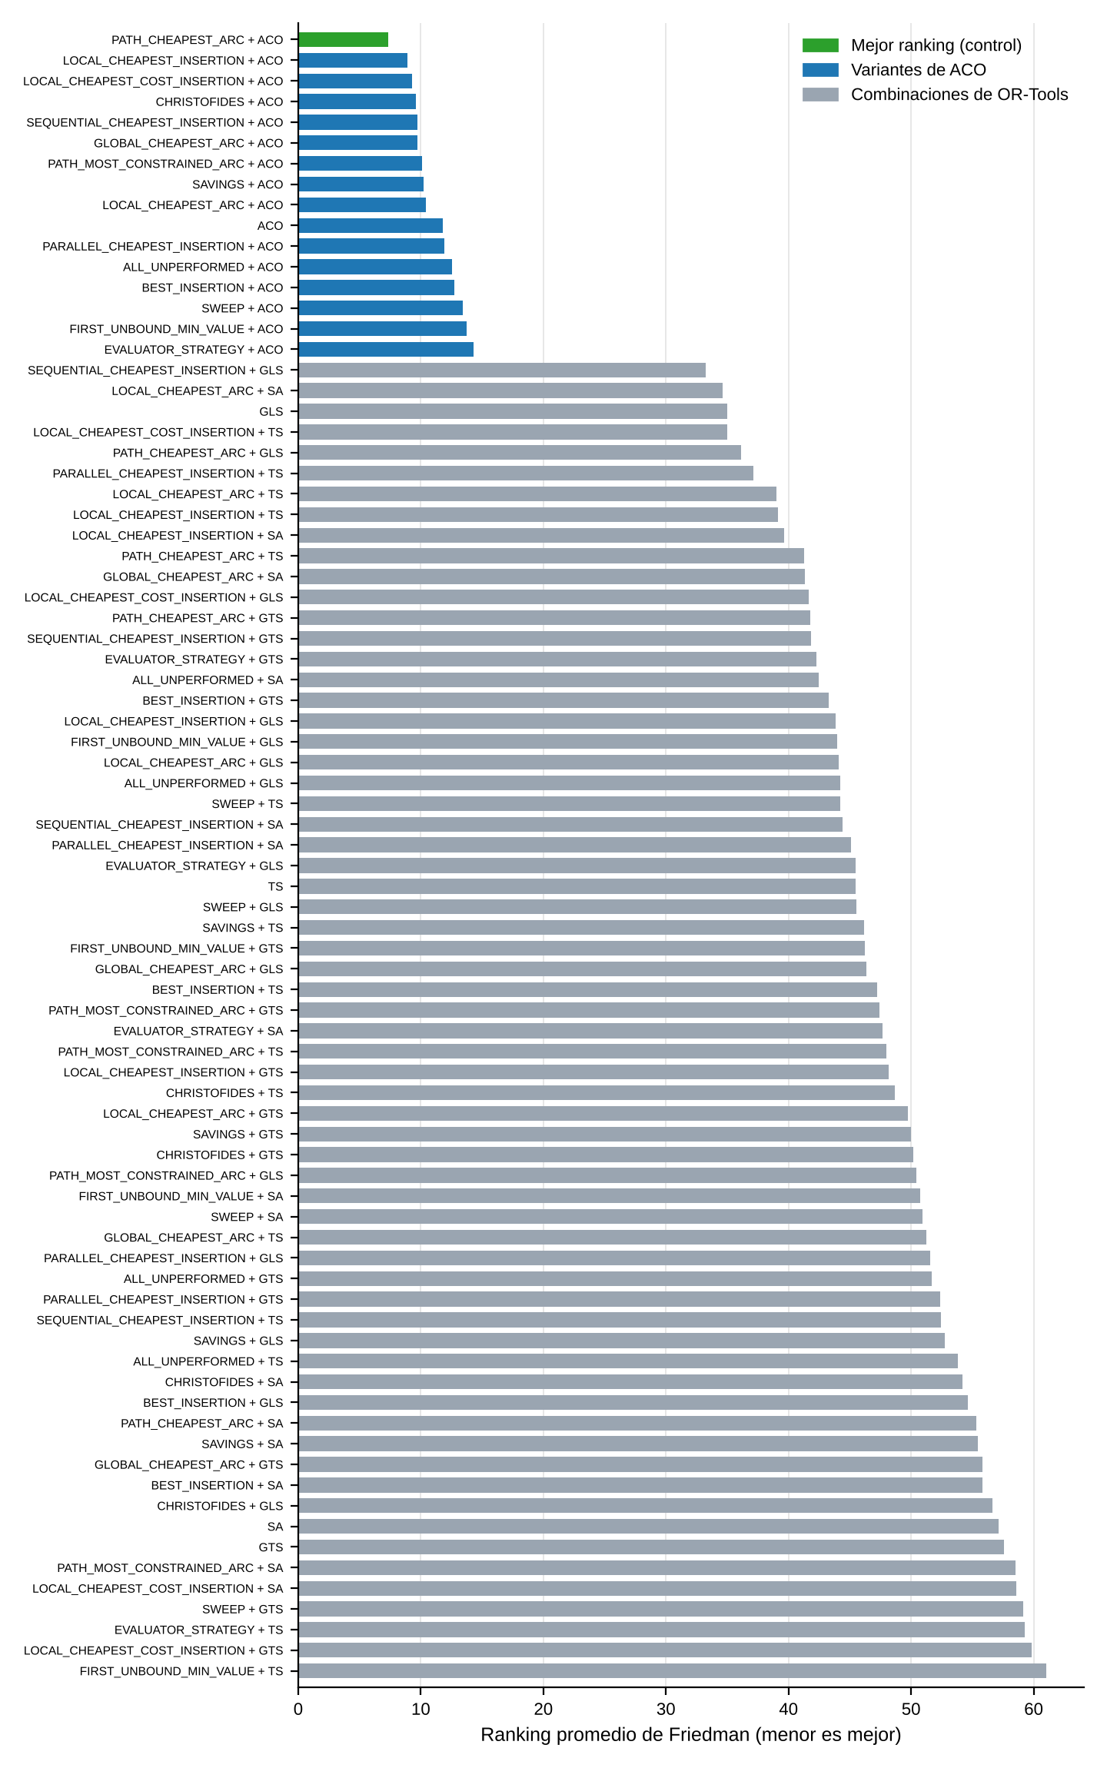
Figura 15: Rango medio de Friedman de las 80 configuraciones. En verde, la configuración con mejor rango (PATH_CHEAPEST_ARC + ACO); en azul, las variantes de ACO; en gris, las configuraciones de OR-Tools.
Se observan cuatro resultados. Primero, las dieciséis primeras posiciones corresponden a ACO, solo o combinado con una heurística, mientras que la mejor combinación de OR-Tools (SEQUENTIAL_CHEAPEST_INSERTION + GUIDED_LOCAL_SEARCH) ocupa el lugar 17. El rango medio de las 16 variantes de ACO es 10,99 y el de las 64 de OR-Tools es 47,88; entre la peor variante de ACO (14,30) y la mejor de OR-Tools (33,25) hay una brecha de casi 19 puntos de rango. Segundo, el efecto de la heurística inicial es pequeño: las 16 variantes de ACO se mueven entre rangos de 7,35 y 14,30, y ACO solo ocupa el décimo lugar (11,80), con nueve combinaciones por delante cuyos rangos medios van de 7,35 a 10,40. La heurística no siempre ayuda: en la instancia de 350 clientes PARALLEL_CHEAPEST_INSERTION + ACO obtiene 1116,06 km frente a 1085,35 km de ACO solo, lo que sugiere que una solución inicial pobre sesga la feromona. Tercero, las diferencias entre algoritmos se concentran en las instancias grandes. En la de 30 clientes los resultados van de 108,18 a 117,77 km y en la de 40 clientes de 92,22 a 108,09 km, mientras que en la de 350 clientes van de 1076,02 a 1375,22 km. Cuarto, el paso de completado influye en la posición de OR-Tools: las combinaciones que lo necesitaron obtienen distancias mayores (epígrafe 3.2), por lo que su rango refleja tanto la búsqueda como el costo de la reparación.
Para verificar la significancia se toma como control la configuración con mejor rango, PATH_CHEAPEST_ARC + ACO (rango medio 7,35), y se compara con cada una de las 79 restantes mediante los procedimientos post-hoc de Holm, Li y Finner, con α = 0,05. La Tabla 12 muestra las mejores y peores configuraciones con sus p-valores ajustados.
Tabla 12: Mejores y peores configuraciones según el rango medio de Friedman y p-valores ajustados por Holm, Li y Finner frente al control.
Configuración | Rango medio | p sin ajustar | p Holm | p Li | p Finner | Resultado
PATH_CHEAPEST_ARC + ACO | 7,35 | - | - | - | - | Control
LOCAL_CHEAPEST_INSERTION + ACO | 8,90 | 0,881 | 1,000 | 0,881 | 0,881 | Equivalente al control
ACO | 11,80 | 0,669 | 1,000 | 0,849 | 0,707 | Equivalente al control
EVALUATOR_STRATEGY + ACO | 14,30 | 0,504 | 1,000 | 0,809 | 0,573 | Equivalente al control
SEQUENTIAL_CHEAPEST_INSERTION + GUIDED_LOCAL_SEARCH | 33,25 | 0,013 | 0,203 | 0,097 | 0,016 | Peor (Finner)
LOCAL_CHEAPEST_ARC + SIMULATED_ANNEALING | 34,60 | 0,009 | 0,149 | 0,069 | 0,011 | Peor (Finner)
GUIDED_LOCAL_SEARCH | 35,00 | 0,008 | 0,148 | 0,062 | 0,010 | Peor (Finner)
PATH_CHEAPEST_ARC + GUIDED_LOCAL_SEARCH | 36,10 | 0,006 | 0,113 | 0,046 | 0,007 | Peor (Li, Finner)
LOCAL_CHEAPEST_ARC + TABU_SEARCH | 39,00 | 0,002 | 0,051 | 0,019 | 0,003 | Peor (Li, Finner)
LOCAL_CHEAPEST_INSERTION + TABU_SEARCH | 39,15 | 0,002 | 0,051 | 0,018 | 0,003 | Peor (Li, Finner)
EVALUATOR_STRATEGY + TABU_SEARCH | 59,25 | 5,9·10⁻⁷ | 4,6·10⁻⁵ | 5,0·10⁻⁶ | 1,9·10⁻⁵ | Peor (los tres procedimientos)
LOCAL_CHEAPEST_COST_INSERTION + GENERIC_TABU_SEARCH | 59,85 | 4,4·10⁻⁷ | 3,4·10⁻⁵ | 3,7·10⁻⁶ | 1,9·10⁻⁵ | Peor (los tres procedimientos)
FIRST_UNBOUND_MIN_VALUE + TABU_SEARCH | 61,05 | 2,4·10⁻⁷ | 1,9·10⁻⁵ | 2,0·10⁻⁶ | 1,9·10⁻⁵ | Peor (los tres procedimientos)
Nota: control = PATH_CHEAPEST_ARC + ACO. Un p-valor ajustado menor que 0,05 indica que la configuración es significativamente peor que el control.
Holm rechaza la equivalencia con 56 configuraciones, todas de OR-Tools y con rango medio de 39,65 o más; Li la rechaza con 60 (rango de 36,10 o más) y Finner con las 64 configuraciones de OR-Tools, incluida la mejor de ellas, SEQUENTIAL_CHEAPEST_INSERTION + GUIDED_LOCAL_SEARCH (rango 33,25; p ajustado de 0,016 con Finner, 0,097 con Li y 0,203 con Holm). Ninguno de los tres procedimientos rechaza la equivalencia con las otras 15 variantes de ACO: la segunda, LOCAL_CHEAPEST_INSERTION + ACO (8,90), tiene un p sin ajustar de 0,88, y ACO solo (11,80), de 0,67. En el extremo opuesto se ubican FIRST_UNBOUND_MIN_VALUE + TABU_SEARCH (61,05), LOCAL_CHEAPEST_COST_INSERTION + GENERIC_TABU_SEARCH (59,85) y EVALUATOR_STRATEGY + TABU_SEARCH (59,25).
Por tanto, el ranking permite afirmar que existen diferencias globales entre los algoritmos, que las 16 variantes de ACO se ubican por delante de cualquier configuración de OR-Tools y que la mejor de ellas es significativamente mejor que la mayoría de las configuraciones de OR-Tools con los tres procedimientos. Frente a las configuraciones de OR-Tools mejor ubicadas, la diferencia solo es significativa con Finner, el procedimiento menos conservador. Además, ACO no domina en todas las instancias: en la de 60 clientes una combinación de OR-Tools (CHRISTOFIDES + TABU_SEARCH, 159,69 km) supera a ACO solo (160,08 km) y en la de 220 clientes seis combinaciones de OR-Tools (de 689,93 a 701,28 km) superan a ACO solo (701,88 km). Como el ranking usa una única ejecución de ACO por instancia (semilla 1) y diez instancias, aumentar el número de instancias es la vía para ganar potencia frente a las mejores configuraciones.

3.3 Funcionamiento del entorno de simulación en SUMO con OSM/OSRM
Este epígrafe verifica que las rutas del optimizador pueden ejecutarse en el simulador y que la retroalimentación del tráfico mejora la solución. La red vial de cada instancia se construye a partir del extracto de OpenStreetMap de Quebec (Montreal, Quebec o Trois-Rivières, según la Tabla 8). Las rutas siguen los caminos devueltos por OSRM. Para que los resultados sean acordes al ranking del epígrafe 3.2.1, se simulan los planes de tres algoritmos: ACO, la mejor combinación del ranking (PATH_CHEAPEST_ARC + ACO) y la mejor combinación de OR-Tools (SEQUENTIAL_CHEAPEST_INSERTION + GUIDED_LOCAL_SEARCH), cada uno replanificado con el mismo algoritmo que generó el plan.
El modelo de batería de SUMO se calibra para que la autonomía del vehículo simulado coincida con la del modelo de optimización. En una primera pasada, con batería ilimitada, se mide el consumo real del vehículo en la red (Wh/km), con la física de un vehículo eléctrico de unos 1500 kg y sin recuperación de energía al frenar. La capacidad de la batería se fija en ese consumo multiplicado por la autonomía del EVRP, B/r, con B y r leídos de la propia solución (100/3 ≈ 33,3 km en los experimentos), y cada vehículo parte con la batería llena. Al replanificar, el nivel de batería de cada vehículo se lee del simulador y se convierte a las unidades del modelo. Una revisión de esta etapa mostró que la versión de SUMO utilizada ignoraba las claves de configuración de la batería empleadas inicialmente: cada vehículo tenía 35 kWh y partía al 50 %, y la autonomía se había calculado como B en lugar de B/r. En consecuencia, el replanificador recibía un nivel de batería cercano al 47 % en todos los vehículos y añadía recargas innecesarias (por ejemplo, 48 recargas en el tramo replanificado de la instancia de 220 clientes, frente a 10 en el plan completo), lo que penalizaba la replanificación en las instancias grandes. Tras la corrección, el nivel de batería en SUMO es coherente con el consumo lineal del modelo (36 % frente a un 40 % esperado tras 19,9 km en la instancia de 40 clientes), y las simulaciones de las Tablas 13 y 14 se repitieron con la batería calibrada. En ellas, la batería media de los vehículos en el momento de replanificar varía entre el 50 % y el 75 % según la instancia, con mínimos de hasta el 20 %, mientras que antes era cercana al 47 % en todos los vehículos.

3.3.1 Caso favorable: ejecución y replanificación ante congestión
En el caso base, las rutas exportadas son válidas y ejecutables. Todos los vehículos parten del depósito, visitan a sus clientes en el orden planificado, se detienen en las estaciones correspondientes y regresan al depósito. A continuación se induce una congestión mediante TraCI. Como ejemplo se toma el plan de PATH_CHEAPEST_ARC + ACO para la instancia de 50 clientes (Figura 14). A los 1200 segundos, cuando los cuatro vehículos tienen todavía 30 clientes por atender, se reduce la velocidad máxima a 2 m/s en un tramo de la ruta del vehículo ev_1, elegido con el selector verificado; su tiempo de viaje hasta el siguiente cliente pasa de 37,0 s a 74,5 s (+101,1 %). Si el plan original se mantiene, la flota recorre 240,57 km. Si en cambio el estado real de cada vehículo se envía al optimizador, que usa la matriz de tiempos medida en SUMO, se obtiene un nuevo plan para la parte restante de las rutas, que se reinyecta en la simulación, mientras la parte ya recorrida se mantiene fija. El nuevo plan reorganiza las rutas pendientes: la de ev_0 se acorta de 91,06 km a 70,93 km y la de ev_1 se alarga de 59,83 km a 67,75 km. En total, la flota recorre 228,37 km (−5,1 %), atiende a todos los clientes y emplea un 2,3 % más de tiempo (9558 s frente a 9344 s), porque la replanificación minimiza la distancia. La Figura 16 ilustra el procedimiento en sumo-gui, y la Tabla 13 y la Figura 17 comparan ambos casos para los tres algoritmos.
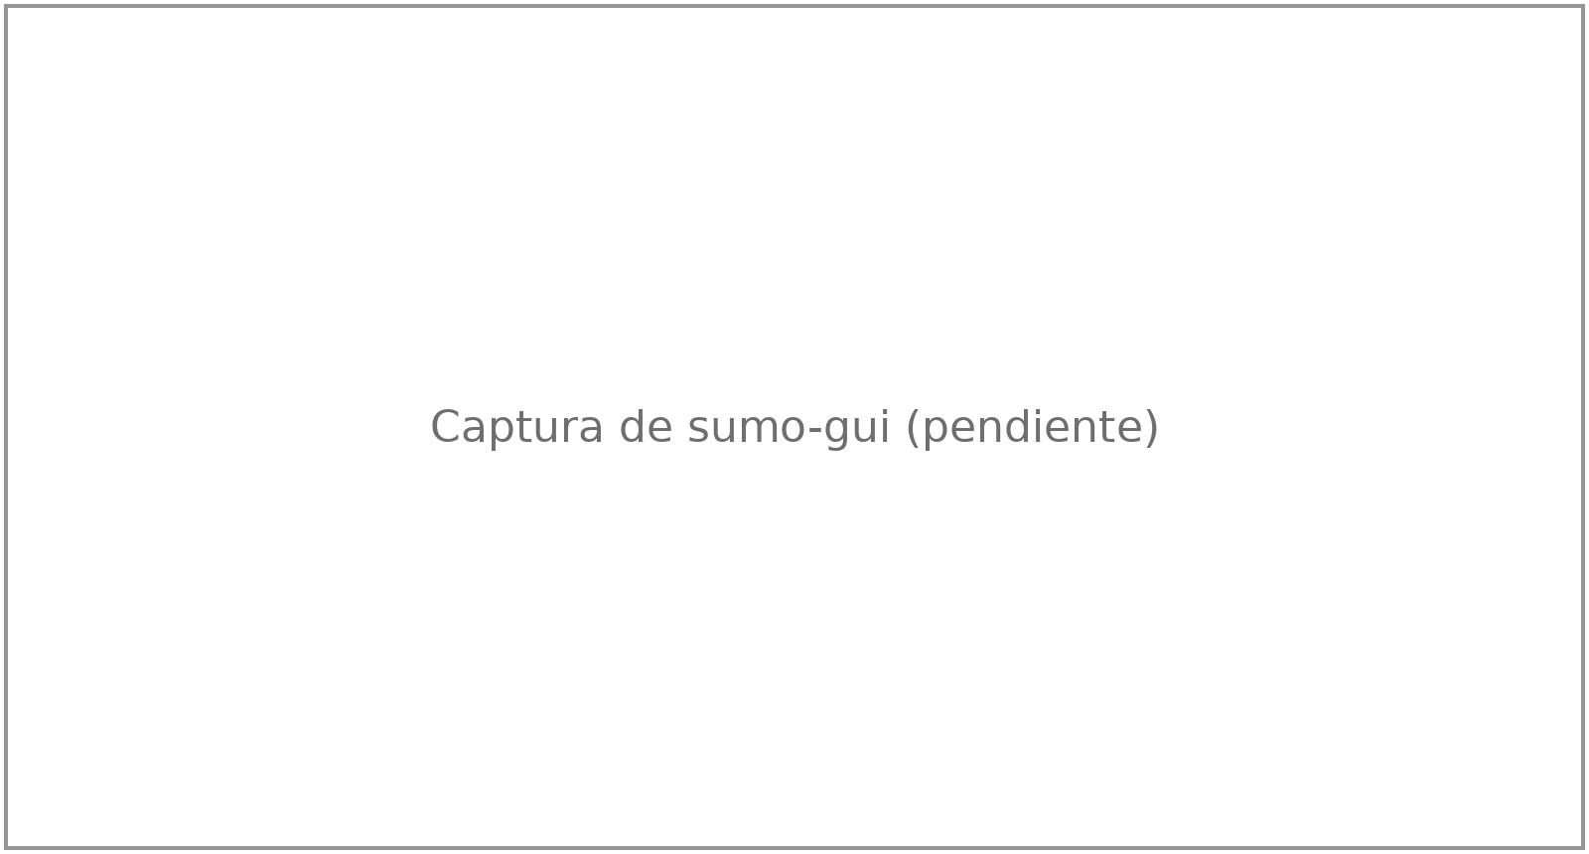
Figura 16: Congestión inducida y rutas reinyectadas tras la replanificación, en sumo-gui.
Tabla 13: Distancia y tiempo sin y con retroalimentación de SUMO para los tres algoritmos seleccionados (distancias recorridas en SUMO, en km reales).
Instancia | Algoritmo | Dist. sin (km) | Dist. con (km) | Reducción | Tiempo sin (s) | Tiempo con (s) | Reducción
30c | ACO | 155,22 | 151,91 | 2,1 % | 9123 | 9760 | -7,0 %
30c | PATH_CHEAPEST_ARC + ACO | 154,95 | 151,65 | 2,1 % | 9150 | 9776 | -6,8 %
30c | SEQUENTIAL_CHEAPEST_INSERTION + GLS | 154,61 | 172,27 | -11,4 % | 9176 | 11520 | -25,5 %
40c | ACO | 260,88 | 191,89 | 26,4 % | 9285 | 7033 | 24,3 %
40c | PATH_CHEAPEST_ARC + ACO | 261,91 | 192,92 | 26,3 % | 9040 | 6806 | 24,7 %
40c | SEQUENTIAL_CHEAPEST_INSERTION + GLS | 196,63 | 192,94 | 1,9 % | 6664 | 7100 | -6,5 %
50c | ACO | 246,99 | 236,17 | 4,4 % | 9593 | 9493 | 1,0 %
50c | PATH_CHEAPEST_ARC + ACO | 240,57 | 228,37 | 5,1 % | 9344 | 9558 | -2,3 %
50c | SEQUENTIAL_CHEAPEST_INSERTION + GLS | 256,21 | 248,28 | 3,1 % | 9657 | 9682 | −0,3 %
60c | ACO | 435,71 | 380,00 | 12,8 % | 15301 | 13813 | 9,7 %
60c | PATH_CHEAPEST_ARC + ACO | 431,90 | 377,73 | 12,5 % | 15051 | 13630 | 9,4 %
60c | SEQUENTIAL_CHEAPEST_INSERTION + GLS | 437,00 | 389,97 | 10,8 % | 14482 | 13984 | 3,4 %
70c | ACO | 327,62 | 328,89 | -0,4 % | 15933 | 17355 | -8,9 %
70c | PATH_CHEAPEST_ARC + ACO | 328,73 | 329,24 | -0,2 % | 15716 | 17265 | -9,9 %
70c | SEQUENTIAL_CHEAPEST_INSERTION + GLS | 331,82 | 364,48 | -9,8 % | 18677 | 21420 | -14,7 %
90c | ACO | 342,79 | 337,62 | 1,5 % | 9996 | 10460 | -4,6 %
90c | PATH_CHEAPEST_ARC + ACO | 342,79 | 337,64 | 1,5 % | 9996 | 10426 | -4,3 %
90c | SEQUENTIAL_CHEAPEST_INSERTION + GLS | 381,37 | 354,85 | 7,0 % | 11816 | 10925 | 7,5 %
100c | ACO | 341,13 | 323,30 | 5,2 % | 12466 | 12360 | 0,9 %
100c | PATH_CHEAPEST_ARC + ACO | 334,65 | 315,75 | 5,6 % | 12171 | 12544 | -3,1 %
100c | SEQUENTIAL_CHEAPEST_INSERTION + GLS | 525,10 | 478,42 | 8,9 % | 20145 | 18389 | 8,7 %
150c | ACO | 520,93 | 518,02 | 0,6 % | 17807 | 18398 | -3,3 %
150c | PATH_CHEAPEST_ARC + ACO | 507,76 | 514,73 | -1,4 % | 18600 | 20317 | -9,2 %
150c | SEQUENTIAL_CHEAPEST_INSERTION + GLS | 499,30 | 542,63 | -8,7 % | 18821 | 21828 | -16,0 %
220c | ACO | 1 166,90 | 1 130,47 | 3,1 % | 48153 | 46647 | 3,1 %
220c | PATH_CHEAPEST_ARC + ACO | 1 135,78 | 1 121,33 | 1,3 % | 43971 | 45301 | -3,0 %
220c | SEQUENTIAL_CHEAPEST_INSERTION + GLS | 1 220,07 | 1 329,45 | -9,0 % | 49334 | 54421 | -10,3 %
350c | ACO | 1 476,62 | 1 506,84 | -2,0 % | 89225 | 89201 | 0,0 %
350c | PATH_CHEAPEST_ARC + ACO | 1 491,29 | 1 513,69 | -1,5 % | 83302 | 84953 | -2,0 %
350c | SEQUENTIAL_CHEAPEST_INSERTION + GLS | 1 515,88 | 1 708,88 | -12,7 % | 88305 | 101844 | -15,3 %
Nota: los resultados se obtienen con los planes del modelo final, con el mismo evento para los tres algoritmos en cada instancia y con la batería de SUMO calibrada. El tiempo de replanificación es de 15 s hasta 90 clientes, 60 s en las instancias de 100 y 150 clientes, 120 s en la de 220 y 180 s en la de 350 (epígrafe 2.2). En la instancia de 350 clientes la matriz de distancias y tiempos se recalcula de forma incremental (módulo live_matrix), y se comprobó que coincide con la matriz calculada por completo. Todas las simulaciones incluyen la limpieza de paradas de carga, que no eliminó ninguna parada.
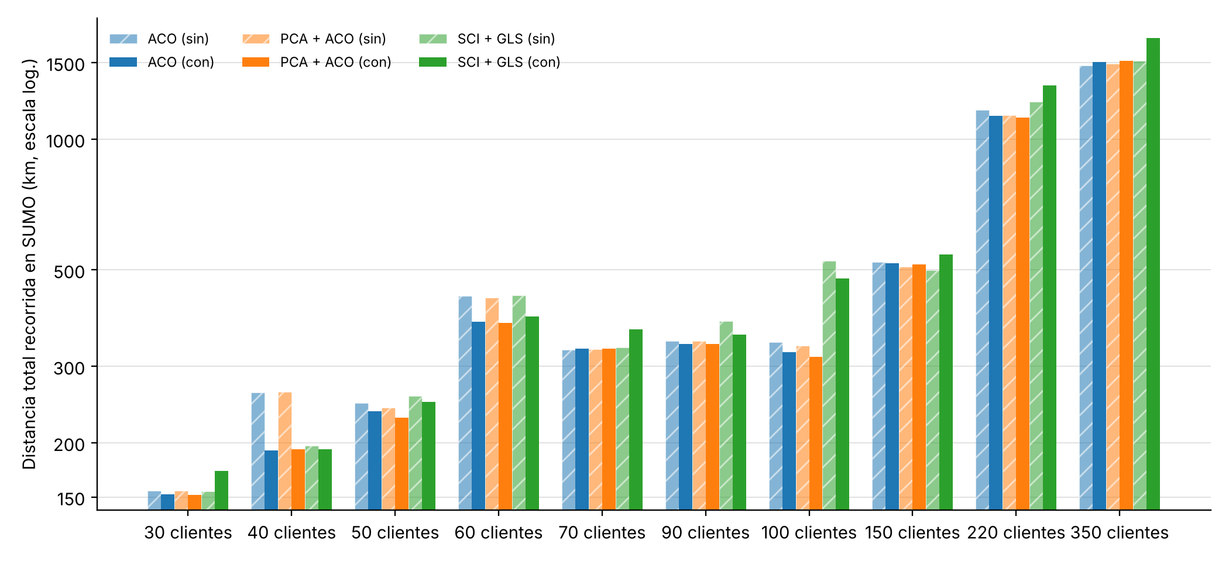
Figura 17: Distancia total por instancia sin y con retroalimentación de SUMO para los tres algoritmos seleccionados. Escala logarítmica.
Con la batería calibrada, todas las soluciones replanificadas son factibles y todos los vehículos terminan sus rutas. En las 30 parejas de la tabla, la retroalimentación redujo la distancia en 20, un 2,8 % de media, pero la diferencia global no es significativa según la prueba de Wilcoxon (p = 0,16). El efecto depende del tamaño de la instancia y del replanificador. En las instancias de hasta 90 clientes la reducción se produce en 14 de las 18 parejas (5,3 % de media, p = 0,009). Con ACO y PATH_CHEAPEST_ARC + ACO, replanificados con ACO, la distancia se reduce en 15 de las 20 parejas (5,3 % de media, p = 0,014). Con SEQUENTIAL_CHEAPEST_INSERTION + GLS, replanificado con OR-Tools, el efecto no es significativo (5 de 10 parejas, −2,0 % de media, p = 0,63): en las instancias de 30, 70, 150, 220 y 350 clientes la ruta replanificada es más larga que la original. La mayor ganancia se obtiene en la instancia de 40 clientes (26 %), mientras que en la de 70 clientes, con un evento leve (+28 % en el tramo afectado), la distancia apenas cambia. En las instancias de 100 clientes o más el efecto no es significativo (6 de 12 parejas, −0,9 % de media, p = 0,57): la de 100 clientes mejora con los tres algoritmos, pero en las de 150, 220 y 350 clientes predominan las pérdidas. En la de 220 clientes, con 15 s, la retroalimentación empeoraba la distancia con los tres algoritmos (entre un 3,3 % y un 22,4 %); con 120 s la reduce con ACO (3,1 %) y con PATH_CHEAPEST_ARC + ACO (1,3 %), y la pérdida de OR-Tools baja al 9,0 %. En la de 350 clientes, con 180 s, la retroalimentación empeora la distancia con los tres algoritmos: un 2,0 % con ACO, un 1,5 % con PATH_CHEAPEST_ARC + ACO y un 12,7 % con OR-Tools, cuyo replanificador tuvo que insertar 16 clientes mediante el paso de completado. El tiempo total no mejora de forma sistemática (11 de 30 parejas, p = 0,12), porque la replanificación minimiza la distancia.

3.3.2 Casos desfavorables
El caso desfavorable evalúa si la replanificación sigue siendo útil cuando el evento es más severo que una congestión. Se definen dos escenarios: un accidente que bloquea durante 600 s uno o dos tramos de la ruta de un vehículo, y el cierre de una calle que obliga a un desvío. Se añade la congestión del epígrafe anterior como referencia. El procedimiento es el mismo, con el evento activado en el instante de control y la matriz de tiempos recalculada por SUMO, y se simulan las instancias de 30, 40, 50 y 100 clientes. Cada plan se replanifica con los mismos algoritmos que lo generaron: ACO con ACO, PATH_CHEAPEST_ARC + ACO con ACO partiendo de PATH_CHEAPEST_ARC, y SEQUENTIAL_CHEAPEST_INSERTION + GUIDED_LOCAL_SEARCH con OR-Tools. Se descartó replanificar los planes de ACO con OR-Tools, porque OR-Tools no dispone de ACO como metaheurística y solo habría aplicado la heurística constructiva, que en el subproblema no siempre encuentra una solución inicial. Los eventos se eligen con el selector verificado descrito en el capítulo 2, que garantiza que el evento afecte a un vehículo de la flota, no aísle ningún punto y permita a cada vehículo llegar al depósito o a una estación. La Tabla 14 recoge la reducción de distancia y de tiempo de cada combinación.
Tabla 14: Reducción de distancia y de tiempo con retroalimentación en los casos desfavorables (%, distancia / tiempo; valores negativos indican empeoramiento).
Clientes | Plan → replanificador | Accidente | Cierre de calle | Congestión
30 | ACO → ACO | 3,4 / −7,6 | 3,5 / −7,5 | 2,1 / −7,0
30 | PATH_CHEAPEST_ARC + ACO → ACO | 3,4 / −7,5 | 3,4 / −7,5 | 2,1 / −6,8
30 | SEQUENTIAL_CHEAPEST_INSERTION + GLS → OR-Tools | 3,4 / −7,6 | 3,5 / −7,5 | −11,4 / −25,5
40 | ACO → ACO | 25,9 / 25,3 | 25,9 / 26,0 | 26,4 / 23,7
40 | PATH_CHEAPEST_ARC + ACO → ACO | 25,8 / 25,0 | 25,8 / 24,9 | 26,3 / 24,7
40 | SEQUENTIAL_CHEAPEST_INSERTION + GLS → OR-Tools | 3,7 / −6,5 | 3,7 / −6,5 | 1,9 / −6,5
50 | ACO → ACO | 4,6 / 1,7 | 4,6 / 1,9 | 4,4 / 0,8
50 | PATH_CHEAPEST_ARC + ACO → ACO | 6,1 / −1,3 | 6,1 / −1,3 | 5,1 / −2,3
50 | SEQUENTIAL_CHEAPEST_INSERTION + GLS → OR-Tools | 8,3 / 5,1 | 6,8 / 3,5 | 3,1 / −0,3
100 | ACO → ACO | 5,9 / 1,0 | 6,0 / 0,9 | 5,2 / 0,9
100 | PATH_CHEAPEST_ARC + ACO → ACO | 6,0 / −2,8 | 6,0 / −2,6 | 5,6 / −3,1
100 | SEQUENTIAL_CHEAPEST_INSERTION + GLS → OR-Tools | 9,9 / 10,0 | 8,8 / 7,8 | 8,9 / 8,7
Nota: reducción = (sin − con) / sin, respecto a la ejecución sin retroalimentación con el mismo plan y el mismo evento. Todas las soluciones replanificadas son factibles y todos los vehículos terminan sus rutas.
La replanificación redujo la distancia en 35 de los 36 casos de la Tabla 14. Con los planes replanificados con ACO, la reducción se produce en los 24 casos y es estable entre eventos dentro de cada instancia: del 2,1 % al 3,5 % en la de 30 clientes, cerca del 26 % en la de 40, del 4,4 % al 6,1 % en la de 50 y del 5,2 % al 6,0 % en la de 100. Con SEQUENTIAL_CHEAPEST_INSERTION + GLS replanificado con OR-Tools, la distancia mejora en los ocho accidentes y cierres de calle (del 3,4 % al 9,9 %), mientras que en la congestión mejora en tres de las cuatro instancias y empeora un 11,4 % en la de 30 clientes.
El accidente y el cierre de calle producen resultados muy parecidos, con diferencias de hasta 1,5 puntos, porque en ambos casos el tramo queda bloqueado y el replanificador lo evita de la misma forma. En ambos eventos la reducción de distancia es mayor que en la congestión. El tiempo total, en cambio, depende de la instancia: empeora entre un 6,8 % y un 7,6 % en la de 30 clientes, mejora alrededor del 25 % en la de 40 con ACO y entre un 7,8 % y un 10,0 % en la de 100 con OR-Tools. Por tanto, la replanificación sigue siendo útil cuando el evento es más severo que una congestión, y lo es de forma consistente cuando el replanificador es ACO.
Los resultados de este epígrafe tienen limitaciones. En las instancias grandes el beneficio depende del tiempo disponible para replanificar, y en las de 150 clientes o más la retroalimentación no mejoró la distancia con los tiempos empleados. La congestión se induce de forma artificial, con un único evento por instancia y sin tráfico de fondo, y el modelo de energía del optimizador es lineal. El modelo de batería de SUMO se calibra con la autonomía del modelo (epígrafe 3.3), pero su consumo no es lineal, por lo que el nivel de batería medido en la simulación puede diferir del previsto por el optimizador. El selector de eventos verificados se empleó en todos los eventos de las Tablas 13 y 14, y en todos se comprobó el impacto mínimo sobre el vehículo afectado, que los puntos clave siguieran conectados y que ningún vehículo quedara sin batería para llegar al depósito o a una estación.

3.4 Funcionamiento del módulo de explicabilidad
Este epígrafe verifica que el módulo de explicabilidad responde a las tres preguntas que motivaron su diseño: qué determina el resultado de la optimización (3.4.1), qué determina el comportamiento en la simulación (3.4.2) y cómo cambia el resultado cuando la simulación retroalimenta a la optimización (3.4.3). En los tres casos se sigue el mismo procedimiento: se entrena un modelo sustituto que imita al sistema y se calcula con SHAP cuánto aporta cada variable a su predicción. Antes de interpretar una explicación se comprueba la fidelidad del sustituto, es decir, qué tan bien reproduce los resultados reales. Se mide con el coeficiente R² en validación cruzada aleatoria y dejando una instancia fuera; este último indica si la explicación vale para instancias que el sustituto no ha visto. Un R² cercano a 1 indica una explicación fiable, mientras que un valor cercano a 0 o negativo indica que no debe interpretarse.

3.4.1 Punto de vista de la optimización
Se generó un conjunto de 600 ejecuciones de ACO con muestreo Latin Hypercube sobre las diez instancias, el escenario (batería de 70 a 150 y consumo de 2 a 4) y los nueve parámetros del algoritmo. De ellas, 563 son válidas; las 37 restantes dejaron clientes sin atender y se excluyen. Con ellas se entrenó el modelo sustituto Random Forest y se aplicó TreeSHAP. Las versiones empleadas son scikit-learn 1.9.1, shap 0.53.0 y matplotlib 3.11.2. La fidelidad del sustituto es R² = 0,994 en validación cruzada aleatoria (error absoluto medio de 13,9 km) y R² = 0,708 dejando una instancia fuera, por lo que las explicaciones describen razonablemente el comportamiento de ACO también en instancias no vistas. La Figura 18 muestra la importancia global de las variables y la Tabla 15 resume las principales, con su efecto.
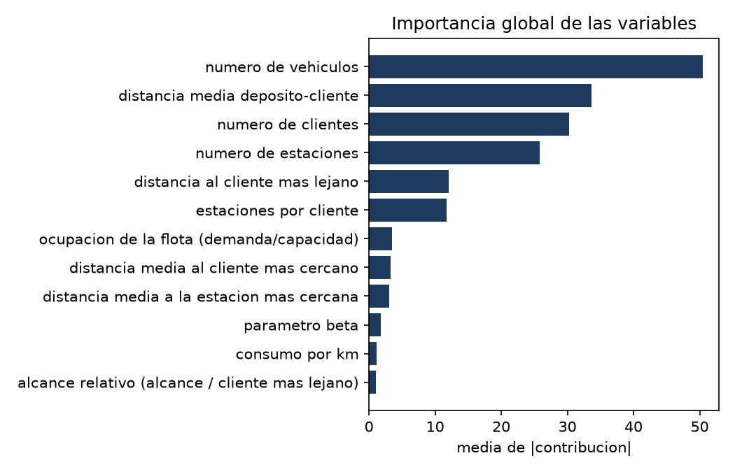
Figura 18: Importancia global SHAP de las variables sobre la distancia obtenida por ACO.
Agrupadas, las variables de la instancia explican el 95,2 % de la importancia total, los parámetros de ACO el 3,1 % y las del escenario el 1,7 %. Las variables más importantes son el número de vehículos, la distancia media del depósito a los clientes, el número de clientes y el número de estaciones, con contribuciones medias absolutas de 50,4, 33,6, 30,3 y 25,8 km respectivamente, todas en el sentido de aumentar la distancia; una mayor densidad de estaciones por cliente la reduce (11,7 km). Entre los parámetros, los de mayor efecto son β (1,74), γ (0,62) y el umbral de carga proactiva (0,57). En el escenario destacan el consumo (1,13) y el cociente entre autonomía y distancia (1,05).
Estos resultados son coherentes con lo observado en el epígrafe 3.2.1. El tamaño y la geometría de la instancia determinan casi por completo la distancia final, y los parámetros de ACO tienen un efecto de segundo orden, lo que indica que el algoritmo es robusto a su configuración. Que α tenga una importancia baja (0,53) no significa que la feromona no influya: su efecto cambia de signo según el tamaño de la instancia y se compensa al promediar. Por otra parte, el número de vehículos, de clientes y de estaciones y las distancias al depósito crecen juntos con el tamaño de la instancia y están muy correlacionados: con diez instancias, cada una de estas variables toma solo diez valores. Por esta razón, la importancia de las variables de la instancia es una medida del tamaño y no una conclusión sobre cuál de ellas influye por separado.
Tabla 15: Importancia SHAP de las principales variables sobre la distancia obtenida por ACO (563 ejecuciones).
Variable | Grupo | Contribución media (km) | Importancia | Efecto de un valor mayor
Número de vehículos | Instancia | 50,4 | 27,5 % | Aumenta
Distancia media depósito-cliente | Instancia | 33,6 | 18,4 % | Aumenta
Número de clientes | Instancia | 30,3 | 16,5 % | Aumenta
Número de estaciones | Instancia | 25,8 | 14,1 % | Aumenta
Distancia al cliente más lejano | Instancia | 12,1 | 6,6 % | Aumenta
Estaciones por cliente | Instancia | 11,7 | 6,4 % | Reduce
β (peso de la distancia) | Parámetro de ACO | 1,7 | 1,0 % | Reduce
Consumo por kilómetro | Escenario | 1,1 | 0,6 % | Aumenta
Alcance relativo de la batería | Escenario | 1,1 | 0,6 % | Reduce
γ (peso de la energía) | Parámetro de ACO | 0,6 | 0,3 % | Reduce
Umbral de carga proactiva | Parámetro de ACO | 0,6 | 0,3 % | Aumenta
α (peso de la feromona) | Parámetro de ACO | 0,5 | 0,3 % | Aumenta
Total por grupo | Instancia / ACO / escenario |  | 95,2 % / 3,1 % / 1,7 %
Nota: contribución media = media del valor absoluto de SHAP, en km; la importancia es su porcentaje sobre el total. La última columna indica si un valor mayor de la variable tiende a aumentar o a reducir la distancia. Fidelidad del sustituto: R² = 0,994 (validación cruzada) y 0,708 (dejando una instancia fuera).

3.4.2 Punto de vista de la simulación
Este punto de vista aplica el mismo procedimiento al resultado de la simulación en SUMO. Cada fila de los datos es una ejecución, con o sin retroalimentación, de las Tablas 13 y 14: 108 ejecuciones en las diez instancias. La variable de respuesta es la distancia total recorrida, y las variables explicativas son las características de la instancia y del escenario, las del evento (instante, tramos afectados, reducción de velocidad y lentitud medida en SUMO) y si se replanifica o no. Gracias al patrón Strategy, esta extensión solo requirió una nueva estrategia de algoritmo (SimulationStrategy), sin modificar los pasos de generación, sustitución y explicación.
El sustituto reproduce bien la distancia simulada (R² = 0,978 en validación cruzada, con un error absoluto medio de 31,7 km) y también generaliza a instancias que no ha visto (R² = 0,771 dejando una instancia fuera), por lo que sus explicaciones pueden interpretarse. La Tabla 16 y la Figura 19 muestran las variables más importantes.
Tabla 16: Importancia SHAP de las principales variables sobre la distancia simulada en SUMO (108 ejecuciones).
Variable | Grupo | Contribución media (km) | Importancia | Efecto de un valor mayor
Número de estaciones | Instancia | 61,2 | 22,0 % | Aumenta
Estaciones por cliente | Instancia | 55,5 | 19,9 % | Reduce
Distancia media depósito-cliente | Instancia | 44,9 | 16,1 % | Aumenta
Número de vehículos | Instancia | 44,3 | 15,9 % | Aumenta
Número de clientes | Instancia | 38,8 | 13,9 % | Aumenta
Replanificación con retroalimentación (1 = sí) | Evento | 7,8 | 2,8 % | Reduce
Tiempo del tramo afectado antes del evento | Evento | 6,5 | 2,3 % | Reduce
Lentitud medida en SUMO en el tramo afectado | Evento | 3,2 | 1,1 % | Aumenta
Distancia media al vecino más cercano | Instancia | 2,7 | 1,0 % | Reduce
Tiempo del tramo afectado después del evento | Evento | 2,6 | 0,9 % | Reduce
Total por grupo | Instancia / evento / escenario |  | 91,3 % / 8,0 % / 0,8 %
Nota: misma lectura que la Tabla 15. Fidelidad del sustituto: R² = 0,978 (validación cruzada) y 0,771 (dejando una instancia fuera).
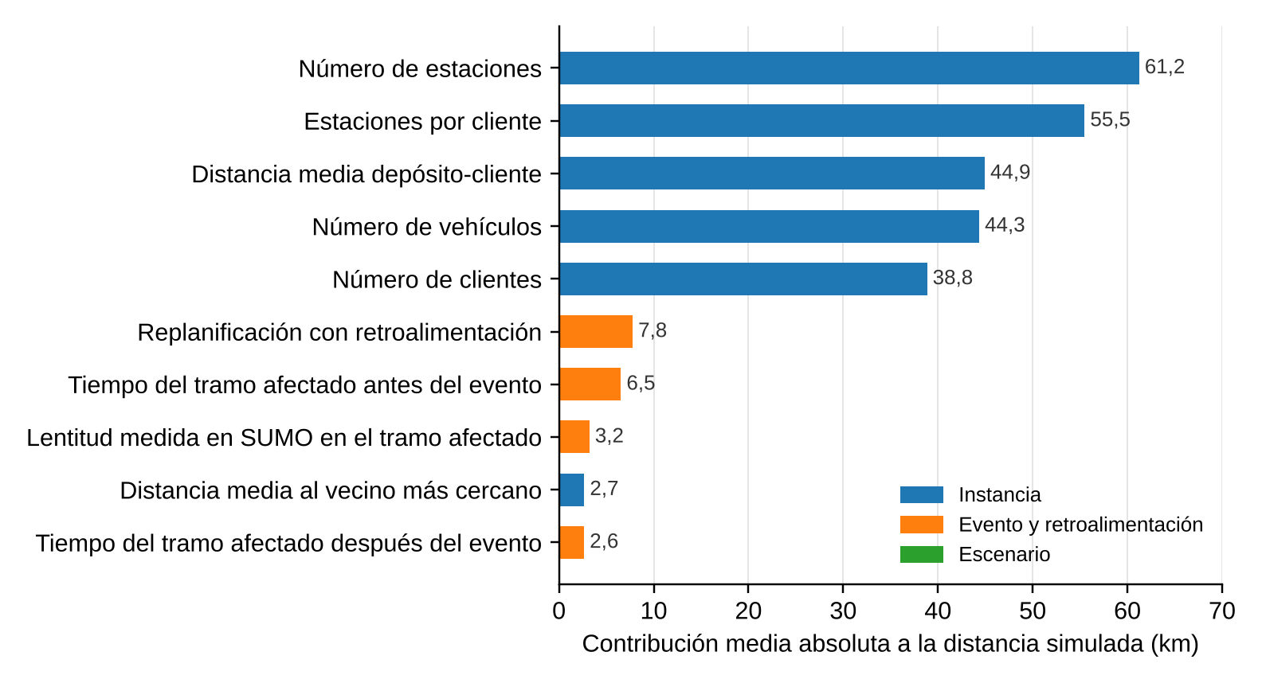
Figura 19: Importancia SHAP de las variables sobre la distancia simulada en SUMO, coloreadas por grupo.
Como en la optimización, el tamaño y la geometría de la instancia explican la mayor parte de la distancia simulada (91,3 %). Las variables del evento suman el 8,0 % y las del escenario el 0,8 %. Entre las del evento, la más importante es replanificar con retroalimentación, que tiende a reducir la distancia y es la sexta variable en importancia, seguida del tiempo del tramo afectado antes del evento y de la lentitud medida en SUMO. Este resultado coincide con el de las Tablas 13 y 14; el tamaño del efecto se cuantifica en el epígrafe 3.4.3 con la comparación pareada.

3.4.3 Punto de vista de la combinación
El tercer punto de vista relaciona la optimización con la simulación: compara cada ejecución con retroalimentación con su ejecución sin retroalimentación exacta, registrada en el manifiesto de experimentos (mismo plan inicial, mismo evento y mismo replanificador). Se obtienen 54 pares: 30 de la Tabla 13 y 24 de los accidentes y cierres de calle de la Tabla 14 (los casos de congestión de la Tabla 14 repiten planes y eventos de la Tabla 13 y se cuentan una sola vez). Una versión anterior emparejaba solo por evento y promediaba líneas base de planes distintos, lo que distorsionaba la ganancia. Para cada par se calcula la ganancia de distancia y de tiempo, y la significancia se evalúa con la prueba de Wilcoxon para muestras pareadas. Además, un informe narrativo describe, para un evento concreto, qué vehículos cambiaron de ruta, qué clientes se movieron y en qué estado de batería y carga se encontraba cada uno. La Tabla 17 resume la comparación y la Figura 20 muestra la ganancia de cada par.
Tabla 17: Efecto de la retroalimentación en los 54 pares sin/con retroalimentación (ganancia positiva = mejora).
Grupo | Pares | Ganancia media de distancia | Mediana | Pares que mejoran | p (Wilcoxon) | Ganancia media de tiempo
Todos los pares | 54 | 5,5 % | 4,0 % | 44 de 54 | < 0,001 | 0,1 %
Replanificador ACO | 36 | 7,4 % | 4,6 % | 31 de 36 | < 0,001 | 2,1 %
Replanificador OR-Tools | 18 | 1,6 % | 3,6 % | 13 de 18 | 0,372 | −3,9 %
Congestión | 30 | 2,8 % | 2,0 % | 20 de 30 | 0,158 | −2,0 %
Accidente | 12 | 8,9 % | 5,9 % | 12 de 12 | < 0,001 | 2,9 %
Cierre de calle | 12 | 8,7 % | 6,0 % | 12 de 12 | < 0,001 | 2,7 %
Hasta 90 clientes | 36 | 7,3 % | 4,0 % | 32 de 36 | < 0,001 | 1,1 %
100 clientes o más | 18 | 1,8 % | 4,2 % | 12 de 18 | 0,551 | −2,0 %
Nota: ganancia = (sin − con) / sin, en %. La prueba de Wilcoxon compara las distancias sin y con retroalimentación de los pares de cada grupo.
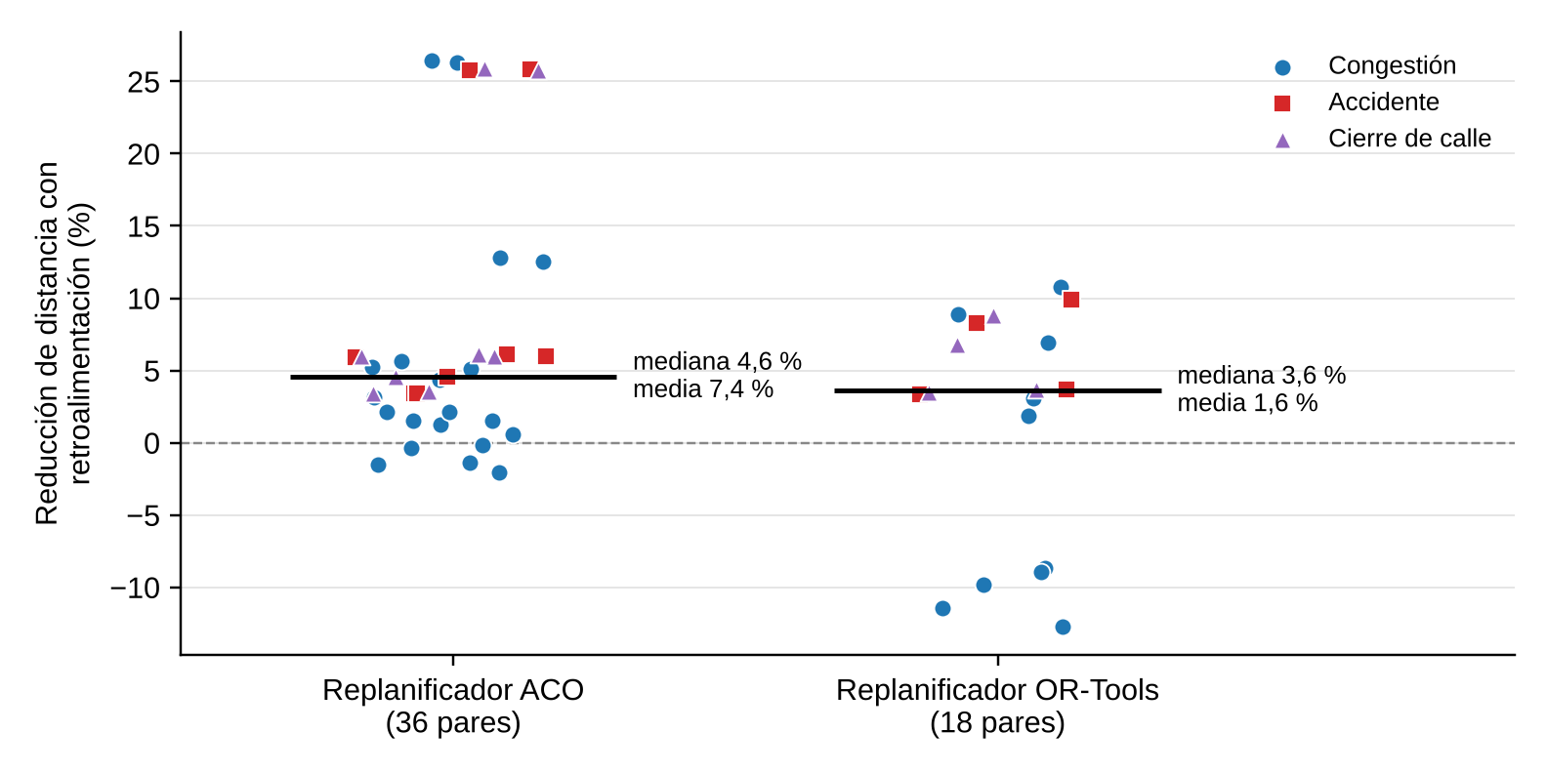
Figura 20: Reducción de la distancia con retroalimentación en cada par, según el replanificador y el tipo de evento. La línea negra marca la mediana.
La retroalimentación reduce la distancia en 44 de los 54 pares, un 5,5 % de media, con diferencia significativa (p < 0,001). El efecto depende sobre todo del replanificador: con ACO mejoran 31 de 36 pares (7,4 % de media, p < 0,001), mientras que con OR-Tools mejoran 13 de 18 (1,6 % de media) sin diferencia significativa (p = 0,37). Las cinco pérdidas de OR-Tools, entre el 8,7 % y el 12,7 %, se producen en congestiones; en los accidentes y cierres de calle OR-Tools siempre mejora. Por tipo de evento, el accidente y el cierre de calle mejoran en los 12 pares (8,9 % y 8,7 % de media, p < 0,001), mientras que en la congestión mejoran 20 de 30 (2,8 % de media) sin diferencia significativa (p = 0,16). El efecto es mayor en las instancias de hasta 90 clientes (32 de 36 pares, 7,3 %, p < 0,001) que en las de 100 o más (12 de 18, 1,8 %, p = 0,55). El tiempo total mejora en 23 de los 54 pares, porque la replanificación minimiza la distancia y no el tiempo.
Sobre estos mismos pares se entrenaron dos sustitutos. El que predice la distancia con retroalimentación alcanza R² = 0,920 en validación cruzada (error absoluto medio de 43,8 km) y 0,722 dejando una instancia fuera. Sus variables más importantes vuelven a ser las de la instancia (91,6 % de la importancia), encabezadas por las estaciones por cliente (31,6 %), que reducen la distancia; las del evento suman el 5,4 %, las del algoritmo el 2,6 % y las del escenario el 0,3 %. El que predice la ganancia de distancia alcanza R² = 0,568 en validación cruzada, pero no generaliza a instancias nuevas (R² = −0,423), por lo que no se interpreta: la comparación pareada de la Tabla 17 es la evidencia sobre el efecto de la retroalimentación.

3.5 Conclusiones parciales
A partir de la validación del sistema con diez instancias sobre la red vial real de Quebec, se obtienen las siguientes conclusiones:
- El modelo del DEVRP en OR-Tools, con la dimensión Fuel corregida y las copias de estaciones, produce soluciones factibles que un validador independiente comprueba arco por arco. El paso de completado garantiza que ninguna combinación deje clientes sin atender, aunque las soluciones completadas resultan más largas.
- En el ranking de Friedman sobre 80 algoritmos y 10 instancias (Q = 399,29; p = 2,7·10⁻⁴⁴), las dieciséis variantes de ACO ocupan las primeras posiciones, encabezadas por PATH_CHEAPEST_ARC + ACO. Con esta configuración como control, Holm, Li y Finner rechazan la equivalencia con 56, 60 y 64 de las 64 configuraciones de OR-Tools, respectivamente, y ninguno de ellos la rechaza con las otras variantes de ACO.
- La heurística de arranque tiene un efecto pequeño sobre ACO: las dieciséis variantes ocupan las primeras posiciones del ranking con rangos medios cercanos, y ninguna combinación heurística + ACO difiere significativamente de ACO solo.
- La simulación en SUMO permite ejecutar las rutas del optimizador sobre la red vial real y evaluar el efecto de eventos de tráfico. Con la batería del simulador calibrada, la retroalimentación del estado real de los vehículos redujo la distancia recorrida en 20 de las 30 parejas de la Tabla 13 (2,8 % de media), con diferencia significativa en las instancias de hasta 90 clientes (p = 0,009) y con el replanificador ACO (p = 0,014), y en 35 de los 36 casos desfavorables de la Tabla 14. El beneficio es claro cuando se replanifica con ACO y en instancias de tamaño medio; en las de 150 clientes o más no se observó mejora con el tiempo de replanificación empleado.
- El módulo de explicabilidad indica que las características de la instancia determinan el 95,2 % del resultado de ACO y que sus parámetros tienen un efecto de segundo orden (R² = 0,708 dejando una instancia fuera). Con las diez instancias simuladas, los sustitutos de simulación y de combinación también generalizan (R² = 0,771 y 0,722) y confirman que la instancia explica más del 90 % de la distancia y que replanificar con retroalimentación tiende a reducirla. El efecto de la retroalimentación se cuantifica con la comparación pareada: 5,5 % de ganancia media en 54 pares (p < 0,001).

Conclusiones
Como resultado de la investigación se concluye que:
- El estado del arte mostró que los algoritmos heurísticos resuelven de forma apropiada el EVRP, pero que no existe un sistema que integre optimización, simulación del tráfico y explicabilidad. Ello justificó una arquitectura en capas basada en la reutilización de OR-Tools, OSRM, SUMO y técnicas de XAI, a la que se incorporó ACO como solucionador propio.
- La formulación del EVRP dinámico con distancia total mínima exigió decisiones de modelación que influyen tanto como el algoritmo: representar cada estación mediante pares de nodos llegada-salida con copias opcionales, usar costos en metros enteros y añadir un paso de completado, porque los operadores de búsqueda local de OR-Tools dejan sin atender a clientes lejanos.
- La comparación estadística de 80 algoritmos en diez instancias mostró que las dieciséis variantes de ACO ocupan las primeras posiciones, con independencia de la heurística de arranque, y que la mejor configuración, PATH_CHEAPEST_ARC + ACO, es significativamente mejor que 56 de las 64 configuraciones de OR-Tools según Holm y que todas ellas según Finner. Frente a las mejores configuraciones de OR-Tools, como SEQUENTIAL_CHEAPEST_INSERTION + GUIDED_LOCAL_SEARCH, la diferencia solo es significativa con el procedimiento menos conservador, por lo que se requieren más instancias para confirmarla.
- La simulación del tráfico en SUMO sobre la red vial real permitió comprobar que las rutas son ejecutables y evaluar su comportamiento ante eventos. En los 54 pares de ejecuciones sin y con retroalimentación, el envío del estado real de los vehículos a la optimización redujo la distancia total recorrida en 44 (5,5 % de media, p < 0,001), lo que respalda la hipótesis de que un enfoque integrado supera a la optimización sin retroalimentación. Esta ventaja depende del replanificador, mayor con ACO que con OR-Tools; del tipo de evento, mayor ante accidentes y cierres de calle que ante congestiones; y del tamaño de la instancia, ya que en las de 150 clientes o más no se observó mejora con el tiempo de replanificación disponible.
- El módulo de explicabilidad mostró que el tamaño y la geometría de la instancia explican la mayor parte de la distancia obtenida, tanto en la optimización (95,2 % de la importancia en ACO) como en la simulación (91,3 %), y que los parámetros de ACO influyen en menor medida, lo que indica robustez frente a su configuración. Los modelos sustitutos generalizan a instancias no vistas (R² entre 0,71 y 0,77 dejando una instancia fuera), pero la validez de estas explicaciones depende del número de instancias, ya que las características de la instancia están muy correlacionadas entre sí.
- Como conocimiento adquirido, la calidad de una solución no puede evaluarse al margen del modelo: el paso de kilómetros truncados a metros enteros y la representación de las estaciones modificaron el ranking de algoritmos, por lo que la validación independiente de cada solución es imprescindible para que las comparaciones sean confiables.

Recomendaciones
Para dar continuidad a la investigación se recomienda:
- Ampliar el conjunto de instancias, para aumentar la potencia de las pruebas post-hoc frente a las mejores configuraciones de OR-Tools y reducir la correlación entre las características de las instancias en el módulo de explicabilidad.
- Ejecutar ACO con varias semillas por instancia y evaluar la variabilidad de sus resultados.
- Reducir el costo de la replanificación en instancias grandes, por ejemplo replanificando solo los vehículos afectados por el evento, y estudiar el tiempo de replanificación necesario para que la retroalimentación sea beneficiosa a partir de 150 clientes.
- Incorporar tráfico de fondo y varios eventos simultáneos en la simulación, así como un modelo de consumo energético no lineal coherente con el de SUMO.
- Incorporar otras metaheurísticas poblacionales en el paquete p_mh, como el Algoritmo Genético, y emplear el paquete predictions para seleccionar el algoritmo según las características de la instancia.
- Extender el modelo a variantes del EVRP con ventanas de tiempo, recarga parcial o flota heterogénea.

Referencias bibliográficas
[1] M. A.-e. Asghari and S. M. J. Mirzapour, "Green vehicle routing problem: A state-of-the-art review," International Journal of Production Economics, vol. 231, p. 107899, 2021.
[2] M. Bruglieri, S. Mancini, F. Pezzella, and O. Pisacane, "A path-based solution approach for the green vehicle routing problem," Computers & Operations Research, vol. 103, pp. 109-122, 2019.
[3] A. Montoya, "Electric Vehicle Routing Problems: models and solution approaches," Université d'Angers, 2016.
[4] H. Qin, X. Su, T. Ren, and Z. Luo, "A review on the electric vehicle routing problems: Variants and algorithms," Frontiers of Engineering Management, vol. 8, pp. 370-389, 2021.
[5] I. Kucukoglu, R. Dewil, and D. Cattrysse, "The electric vehicle routing problem and its variations: A literature review," Computers & Industrial Engineering, vol. 161, p. 107650, 2021.
[6] Y. XU, "ELECTRIC VEHICLE ROUTING PROBLEM: A REVIEW OF RECENT APPROACHES AND ALGORITHMS," Studia Universitatis Babes-Bolyai, Informatica, vol. 69, no. 2, 2024.
[7] G. Laporte, "The vehicle routing problem: An overview of exact and approximate algorithms," European journal of operational research, vol. 59, no. 3, pp. 345-358, 1992.
[8] K. Braekers, K. Ramaekers, and I. Van Nieuwenhuyse, "The vehicle routing problem: State of the art classification and review," Computers & industrial engineering, vol. 99, pp. 300-313, 2016.
[9] G. D. Konstantakopoulos, S. P. Gayialis, and E. P. Kechagias, "Vehicle routing problem and related algorithms for logistics distribution: A literature review and classification," Operational research, vol. 22, no. 3, pp. 2033-2062, 2022.
[10] D. S. Hochba, "Approximation algorithms for NP-hard problems," ACM Sigact News, vol. 28, no. 2, pp. 40-52, 1997.
[11] E.-G. Talbi, Metaheuristics: from design to implementation. Hoboken, New Jersey: John Wiley & Sons, Inc., 2009.
[12] A. L. Infante Abreu, R. Díaz Hernández, M. André Ampuero, A. Rosete Suárez, J. Fajardo Calderín, and K. Escalera Fariñas, "Solución al problema de conformación de equipos de proyectos de software utilizando la biblioteca de clases BICIAM," Revista Cubana de Ciencias Informáticas, vol. 9, pp. 126-140, 2015.
[13] M. Maischberger, "COIN-OR METSlib a Metaheuristics Framework in Modern C++," Firenze University. Recuperado de https://projects. coin-or. org/metslib, 2011.
[14] L. Díaz, "Nueva versión de la Biblioteca de Heurísticas de Construcción para Problemas de Planificación de Rutas de Vehículos," Tesis de Diploma, Instituto Superior Politécnico José Antonio Echeverría, 2016.
[15] D. Vázquez-Rodríguez, A. d. l. C. Morales-Morales, I. Torres-Pérez, and A. Rosete-Suárez, Optimización de Rutas de Vehículos: Análisis comparativo entre algoritmos de OR-Tools. Monografías CUJAE, 2025.
[16] F. Didier, L. Perron, S. Mohajeri, S. A. Gay, T. Cuvelier, and V. Furnon, "OR-Tools’ vehicle routing solver: a generic constraint-programming solver with heuristic search for routing problems," 2023.
[17] A. Mahmoud, T. Chouaki, S. Hörl, and J. Puchinger, "Extending JSprit to solve electric vehicle routing problems with recharging," Procedia Computer Science, vol. 201, pp. 289-295, March 22-25 2022.
[18] V. R. d. Souza, "Uma análise do framework OptaPlanner aplicado ao problema de empacotamento unidimensional," Research Gate, 2 de febrero de 2020.
[19] C. Tobar-Fernández, A. D. López-Sánchez, and J. Sánchez-Oro, "A Case Study of a Transportation Company Modeled as a Scheduling Problem," Mathematics, vol. 13, no. 21, p. 3547, 2025.
[20] N. Stančić, J. Kovačević, Ž. Cvijetinović, N. Brodić, and D. Mihajlović, "Solving the Vehicle Routing Problem In the Open-Source Software ‘ODL Studio’," IPSI Transactions on Advanced Research, vol. 19, no. 1, pp. 5-12, 2023.
[21] R. Baldacci, P. Toth, and D. Vigo, "Exact algorithms for routing problems under vehicle capacity constraints," Annals of Operations Research, vol. 175, pp. 213-245, 2010.
[22] M. Karkula, J. Duda, and I. Skalna, "Comparison of capabilities of recent open-source tools for solving Capacitated Vehicle Routing Problems with Time Windows," Carpathian Logistics Congress, Accessed on: December 2-4, 2019
[23] A. Morales, "Nueva versión de la bibilioteca de heurísticas de construcción para problemas de planificación de rutas de vehículos," Tesis de Diploma Tesis de Diploma, Facultad de Ingeniería Informática, Universidad Tecnológica de La Habana "José Antonio Echeverría", La Habana, Cuba, 2025.
[24] A. Morales, I. Torres, and A. Rosete, "Nueva versión de la Biblioteca de Heurísticas de Construcción para Problemas de Planificación de Rutas de Vehículos," Revista Estudiantil Nacional de Ingeniería y Arquitectura (RENIA), vol. 6, no. 1, 2025.
[25] E. H. Fernández, "Nueva versión de la Capa de servicio para soluciones a Problemas de Planificación de Rutas de Vehículos," Trabajo de diploma para optar por el título de Ingeniería en Informática, Facultad de Ingeniería Informática, Instituto Superior Politécnico "José Antonio Echeverría", La Habana, Cuba, 2016.
[26] Y. Wang, M. Kieu, A. A. Ceder, and P. Ranjitkar, "A review of static and dynamic charging in electric vehicle routing: Transition, algorithms and future directions," Swarm and Evolutionary Computation, vol. 98, p. 102105, 2025.
[27] M. Thymianis, A. Tzanetos, E. Osaba, G. Dounias, and J. Del Ser, "Electric vehicle routing problem: Literature review, instances and results with a novel ant colony optimization method," in 2022 IEEE Congress on Evolutionary Computation (CEC), 2022, pp. 1-8: IEEE.
[28] X. Zhang, H. Wang, and C. Mu, "A Novel LLM-Powered Ant Colony Optimization Algorithm for Electric Vehicle Routing Problem," in 2025 6th International Conference on Artificial Intelligence and Electromechanical Automation (AIEA), 2025, pp. 440-443: IEEE.
[29] C. Wu, X. Xiang, H. Jiang, and X. Zhang, "A Multifidelity-Based Ant Colony Optimization Algorithm for Capacitated Electric Vehicle Routing Problems," IEEE Transactions on Intelligent Transportation Systems, vol. 27, no. 1, pp. 318-332, 2025.
[30] C. Wang, H. Zhang, J. Wang, and L. Zhang, "Ant colony optimization with deep heuristic information for solving electric vehicle routing problems," IEEE Internet of Things Journal, 2025.
[31] P. Hemmer, M. Schemmer, M. Vössing, and N. Kühl, "Human-AI complementarity in hybrid intelligence systems: A structured literature review," 2021.
[32] R. A. Waraich, "Agent-based simulation of electric vehicles: design and implementation of a framework," ETH Zurich, 2013.
[33] A. Laatabi, B. Gaudou, C. Hanachi, and P. Stolf, "A Survey on the Use of Agent-Based Modeling and Simulation for the Vehicle Routing Problem," ACM Computing Surveys, vol. 58, no. 4, pp. 1-34, 2025.
[34] S. Dorokhin, A. Artemov, D. Likhachev, A. Novikov, and E. Starkov, "Traffic simulation: an analytical review," in IOP Conference Series: Materials Science and Engineering, 2020, vol. 918, no. 1, p. 012058: IOP Publishing.
[35] E. A. Algherbal and N. T. Ratrout, "A comparative analysis of currently used microscopic, macroscopic, and mesoscopic traffic simulation software," Transportation Research Procedia, vol. 84, pp. 495-503, 2025.
[36] M. R. Ullah, K. S. Khattak, Z. H. Khan, M. A. Khan, N. Minallah, and A. N. Khan, "Vehicular traffic simulation software: A systematic comparative analysis," Pakistan Journal of Engineering and Technology, vol. 4, no. 1, pp. 66-78, 2021.
[37] B. Ciuffo, J. Casas, M. Montanino, J. Perarnau, and V. Punzo, "Gaussian process metamodels for sensitivity analysis of traffic simulation models: Case study of AIMSUN mesoscopic model," Transportation Research Record, vol. 2390, no. 1, pp. 87-98, 2013.
[38] Y. I. Shamlitskiy, S. Mironenko, N. Kovbasa, N. Bezrukova, V. Tynchenko, and V. Kukartsev, "Evaluation of the effectiveness of traffic control algorithms based on a simulation model in the AnyLogic," in Journal of Physics: Conference Series, 2019, vol. 1353, no. 1, p. 012101: IOP Publishing.
[39] K. W Axhausen, A. Horni, and K. Nagel, The multi-agent transport simulation MATSim. Ubiquity Press, 2016.
[40] D. A. Guastella and G. Bontempi, "Traffic modeling with SUMO: A tutorial," arXiv preprint arXiv:2304.05982, 2023.
[41] X.-Y. Lu, J. Lee, D. Chen, J. Bared, D. Dailey, and S. E. Shladover, "Freeway micro-simulation calibration: Case study using aimsun and VISSIM with detailed field data," in 93rd Annual Meeting of the Transportation Research Board, Washington, DC, 2014, p. 18.
[42] M. Fellendorf, K. Nökel, and N. Handke, "VISUM-online-traffic management for the EXPO 2000 based on a traffic model," Traffic Technology International, 2000.
[43] J. Zhang, H. Xu, D. Liu, and Q. Yu, "Advancing dynamic emergency route optimization with a composite network deep reinforcement learning model," Systems, vol. 13, no. 2, p. 127, 2025.
[44] M. Liu, E. Demir, and L. Jian, "Reinforcement learning for the vehicle routing problem: Methodologies, applications, and research outlook," Arabian Journal for Science and Engineering, vol. 51, no. 5, pp. 6497-6524, 2026.
[45] D. Nouicer, I. Chammakhi Msadaa, and K. Grayaa, "XAI-Guided Feature Pruning for Deep Reinforcement Learning in EV Routing Problems," in International Conference on Principles and Practice of Multi-Agent Systems, 2025, pp. 550-565: Springer.
[46] P. Offermann, S. Blom, M. Schönherr, and U. Bub, "Artifact types in information systems design science–a literature review," in Global Perspectives on Design Science Research: 5th International Conference, DESRIST 2010, St. Gallen, Switzerland, June 4-5, 2010. Proceedings. 5, 2010, pp. 77-92: Springer.
[47] A. Olivera, "Heurísticas para problemas de ruteo de vehículos," Reportes Técnicos 04-08, 2004.
[48] J.-F. Cordeau and G. d. é. e. d. r. e. a. d. décisions, The VRP with time windows. Citeseer, 2000.
[49] F. Liu, C. Lu, L. Gui, Q. Zhang, X. Tong, and M. Yuan, "Heuristics for vehicle routing problem: A survey and recent advances," arXiv preprint arXiv:2303.04147, 2023.
[50] M. Salehi Sarbijan and J. Behnamian, "Emerging research fields in vehicle routing problem: a short review," Archives of Computational Methods in Engineering, vol. 30, no. 4, pp. 2473-2491, 2023.
[51] G. B. Dantzig and J. H. Ramser, "The truck dispatching problem," Management science, vol. 6, no. 1, pp. 80-91, 1959.
[52] G. Clarke and J. W. Wright, "Scheduling of vehicles from a central depot to a number of delivery points," Operations research, vol. 12, no. 4, pp. 568-581, 1964.
[53] M. L. Fisher and R. Jaikumar, "A generalized assignment heuristic for vehicle routing," Networks, vol. 11, no. 2, pp. 109-124, 1981.
[54] D. I. G. MATEOS, A. G. Gómez, D. D. A. MARTINO, J. P. GARCÍA, and N. G. Fernández, "Desarrollo de un método híbrido para la resolución del MDVRP," Revista de la Escuela Jacobea de Posgrado http://revista. jacobea. edu. mx, no. 5, pp. 45-64, 2013.
[55] B. Golden, A. Assad, L. Levy, and F. Gheysens, "The fleet size and mix vehicle routing problem," Computers & Operations Research, vol. 11, no. 1, pp. 49-66, 1984.
[56] DVRP-OCR: Un Método Cooperativo Basado en Heurısticas Simples para el DVRP, 2012.
[57] A. C. P. Pérez, E. S. Ansola, and A. Rosete, "A metaheuristic solution for the school bus routing problem with homogeneous fleet and bus stop selection," Ingeniería, vol. 26, no. 2, pp. 233-253, 2021.
[58] G. Kim, "Electric vehicle routing problem with states of charging stations," Sustainability, vol. 16, no. 8, p. 3439, 2024.
[59] M. Tang, N. Yu, I. Karamouzas, and Z. Ye, "TERRAN: A Transformer-based Electric Vehicle Routing Agent for Real-time Adaptive Navigation," IEEE Transactions on Automation Science and Engineering, 2025.
[60] M. Schneider, A. Stenger, and D. Goeke, "The electric vehicle-routing problem with time windows and recharging stations," Transportation science, vol. 48, no. 4, pp. 500-520, 2014.
[61] Q. Sun, J. Li, and X. Chen, "Deep Reinforcement Learning for Solving Electric Vehicle Routing Problems with Battery Swapping Station."
[62] H. Zhang, B. Qian, R. Hu, and Q. Shang, "Heuristic Algorithm with Graph Transformer Network for Solving Dynamic Electric Vehicle Routing Problem," in International Conference on Intelligent Computing, 2025, pp. 328-338: Springer.
[63] M. B. H. Taş, K. Özkan, İ. Sarıçiçek, and A. Yazıcı, "Double Deep Q-Network-Based Solution for the Dynamic Electric Vehicle Routing Problem," Applied Sciences, vol. 16, no. 1, p. 278, 2025.
[64] M. N. Anastasiadou, M. Mavrovouniotis, and D. Hadjimitsis, "Ant colony optimization for the dynamic electric vehicle routing problem," in International conference on parallel problem solving from nature, 2024, pp. 68-84: Springer.
[65] J. Puchinger and G. R. Raidl, "Combining metaheuristics and exact algorithms in combinatorial optimization: A survey and classification," in International work-conference on the interplay between natural and artificial computation, 2005, pp. 41-53: Springer.
[66] M. Zirour, "Vehicle routing problem: models and solutions," Journal of Quality Measurement and Analysis JQMA, vol. 4, no. 1, pp. 205-218, 2008.
[67] F. Narducci, "Programación de talleres intermitentes flexibles, por medio de la heurística del margen de tolerancia. 117 p," Tesis de maestría (Ingeniería Industrial). Universidad del Norte. Barranquilla, 2005.
[68] V. J. Rayward-Smith, I. H. Osman, C. R. Reeves, and G. D. Smith, Modern heuristic search methods. Wiley, 1996.
[69] R. Martı, "Procedimientos metaheurısticos en optimización combinatoria," Matemátiques, Universidad de Valencia, vol. 1, no. 1, pp. 3-62, 2003.
[70] L. Algarra and D. A. Pelta, "DVRP-OCR: Un Método Cooperativo Basado en Heurısticas Simples para el DVRP," in VII Congreso Español sobre Metaheurísticas, Algoritmos Evolutivos y Bioinspirados, ed. Albacete, Spain, 2012.
[71] F. Glover, "Future paths for integer programming and links to artificial intelligence," Computers & operations research, vol. 13, no. 5, pp. 533-549, 1986.
[72] V. R. Máximo, J.-F. Cordeau, and M. C. Nascimento, "An adaptive iterated local search heuristic for the Heterogeneous Fleet Vehicle Routing Problem," Computers & Operations Research, vol. 148, p. 105954, 2022.
[73] S.-W. Lin, F. Y. Vincent, and S.-Y. Chou, "Solving the truck and trailer routing problem based on a simulated annealing heuristic," Computers & Operations Research, vol. 36, no. 5, pp. 1683-1692, 2009.
[74] I. M. Chao, "A tabu search method for the truck and trailer routing problem," Computers & Operations Research, vol. 29, pp. 33-51, 2002.
[75] S. Caillard and R. B. Chabane, "Evolutionary-Based Ant System Algorithm to Solve the Dynamic Electric Vehicle Routing Problem," in ICORES, 2024, pp. 285-293.
[76] H. Wang, S. Chen, M. Li, C. Zhu, and Z. Wang, "Demand-driven charging strategy-based distributed routing optimization under traffic restrictions in internet of electric vehicles," IEEE Internet of Things Journal, vol. 11, no. 22, pp. 35917-35927, 2024.
[77] S. Panda and A. Thakur, "Optimizing Electric Vehicle Routing: A Statistical Analysis of ACO, GA, and SA Algorithms," International Journal of Science and Research, 2025.
[78] Z. Liu, X. Zuo, M. Zhou, W. Guan, and Y. Al-Turki, "Electric vehicle routing problem with variable vehicle speed and soft time windows for perishable product delivery," IEEE Transactions on Intelligent Transportation Systems, vol. 24, no. 6, pp. 6178-6190, 2023.
[79] Z.-H. Nie, Q. Yang, E. Zhang, D. Liu, and J. Zhang, "Ant colony optimization for electric vehicle routing problem with capacity and charging time constraints," in 2022 IEEE International Conference on Systems, Man, and Cybernetics (SMC), 2022, pp. 480-485: IEEE.
[80] L. Chen, Y. Zhu, and K. Y. Lee, "Two-step genetic algorithm for dynamic route optimization of electric vehicles based on demand analysis," Arabian Journal for Science and Engineering, vol. 50, no. 19, pp. 15973-15989, 2025.
[81] S. Shao, W. Guan, and J. Bi, "Electric vehicle‐routing problem with charging demands and energy consumption," IET Intelligent Transport Systems, vol. 12, no. 3, pp. 202-212, 2018.
[82] T. Erdelić and T. Carić, "A survey on the electric vehicle routing problem: Variants and solution approaches," Journal of Advanced Transportation, vol. 2019, no. 1, p. 5075671, 2019.
[83] P. A. Prakash and R. Radha, "Advancements in AI-powered electric vehicle routing: Multi-constraint optimization and infrastructure integration approaches for evolving EVs-A survey," IEEE Access, 2025.
[84] M. Bunga and M. A. Wibowo, "Vehicle Routing Problem (VRP) Approaches for Waste Collection Optimization: A Systematic Literature Review," Jurnal Informatika dan Rekayasa Perangkat Lunak, vol. 8, no. 1, pp. 138-146, 2026.
[85] S. P. Adam, S.-A. N. Alexandropoulos, P. M. Pardalos, and M. N. Vrahatis, "No free lunch theorem: A review," Approximation and optimization: Algorithms, complexity and applications, pp. 57-82, 2019.
[86] A. Khanna, F. Liu, S. Gupta, S. Pavia, A. Mukhopadhyay, and A. Dubey, "PDPTW-DB: MILP-Based Offline Route Planning for PDPTW with Driver Breaks," in Proceedings of the 26th International Conference on Distributed Computing and Networking, 2025, pp. 73-83.
[87] T. Hürlimann, "Permutations Problems and how to solve them," 2025.
[88] H. I. HxOperator. (2024, 10 de febrero 2026). Hexaly 13.0 Documentation. Available: https://www.hexaly.com/docs/last/changelog/hexaly130.html
[89] GraphHopper. (29 de enero de 2025). GraphHopper Directions API. Available: https://www.graphhopper.com/products/
[90] A. Scheichl, "Development of an agent-based simulation model for process optimization in task planning," Technische Universität Wien, 2024.
[91] M. Minghini, L. Juhász, P. Mooney, and G. Yeboah, "OpenStreetMap as a multidisciplinary nexus: perspectives, practices and procedures," ISPRS International Journal of Geo-Information, vol. 11, no. 4, p. 230, 2022.
[92] I. Torres, "Componente de software: BHCVRP," Transferencia Tecnológica CITI, 2016.
[93] L. d. l. C. M. Lores, "Operadores de mutación basados en heurísticas de construcción para Problemas de Planificación de Rutas de Vehículos," Trabajo de diploma para optar por el título de Ingeniería en Informática, Facultad de Ingeniería Informática, Instituto Superior Politécnico "José Antonio Echeverría", La Habana, Cuba, 2017.
[94] M. PAREJO et al., "Desarrollo de un algoritmo para seleccionar la ubicación de puntos de abastecimiento minimizando los tiempos y costos de transporte," Revista Espacios, vol. 41, no. 17, pp. 1-15, 2020.
[95] O. E. Calderón Calderón, "Diseño e implementación de modelo matemático para la optimización del recorrido de camiones recolectores de residuos sólidos en el municipio de León," 2020.
[96] S. C. Gupta, "Euclidean Distance in Optimization Problems," Optimization Techniques, vol. 3, no. 2, pp. 100-110, 2017.
[97] J. Han, M. Kamber, and J. Pei, "Data Mining: Concepts and," Techniques, Waltham: Morgan Kaufmann Publishers, 2012.
[98] W. Haversine, "The Haversine Formula: A Mathematical Approach to Calculate the Distance Between Two Points on the Earth," Journal of Geodesy, vol. 11, pp. 107-120, 2002.
[99] B. K. Hachem, "Applications of Chebyshev Distance in Route Optimization Problems," Computational Geometry, vol. 25, pp. 85-92, 2016.
[100] SciPy. (2025, 29 de enero). SciPy documentation. Available: https://docs.scipy.org/doc/scipy/
[101] Geopy. (29 de enero). Geopy: Geocoding, Reverse Geocoding, Distance Calculations. Available: https://pypi.org/project/geopy/
[102] F. Pedregosa, "Scikit‐learn: Machine learning in python Fabian," Journal of machine learning research, vol. 12, p. 2825, 2011.
[103] Project_OSRM. (2024, 15 de febrero). Open Source Routing Machine (OSRM). Available: https://project-osrm.org/docs/v5.24.0/api/#
[104] G. Developers. (29 de enero). Distance Matrix API. Available: https://developers.google.com/maps/documentation/distance-matrix.
[105] Mapbox. (29 de enero). Navigation APIs. Available: https://docs.mapbox.com/api/navigation/
[106] L. Bergman, "Using Timestamped GPS Data for Travel Time Estimation and Route Optimization in an Open-Source Routing Engine," ed, 2025.
[107] H. I. Daisuke Kikuta, Kengo Tajiri, Yuta Toyama, Masaski Nakamura, Yuusuke Nakano, "Electric Vehicle Routing Problem for Emergency Power Supply: Towards Telecom Base Station Relief," NTT Corporation y NTT DOCOMO2024, Available: https://arxiv.org/abs/2404.02448, https://github.com/ntt-dkiku/evrp-eps.
[108] V. T. Eleni Boumpa, Athanasios Kakarountas, Vasileios Chioktour, Panagiotis Trivellas, Maria Kalafati, Georgios Spathoulas, Panagiotis Reklitis and George Malindretos "A Review of the Vehicle Routing Problem and the Current Routing Services in Smart Cities," Analitycs (MDPI), vol. 2, 2023.
[109] V. Q. Hien, T. C. Dao, and H. T. T. Binh, "A greedy search based evolutionary algorithm for electric vehicle routing problem," Applied Intelligence, vol. 53, no. 3, pp. 2908-2922, 2023/02/01 2023.
[110] J. Lin, W. Zhou, and O. Wolfson, "Electric vehicle routing problem," Transportation research procedia, vol. 12, pp. 508-521, 2016.
[111] D. Köster, F. Porkert, and K. Volbert, "Multi-Day Scheduling for Electric Vehicle Routing: A Novel Model and Comparison Of Metaheuristics," arXiv preprint arXiv:2512.21346, 2025.
[112] Z. He, Y. Tian, H. Miao, C. Yao, and Z. Yang, "Electric vehicle routing problem with capacitated charging stations and dynamic electricity prices," IEEE Internet of Things Journal, vol. 12, no. 13, pp. 23763-23772, 2025.
[113] M. Wooldridge, "Intelligent agents," Multiagent systems: A modern approach to distributed artificial intelligence, vol. 1, pp. 27-73, 1999.
[114] W. Brenner, R. Zarnekow, and H. Wittig, Intelligent software agents: foundations and applications. Springer Science & Business Media, 2012.
[115] D. A. Roozemond and P. van der Veer, "Usability of intelligent agent systems in urban traffic control," WIT Transactions on Information and Communication Technologies, vol. 20, 2025.
[116] C. M. Macal, "Everything you need to know about agent-based modelling and simulation," Journal of Simulation, vol. 10, no. 2, pp. 144-156, 2016.
[117] J. Barceló, E. Codina, J. Casas, J. L. Ferrer, and D. García, "Microscopic traffic simulation: A tool for the design, analysis and evaluation of intelligent transport systems," Journal of intelligent and robotic systems, vol. 41, no. 2, pp. 173-203, 2005.
[118] M. Obaid and A. Torok, "Macroscopic traffic simulation of autonomous vehicle effects," Vehicles, vol. 3, no. 2, pp. 187-196, 2021.
[119] F. De Souza, O. Verbas, and J. Auld, "Mesoscopic traffic flow model for agent-based simulation," Procedia Computer Science, vol. 151, pp. 858-863, 2019.
[120] J. Casas, J. L. Ferrer, D. Garcia, J. Perarnau, and A. Torday, "Traffic simulation with aimsun," in Fundamentals of traffic simulation: Springer, 2010, pp. 173-232.
[121] Y. Liu and Y. Song, "Research on simulation and optimization of road traffic flow based on Anylogic," in E3S Web of Conferences, 2022, vol. 360, p. 01070: EDP Sciences.
[122] S. M. M. Kazmi, X. Sun, H. Yu, J.-A. Pettersen, and D. S. Thordarson, "Solving a Traffic Congestion Problem at T-intersections using AnyLogic Simulation," in Proceedings of the XXth Conference of Open Innovations Association FRUCT, 2022, pp. 359-365.
[123] A. Horni, K. Nagel, and K. W. Axhausen, "Introducing matsim," in Multi-Agent Transport Simulation MATSim: Ubiquity Press, 2016.
[124] D. Krajzewicz, "Traffic simulation with SUMO–simulation of urban mobility," in Fundamentals of traffic simulation: Springer, 2010, pp. 269-293.
[125] M. Behrisch, L. Bieker, J. Erdmann, and D. Krajzewicz, "SUMO–simulation of urban mobility: an overview," in Proceedings of SIMUL 2011, the third international conference on advances in system simulation, 2011: ThinkMind.
[126] D. Krajzewicz, G. Hertkorn, C. Rössel, and P. Wagner, "SUMO (Simulation of Urban MObility)-an open-source traffic simulation," in Proceedings of the 4th middle East Symposium on Simulation and Modelling (MESM20002), 2002, pp. 183-187.
[127] A. Das and P. Rad, "Opportunities and challenges in explainable artificial intelligence (xai): A survey," arXiv preprint arXiv:2006.11371, 2020.
[128] R. Dwivedi et al., "Explainable AI (XAI): Core ideas, techniques, and solutions," ACM computing surveys, vol. 55, no. 9, pp. 1-33, 2023.
[129] E. S. Ortigossa, T. Gonçalves, and L. G. Nonato, "Explainable artificial intelligence (xai)—from theory to methods and applications," IEEE Access, vol. 12, pp. 80799-80846, 2024.
[130] L. S. Shapley, "A value for n-person games," 1953.
[131] A. M. Salih et al., "A perspective on explainable artificial intelligence methods: SHAP and LIME," Advanced Intelligent Systems, vol. 7, no. 1, p. 2400304, 2025.
[132] A. V. Ponce‐Bobadilla, V. Schmitt, C. S. Maier, S. Mensing, and S. Stodtmann, "Practical guide to SHAP analysis: Explaining supervised machine learning model predictions in drug development," Clinical and translational science, vol. 17, no. 11, p. e70056, 2024.
[133] J. Dieber and S. Kirrane, "Why model why? Assessing the strengths and limitations of LIME," arXiv preprint arXiv:2012.00093, 2020.
[134] F. R. O. Lara, M. P. E. Martínez, M. N. M. Acosta, and D. A. S. Ordóñez, "Estudio comparativo de técnicas en la inteligencia artificial explicable basados en métodos de explicabilidad para datos estructurados," GADE: Revista Científica, vol. 6, no. 1, pp. 294-326, 2026.
[135] D. Kikuta, H. Ikeuchi, K. Tajiri, and Y. Nakano, "RouteExplainer: An explanation framework for vehicle routing problem," in Pacific-asia conference on knowledge discovery and data mining, 2024, pp. 30-42: Springer.
[136] I. Abdulrashid, R. Z. Farahani, S. Mammadov, M. Khalafalla, and W.-C. Chiang, "Explainable artificial intelligence in transport Logistics: Risk analysis for road accidents," Transportation Research Part E: Logistics and Transportation Review, vol. 186, p. 103563, 2024.
[137] B. Herdianto, "Development of learning metaheuristics for vehicle routing problems," Ecole nationale supérieure Mines-Télécom Atlantique, 2025.
[138] Z. Boudanga and H. Medromi, "An innovative medical waste management system in a smart city using XAI and vehicle routing optimization," F1000Research, vol. 12, p. 1060, 2023.
[139] J. Lawson, C. Prehofer, A. Ahmed, Y. Natarajan, S. Devi, and Q. Liao, "Explainable AI Models for Interpretable Traffic Congestion Prediction and Decision Support in Urban Mobility," 2026.
[140] D. Caballero, M.-P. Sesmero, J. M. Armingol, and A. Sanchis, "Visual Deep Reinforcement Learning for Adaptive Traffic Signal Control: A Neuro-Symbolic XAI Approach," in 2026 IEEE Conference on Artificial Intelligence (CAI), 2026, pp. 1793-1798: IEEE.
[141] S. Jain, P. Kumar, R. Aggarwal, and B. Kamranzad, "Enhancing Electric Vehcile Route Transparency Using Explainable AI Integrated Quantum Deep Reinforcement Learning framework for Green Transportation," in 2026 IEEE Applied Sensing Conference (APSCON), 2026, pp. 1-4: IEEE.
[142] O. Ogorodnyk, J. A. Stendal, T. Leirmo, and E. H. C. Harik, "Explainable AI for delivery route optimization using Reinforcement Learning," IFAC-PapersOnLine, vol. 59, no. 10, pp. 2136-2140, 2025.
[143] N. Movahedkor, R. Shahbazian, and F. Guerriero, "An Ante-Hoc Explainable Graph Attention Network for Routing Optimization," in 2025 IEEE 28th International Conference on Intelligent Transportation Systems (ITSC), 2025, pp. 4510-4515: IEEE.
[144] G. Developer. (30 de enero). OR-Tools Python Reference. Available: https://or-tools.github.io/docs/python/index.html
[145] D. V. Rodríguez, "Evaluación de OR-Tools para la optimización de rutas de vehículos," Tesis para optar por el título de Ingeniero Informático Tesis de pregrado, Facultad de Ingeniería Informática, Universidad Tecnológica de La Habana "José Antonio Echeverría" (CUJAE), La Habana, Cuba, 2025.
[146] P. A. Lopez et al., "Microscopic traffic simulation using sumo," in 2018 21st international conference on intelligent transportation systems (ITSC), 2018, pp. 2575-2582: Ieee.
[147] M. M. H. Chowdhury and T. Chakraborty, "Calibration of sumo microscopic simulation for heterogeneous traffic condition: The case of the city of khulna, bangladesh," Transportation Engineering, vol. 18, p. 100281, 2024.
[148] R. Monga and D. Mehta, "Sumo (simulation of urban mobility) and osm (open street map) implementation," in 2022 11th international conference on system modeling & advancement in research trends (SMART), 2022, pp. 534-538: IEEE.
[149] P. A. Lopez, "SUMO User Conference," presented at the SUMO Conference Proceedings, German Aerospace Center (DLR) Berlin, Germany, 2025.
[150] D. Krajzewicz, J. Erdmann, M. Behrisch, and L. Bieker, "Recent development and applications of SUMO-Simulation of Urban MObility," International journal on advances in systems and measurements, vol. 5, no. 3&4, pp. 128-138, 2012.
[151] C. Ye, G. Xiong, J. Shang, X. Dai, X. Gong, and Y. Lv, "SUMO-MCP: Leveraging the model context protocol for autonomous traffic simulation and optimization," arXiv preprint arXiv:2506.03548, 2025.
[152] M. Keskin and B. Çatay, "Partial recharge strategies for the electric vehicle routing problem with time windows," Transportation research part C: emerging technologies, vol. 65, pp. 111-127, 2016.
[153] C. B. Reynoso, "Introducción a la Arquitectura de Software," Universidad de Buenos Aires, vol. 33, 2004.

Anexos

